НАО «Казахский агротехнический исследовательский университет
имени С. Сейфуллина»

УДК 378.141 На правах рукописи

КОМЕКБАЕВ ЕРМЕК СЕРЖАНОВИЧ

Разработка стандартов двудипломного образования и внедрение их в систему менеджмента качества высшего образования Республики Казахстан

8D07501 – Стандартизация и управление качеством продукции

Диссертация на соискание степени
доктора философии (PhD)

Научный консультант
доктор технических наук,
доцент
Д.Б. Курмангалиева

Научный консультант
доктор PhD,
Гарет Джон Дайк
(Gareth John Dyke)

Республика Казахстан
Астана, 2026

СОДЕРЖАНИЕ

НОРМАТИВНЫЕ ССЫЛКИ……………………………………………… | 4
ОПРЕДЕЛЕНИЯ………………………………….…………………………. | 5
ОБОЗНАЧЕНИЯ И СОКРАЩЕНИЯ…………………………………... | 6
ВВЕДЕНИЕ………………………………………………………………… | 8
1 ОБЗОР ДАННЫХ ДВУДИПЛОМНОГО ОБРАЗОВАНИЯ В РЕСПУБЛИКЕ КАЗАХСТАН…………………………………………… | 14
1.1 Двудипломное образование: востребованность и современные модели | 14
1.2 Анализ развития программ двудипломного образования в Республике Казахстан ……...................................................................................………… | 17
1.3 Влияние Министерства науки и высшего образования Казахстана на двудипломное образование………………………………………………... | 22
1.4 Сетевые модели реализующие двудипломные программы…………….. | 24
Выводы по первому разделу……………………………………………….. | 27
2 МЕЖДУНАРОДНЫЙ ОПЫТ ДВУДИПЛОМНОГО ОБРАЗОВАНИЯ….......................................................................................... | 29
2.1 Двудипломное образование в Болонской системе………………….…. | 29
2.2 Европейские практики: инструменты единой платформы высшего образования и практики университетов…………………………..………… | 33
2.3 Азиатские практики разработки и реализации программ двойного диплома: Сингапур, Малайзия и Китай………………………………..…… | 39
2.4 Сравнительный анализ: Казахстан, Европа и Азия…………….……….. | 42
2.5 Результаты в контексте международного опыта………………..……… | 46
Выводы по второму разделу………………………………………..……….. | 50
3 СОВРЕМЕННЫЕ ТЕНДЕНЦИИ РАЗВИТИЯ ДВУДИПЛОМНОГО ОБРАЗОВАНИЯ: ЦИФРОВАЯ ПОВЕСТКА, НОРМАТИВНО-ПОЛИТИЧЕСКИЕ РАМКИ И УПРАВЛЕНИЕ КАЧЕСТВОМ…….. | 52
3.1 Цифровая повестка двудипломного образования за рубежом и их сопоставление с практиками Казахстана………………………………….. | 52
3.2 Связь с глобальными тенденциями, законодательные и политические рамки поддержки программ двойного диплома………………..………….. | 59
3.3 Двудипломное образование как объект системы менеджмента качества.............................................................................................................. | 62
Выводы по третьему разделу………......…………………………………… | 65
4 МЕТОДОЛОГИЯ ИССЛЕДОВАНИЯ, СТАНДАРТИЗАЦИЯ И ОБЕСПЕЧЕНИЕ КАЧЕСТВА ДВУДИПЛОМНОГО ОБРАЗОВАНИЯ.............................................................................................. | 66
4.1 Материалы и методы исследования……………….…………………… | 66
4.2 Методическая составляющая в рамках разработки и реализации двудипломного образования…………………………………………………. | 69
4.3 Механизмы обеспечения качества в программах двойного диплома за рубежом и методы стандартизации…………………………………………. | 72
Выводы по четвертому разделу………………………..……………………. | 78
5 ДОСТИГНУТЫЕ РЕЗУЛЬТАТЫ ИССЛЕДОВАНИЯ………..…….. | 79
5.1 Разработанная модель измеримых показателей качества двудипломного образования…………………………………………………. | 79
5.2 Рекомендационная составляющая для университетов в рамках двудипломного образования…………………………………………………. | 83
5.3 Процесс внедрения в высшие учебные заведения методических рекомендаций………………………………………………………………… | 85
5.4 Изменение ГОСО в рамках Правил организации учебного процесса по кредитной технологии обучения………………………………………..…… | 88
5.5 Стандарт организации «Разработка и реализация двудипломных образовательных программ» как инструмент институционализации двудипломного образования………………………………………….……… | 96
5.6 Экономический эффект двудипломного образования……………….… | 101
Выводы по пятому разделу……………………………….………………..... | 107
ЗАКЛЮЧЕНИЕ……………………………………………………………... | 109
СПИСОК ИСПОЛЬЗОВАННЫХ ИСТОЧНИКОВ……………………. | 113
ПРИЛОЖЕНИЕ А – Методические рекомендации по разработке и реализации программ совместного и двудипломного образования для внедрения в систему менеджмента качества университетов Республики Казахстан …………………………………………………..………………… | 120
ПРИЛОЖЕНИЕ Б – Благодарственные письма....………………………. | 123
ПРИЛОЖЕНИЕ В – Положение о реализации совместных образовательных программ НАО «Евразийский национальный университет им Л.Н. Гумилева»…………………………………………….. | 126
ПРИЛОЖЕНИЕ Г – Разработка и реализация совместных и двудипломных образовательных программ………………………………... | 129
ПРИЛОЖЕНИЕ Д – Проект «Стандарт Республики Казахстан»………. | 130
ПРИЛОЖЕНИЕ Е – Уведомление о рассмотрении представленных предложений при подготовке изменений в Правила организации учебного процесса по кредитным технологиям обучения в части разработки и реализации ДДП…………………………….......................…….…………… | 134
ПРИЛОЖЕНИЕ Ж – Справки об участие в проектах…….…………….. | 136

НОРМАТИВНЫЕ ССЫЛКИ

В настоящей диссертации использованы ссылки на следующие стандарты:
Закон Республики Казахстан. Об образовании: принят 27 июля 2007 года, №319-III.

Президент Республики Казахстан - Лидер Нации Н.А. Назарбаев. Стратегия "Казахстан-2050": новый политический курс состоявшегося государства: послание народу Казахстана (Астана, 14 декабря 2012 года).
Постановление Правительства Республики Казахстан. Об утверждении Концепции развития высшего образования и науки Казахстан на 2023-2029 годы: утв. 28 марта 2023 года, №248.
Приказ Министра образования и науки Республики Казахстан. Об утверждении Правил организации учебного процесса по кредитной технологии обучения в организациях высшего и (или) послевузовского образования: утв. 20 апреля 2011 года, №152.
Приказ и.о. Министра науки и высшего образования Республики Казахстан. О внесении изменений и дополнения в приказ Министра науки и высшего образования Республики Казахстан от 20 июля 2022 года №2 "Об утверждении государственных общеобязательных стандартов высшего и послевузовского образования": утв. 4 марта 2025 года, №90.
Приказ Министра науки и высшего образования Республики Казахстан. Об утверждении Методических рекомендаций по реализации стратегического партнерства с зарубежными организациями высшего и (или) послевузовского образования в Республике Казахстан: утв. 28 октября 2024 года, №500.
СТ PK ISO 29993-2023. Услуги по неформальному обучению. Требования к услугам.
ISO 9001:2015. Системы менеджмента качества. Требования.
ISO 21001:2018. Образовательные организации. Системы управления для образовательных организаций.
Конвенция о признании квалификации, относящих к высшему образованию в Европейском регионе №202-I от 13 декабря 1997 года.
Болонская декларация. Зона Европейского высшего образования. Совместное заявление европейских министров образования г. Болонья, 19 июня 1999 года.
Стандарты и руководства для обеспечения качества высшего образования в Европейском пространстве высшего образования (ESG). Ереван, 2015.
Положении о реализации совместных/двудипломных образовательных программ в НАО «Евразийский национальный университет им. Л.Н. Гумилева» от 19 октября 2024 года.
Стандарт организации НАО «Евразийский национальный университет им. Л.Н. Гумилева» «Разработка и реализация совместных/двойных дипломных образовательных программ».

ОПРЕДЕЛЕНИЯ

В настоящей диссертации применяют следующие термины с соответствующими определениями:
Двудипломное образование – форма обучения, при которой студент обучается по образовательной программе в двух университетах-партнерах. При выполнении всех необходимых академических и организационных требований, по завершении обучения студент получает два диплома.
Двудипломная образовательная программа – совместная образовательная программа двух вузов, созданная на основе согласования учебных планов, результатов обучения, кредитов и правил оценки.
Совместная образовательная программа – одна общая программа обучения, разработанная университетами-партнёрами на основе общего подхода к обучению студента и распределению обязанностей.
Академическая мобильность – временное обучение студента в университете-партнере, с последующим признанием результатов после обучения.
Результаты обучения – совокупность знаний, навыков и умений, которые студент должен освоить по завершении образовательной программы.
Взаимозачёт кредитов – признание университетом предметов и кредитов, которые студент изучил во время обучения в университете-партнере.
Признание результатов обучения – процедура подтверждения пройденных дисциплин и результатов для включения в индивидуальную учебную программу студента.
Качество двудипломной программы – степень согласованности результатов обучения, прозрачности процедур зачета, эффективности реализации и устойчивости совместной программы
Система менеджмента качества вуза – совокупность процессов контроля, планирования и улучшения качества образования, включая программы обучения с двойным дипломом.
Стандартизация двудипломного образования – это установление единых требований к разработке, реализации, оценке и мониторингу качества образовательной программы.
Измеримые показатели качества – это критерии оценки качества образовательной программы, по таким параметрам как ее устойчивость, прозрачность, реализацию, а также уровень удовлетворенности участников.
Внутреннее обеспечение качества – это система организационных и методических действий университета, направленная на улучшение и поддержку качества образовательной программы

ОБОЗНАЧЕНИЯ И СОКРАЩЕНИЯ

Сокращения на кириллице:
БРИКС | – межгосударственное объединение: Бразилия, Российская Федерация, Индия, Китай и ЮАР
ГОСО РК | – Государственный общеобязательный стандарт образования Республики Казахстан
ГФ | – Грантовое финансирование
ДДП | – Двудипломная программа (программа двойного диплома)
ДОП | – Двудипломные образовательные программы
ЕНУ | – Евразийский национальный университет им. Л.Н. Гумилева
ЕПВО | – Европейское пространство высшего образования
ЕС | – Европейский союз
КАТИУ | – Казахский агротехнический исследовательский университет имени С. Сейфуллина
ИИ | – Искусственный интеллект
ИСО | – Международная организация по стандартизации
ИУП | – Индивидуальный учебный план
КБТУ | – Казахстанско-Британский технический университет
КТО | – Кредитная технология обучения
МНВО | – Министерство науки и высшего образования
МОН | – Министерство образования и науки (упоминается в тексте в контексте прежнего наименования)
НИР | – Научно-исследовательская работа
НИРО | – Научно-исследовательская работа обучающегося (ихся)
НРК | – Национальная рамка квалификаций
ОВПО | – Организация высшего и послевузовского образования
ОП | – Образовательная программа
ОРК | – Отраслевая рамка квалификаций
ППС | – Профессорско-преподавательский состав
ПЦФ | – Программно-целевое финансирование
РГУ | – Республиканское государственное учреждение
РК | – Республика Казахстан
РУП | – Рабочий учебный план
СНГ | – Содружество Независимых Государств
СУ | – Сетевой университет
США | – Соединенные Штаты Америки
ЦУР | – Цели устойчивого развития
ЮВА | – Юго-Восточная Азия
ЮНЕСКО | – Организация Объединенных наций по вопросам образования, науки и культуры
Сокращения на латинице:
BRICS-NU | – Сетевой университет БРИКС
ECTS | – Европейская система перевода и накопления кредитов
ЕНЕА | – Европейское пространство высшего образования
EMREX | – Обмен данными об академической мобильности Erasmus
ERIC | – Информационный центр образовательных ресурсов
ESCP | – Бизнес-школа
ESG | – Стандарты и рекомендации по обеспечению качества в Европейском пространстве высшего образования
EWP | – Erasmus без бумаги; цифровой обмен документами
ISO | – Международная организация по стандартам
КРІ | – Ключевые показатели эффективности
MQF | – Малайзийская рамка квалификаций
MQR | – Малайзийский реестр квалификаций
PDCA | – Планируй - делай - проверяй - действуй
PDF | – Переносимый формат документов
QA | – Обеспечение качеством
RACI | – Матрица распределения ответственности: ответственный - утверждающий/подотчётный - консультируемый - информируемый SCO -Шанхайская организация сотрудничества
UNITWIN/UNESCO | – Университетские сети и партнёрства ЮНЕСКО

ВВЕДЕНИЕ

Общая характеристика работы.
Современное высшее образование Республики Казахстан развивается в условиях усиливающейся интернационализации, цифровой трансформации и возрастающих требований к качеству образовательных программ. Одним из наиболее заметных проявлений этих процессов стали совместные и двудипломные образовательные программы, поскольку именно в них особенно остро проявляются вопросы сопоставления учебных планов, согласования результатов обучения, признания академических кредитов и выстраивания механизмов обеспечения качества.
При этом, несмотря на увеличение количества двудипломных программ, в Казахстане до настоящего времени не сложился единый стандарт их проектирования, реализации и внутреннего контроля качества. Вследствие этого каждый университет фактически выстраивает собственную практику решения одних и тех же вопросов: по-разному определяются подходы к взаимозачёту дисциплин, распределению ответственности между партнёрами, документированию процессов, сопровождению обучающихся и оценке итоговой результативности программы. Именно такая методическая и управленческая разнородность и формирует научную проблему настоящего исследования.
Актуальность темы.
Актуальность темы обусловлена тем, что двудипломные программы в системе высшего образования Казахстана уже не воспринимаются как единичные международные инициативы, имеющие скорее имиджевый характер. Постепенно они становятся реальным инструментом интернационализации университетов и одним из механизмов повышения их академической привлекательности. Однако сам по себе количественный рост подобных программ ещё не свидетельствует о повышении качества образования. Для того чтобы этот процесс имел устойчивый и содержательный эффект, необходимы понятные и единые требования к дизайну программы, структуре учебного плана, сопоставлению дисциплин, признанию результатов обучения, организации академической мобильности, совместному управлению и выпуску итоговых документов.
Практика показывает, что отсутствие стандартизированного подхода по реализации двудипломных программ сталкивается с повторяющими затруднениями. Наиболее типичными среди них являются перегрузка студентов вследствие механического объединения двух учебных планов, несогласованность систем оценивания, задержки в процедурах перезачёта дисциплин, недостаточная прозрачность статуса программы для внешних пользователей, а также высокая зависимость её устойчивости от конкретных исполнителей и их опыта. В этой связи предметом исследования становится не столько сама идея двудипломного образования, сколько качество её организационного и управленческого воплощения.
Для Республики Казахстан данная тема имеет особую значимость по двум взаимосвязанным причинам. С одной стороны, государственная политика в области высшего образования ориентирована на расширение международного сотрудничества и укрепление экспортного потенциала отечественного образования. С другой стороны, и обучающиеся, и работодатели всё чаще ожидают от двудипломных программ не формального наличия соглашения между вузами, а чётко организованной и реально исполнимой образовательной траектории, способной повысить не только академическую, но и профессиональную конкурентоспособность выпускника.
В связи с этим, диссертационная работа направлена на разработку стандартизированного подхода к проектированию и внедрению двудипломных программ в систему менеджмента качества высшего образования. В основе исследования лежит положение о том, что качество двудипломной программы должно оцениваться не количеством подписанных меморандумов и не внешней привлекательностью названия, а степенью согласованности результатов обучения, прозрачностью взаимозачёта дисциплин, устойчивостью академической мобильности, удовлетворённостью участников и реальной реализуемостью программы в конкретных организационных условиях.
Для настоящего исследования принципиальное значение имеет разграничение между базовым университетом подготовки обучающегося и вузами, использованными в качестве эмпирической базы. ЕНУ рассматривается в работе как базовый университет выполнения диссертации, а также как площадка, в которую в дальнейшем могут быть внедрены разработанный стандарт, методические рекомендации и система индикаторов качества. Вместе с тем для эмпирического анализа были сознательно отобраны университеты, имеющие действующие двудипломные программы, поскольку только такой материал позволяет исследовать реальные процессы согласования учебных планов, академической мобильности, взаимозачёта дисциплин и внутреннего контроля качества, а не ограничиваться анализом декларативных намерений.
Тем самым диссертация объединяет три тесно связанные между собой задачи. Первая из них носит аналитический характер и связана с выявлением закономерностей развития двудипломного образования. Вторая имеет методическую направленность и предполагает формирование измеримых критериев качества. Третья является прикладной и состоит в разработке стандарта организации двудипломных программ и рекомендаций по его внедрению в систему менеджмента качества университета.
Таким образом, работа посвящена разработке стандарта и методических рекомендаций по двудипломному образованию как инструменту повышения качества, прозрачности и управляемости образовательных программ в высших учебных заведениях Республики Казахстан.
Цель и задачи исследования.
Целью диссертации является разработка методических рекомендаций и стандарта по реализации программ двудипломного образования для последующего внедрения в высшие учебные заведения Республики Казахстан.
Для достижения цели диссертационной работы решаются следующие задачи:
- Провести анализ состояния двудипломного образования в Республике Казахстан, а также за рубежом.
- Выявить характеристики двудипломных программ, которые в наибольшей степени влияют на качество образовательного процесса и устойчивость их реализации.
- Систематизировать национальные и зарубежные нормативные документы, регулирующие совместные и двудипломные программы, и выделить на этой основе общие требования, пригодные для стандартизации.
- Разработать модель измеримых показателей качества, методические рекомендации и документированную процедуру внедрения стандарта двудипломного образования в систему менеджмента качества вуза.
Объекты исследования: нормативные документы регулирующие программы двудипломного образования в Республике Казахстан.
Предмет исследования: разработка стандартов и методических рекомендаций для реализации программ двудипломного образования и их внедрения в высшие учебные заведения.
Диссертация выполнена в рамках образовательной программы 8D07501 – «Стандартизация и управление качеством продукции». Специфика данной образовательной программы предопределила рассмотрение двудипломного образования не только как педагогического явления, но и как управленческого объекта стандартизации, регламентации и внутреннего обеспечения качества.
Методы исследования.
В работе использован смешанный дизайн исследования, сочетающий качественные и количественные процедуры. В качестве основных методов применялись контент-анализ нормативных правовых актов и локальных документов университетов, систематический обзор научной литературы и международных практик, сравнительный анализ моделей двудипломного образования в Казахстане, Европе и Азии, вторичный анализ национальных данных о развитии двудипломных программ за 2020–2024 годы, экспертный опрос и ранжирование показателей качества, а также моделирование процессной схемы и системы измеримых индикаторов.
Количественная обработка материала ограничивалась методами описательной статистики, сопоставлением динамики показателей и экспертной валидацией предложенной модели.
Научная новизна исследования заключается в разработке модели измеримых показателей качества двудипломных программ, в обосновании их включения в систему менеджмента качества университета и в формализации документированной процедуры сопровождения таких программ. В работе впервые для казахстанского контекста сведены в единую систему требования к результатам обучения, взаимозачёту дисциплин, академической мобильности, совместному управлению и внутреннему контролю качества.
Теоретическая значимость работы состоит в том, что двудипломное образование в ней рассматривается как объект стандартизации и процессного управления качеством, а не только как форма международного академического сотрудничества.
Практическая значимость определяется возможностью непосредственного использования разработанных рекомендаций, модели индикаторов и стандарта организации в деятельности высших учебных заведений Республики Казахстан.
Влияние полученных результатов на конкурентоспособность вуза выражается в повышении прозрачности и реализуемости двудипломных программ, снижении организационных рисков, совершенствовании процедур взаимозачёта дисциплин и укреплении доверия со стороны партнёров, обучающихся и работодателей.
Основные положения, выносимые на защиту:
– модель измеримых показателей качества двудипломных программ;
– методические рекомендации по проектированию и реализации двудипломных программ в системе менеджмента качества вуза;
– документированная процедура внедрения стандарта двудипломного образования и мониторинга его результативности.
Апробация работы.
Основные положения диссертации были доложены и опубликованы в материалах научно-практических конференций:
– республиканской научно-практической конференции «Сейфуллинские чтения-18» по теме «Современное состояние двудипломного образования в Республике Казахстан» (Астана, 2022);
– республиканской научно-практической конференции «Сейфуллинские чтения-19», посвящённой 110-летию М.А. Гендельмана, по теме «Возможности улучшения образовательных программ посредством внедрения двудипломного образования: проблемы и рекомендации» (Астана, 2023);
– республиканской научно-практической конференции «Трансформация агропромышленного комплекса Казахстана в мировой продовольственный хаб: предпосылки и перспективы» по теме «Двудипломное образование как программа подготовки высококвалифицированных специалистов для отраслей агропромышленного комплекса» (Семей, 2018);
– международной научно-практической конференции «Менеджмент качества: поиск и решения» по теме «Развитие двудипломного образования как способ сдерживания утечки кадров за рубеж и подготовки новых высококвалифицированных специалистов» (Техас, 2023).
Помимо этого, по теме исследования были опубликованы статьи в журналах, которые входят в перечень изданий, рекомендуемых Комитетом по обеспечению качества в сфере науки и высшего образования Министерства науки и высшего образования Республики Казахстан: в журнале «Вестник Евразийского национального университета имени Л.Н. Гумилёва. Серия Педагогика. Психология. Социология» по теме «Қос дипломды білім және оның жоғары оқу орындарының сапа менеджменті жүйесіне әсері» и в научно-аналитическом журнале «Высшая школа Казахстана» по теме «Совместное и двудипломное образование как новый стандарт качества образовательных программ».
Также основные результаты исследования были представлены в публикациях, индексируемых в базе Scopus, в том числе в журнале Iberoamerican Journal of Science Measurement and Communication, по темам: Bibliometric analysis of internationalization trends in European higher education: collaboration networks and the role of dual-degree programs и Unlocking scientific potential through dual degrees in Kazakhstan's higher education system.
В целях апробации результатов исследования были направлены «Методические рекомендации по разработке и реализации программ совместного и двудипломного образования для внедрения в систему менеджмента качества университетов Республики Казахстан» (Приложение А) в Академию физической культуры и массового спорта, Казахстанско-Британский технический университет и Павлодарский педагогический университет (Приложение Б). Указанные материалы предназначены для использования при разработке внутренней нормативной документации и возможного внедрения в качестве университетского стандарта. Названные университеты подтвердили получение рекомендаций и возможность их апробации в своей деятельности.
В рамках практической апробации на базе ЕНУ было разработано и утверждено Положение о реализации совместных образовательных программ от 19.10.2024 (Приложение В), подготовленное на основе «Методических рекомендаций по разработке и реализации ДДП для внедрения в систему менеджмента качества университетов Республики Казахстан». Данное положение применяется в университете в качестве внутреннего нормативного документа. Кроме того, в ЕНУ разработан и введён в действие стандарт СТ 06-06-08/380 от 22.04.2025 (Приложения Г, Д) с учётом Руководства к стандартам по внутреннему обеспечению качества ЕНУ и законодательства Республики Казахстан в области образования. Указанный стандарт устанавливает общие требования к разработке, реализации и обеспечению качества ДДП, реализуемых ЕНУ совместно с зарубежными партнёрами, и охватывает весь цикл предоставления образовательной услуги, включая академическую, организационно-правовую и административную составляющие.
Дополнительно в РГУ «Комитет по обеспечению качества в сфере науки и высшего образования Министерства науки и высшего образования Республики Казахстан» было направлено письмо с приложением методических рекомендаций. В ответ получено уведомление о рассмотрении представленных предложений при подготовке изменений в Правила организации учебного процесса по кредитным технологиям обучения в части разработки и реализации ДДП (Приложение Е).
Связь диссертации с научно-исследовательскими проектами.
Материалы диссертации тематически связаны с научно-исследовательской работой по договору №387 ПЦФ-23-25 от 17.11.2023 по теме BR21882302 «Казахстанский социум в условиях цифровой трансформации: перспективы и риски» (Приложение Ж). В рамках данного проекта принималось участие в анализе международного опыта цифровизации образовательных процессов, сопоставлении подходов к использованию цифровых платформ, а также в подготовке аналитических материалов по совместным и двудипломным программам.
Диссертация также связана с проектом ГФ №3380/25-27 от 06.10.2025 по теме AP26100283 «Интернационализация высшего образования в Казахстане: вызовы и перспективы интеграции в глобальное образовательное пространство» (Приложение Ж). В рамках этого проекта работа заключалась в анализе нормативной базы и зарубежных практик двудипломного образования, подготовке предложений по их стандартизации, участии в разработке методических материалов и публикационной апробации полученных результатов.
Оба проекта относятся к исследовательскому полю интернационализации и качества высшего образования и содержательно соотносятся с задачами настоящей диссертации, усиливая её научную и прикладную основу.
Структура и объем диссертации.
Диссертационная работа состоит из введения, 5 разделов, заключения, списка использованных источников, приложений. Основной текст работы изложен на 119 страницах машинописного текста, содержит 22 рисунка, 23 таблицы. Список использованной литературы состоит из 105 источников. В диссертационную работу включено 7 приложений.

1 ОБЗОР ДАННЫХ ДВУДИПЛОМНОГО ОБРАЗОВАНИЯ В РЕСПУБЛИКЕ КАЗАХСТАН

1.1 Двудипломное образование: востребованность и современные модели

После провозглашения независимости Республика Казахстан начала перестройку высшего образования, постепенно ориентируя систему на международную открытость, подготовку кадров за рубежом и параллельное выстраивание собственных механизмов интернационализации. На начальном этапе заметную роль сыграли государственные решения, связанные с программой «Болашак», а позднее – формирование нормативной и стратегической базы развития высшей школы. По мере усиления интеграционных процессов и после присоединения Казахстана к Болонскому процессу в 2010 году, особую значимость приобрели вопросы гармонизации образовательных стандартов, внедрения кредитной системы ECTS и расширения академической мобильности. Именно в этот период начали складываться первые двудипломные программы, позволившие студентам проходить часть обучения за рубежом и получать одновременно диплом казахстанского и иностранного университета [1, 2].
С момента включения в Болонское образовательное пространство Казахстан фактически оказался в новой для себя ситуации, когда прежняя национальная обособленность вузов уже не соответствовала логике интернационализации и глобальных изменений в высшем образовании. Это выразилось в ряде вполне конкретных проблем: признание дипломов, различия в структуре подготовки, несовпадение специализаций и систем оценивания, применение международных подходов к контролю качества, а также вопросы внешней и международной аккредитации. Одной из наиболее известных и заметных форм интернационализации высшего образования стала двудипломная мобильность, то есть обучение, предполагающее освоение части образовательной траектории в зарубежном вузе [3, 4].
Следует отметить, что обучение студентов за пределами собственной страны само по себе не является новым явлением. Уже с середины XX века многие государства сталкивались с ростом академической миграции. Европейские университеты активно принимали студентов из бывших колоний, часть молодёжи из стран Латинской Америки стремилась получить образование в университетах США и Канады, а вузы Советского Союза и страны Восточной Европы обучали значительное число студентов из развивающихся государств. При этом темпы роста трансграничной студенческой мобильности в определённый период даже опережали темпы распространения самого высшего образования. По данным ЮНЕСКО, уровень международной мобильности студентов за последние 25 лет вырос почти на 300%, а к 2025 году численность обучающихся зарубежом должна была достичь более чем 5 миллионов человек. Постепенно потоки иностранных студентов стали восприниматься принимающими странами уже не только как инструмент образовательной помощи, но и как важный экономический ресурс, поскольку во многих случаях обучение для иностранных граждан осуществляется на полностью платной основе [5, 6].
Высшее образование в целом требовало более серьезных изменений ввиду глобализации образовательной системы. Именно это обстоятельство, по сути, и обусловило необходимость формирования международной системы подготовки, способной обеспечивать качество профессионального образования в условиях нарастающих потоков межстрановой мобильности. Более того, дальнейшая либерализация мировой торговли привела к тому, что образовательный сектор всё в большей степени включается в международное правовое регулирование как сфера транснациональных услуг. Изначальный принцип такого регулирования состоит в том, чтобы зарубежные поставщики образовательных услуг имели доступ на внутренний рынок, сопоставимых с теми, что имеют высшие учебные заведения Республики Казахстан. В дальнейшем этот принцип получает закрепление и развитие в национальном законодательстве отдельных государств [7, 8].
Основными целями Болонского процесса выступают расширение доступа к высшему образованию, повышение качества и привлекательности европейского образовательного пространства, усиление мобильности студентов и преподавателей, а также содействие трудоустройству выпускников за счёт соотнесения академических степеней и квалификаций с потребностями рынка труда. Болонская декларация прямо связывает привлекательность европейского высшего образования с его сопоставимостью, качеством и международной открытостью, то есть именно с теми характеристиками, которые позднее стали институциональной основой академической мобильности и совместных образовательных программ. В этом смысле выбор Казахстана в пользу интеграции в европейское образовательное пространство был не случайным, а стратегически выверенным. Страна достаточно рано пошла по этому пути по сравнению с рядом других постсоветских государств, тем самым создав для своих вузов более широкие возможности международного взаимодействия [3; 9].
Казахстан в 1997 году один из первых подписал и ратифицировал Лиссабонскую конфенцию «О признании квалификации, относящихся к высшему образованию в Европейском регионе», что автоматически включило страну в более широкий круг международных образовательных процессов и программ. Такой шаг отражал понимание того, что справедливое признание квалификаций является важнейшим условием реализации права на образование и одновременно обязанностью современного общества. Признание академических дисциплин, дипломов, степеней полученных в Европейском регионе, стало рассматриваться как мера, способствующая академической возможности улучшения системы образования. Для Казахстана это имело и более широкий смысл, поскольку рост числа граждан с качественным высшим образованием всегда рассматривался как серьёзный ресурс и потенциал развития государства, практически во всех его сферах [10, 11].
В отечественной образовательной политике сама программа «Двудипломное образование» впервые была официально представлена 24 апреля 2008 года министром образования и науки Республики Казахстан Ж. Туймебаевым на заседании секции Коллегии Министерства образования и науки Республики Казахстан. В рамках данного подхода двудипломное образование определялось как возможность параллельного обучения по образовательным программам и учебным планам с целью получения двух равноценных дипломов либо одного основного и второго дополнительного. Это определение, при всей своей общей формулировке, достаточно точно передавало суть механизма: речь шла не просто о мобильности как таковой, а о более глубокой институциональной стыковке программ, учебных планов и процедур признания результатов обучения (таблица 1) [12, 13].

Таблица 1 – Модели программ двойного диплома

Модель | Суть программы | Как строится учебный план | Плюсы | Минусы/ риски
Совместная программа | Партнёры делают одну общую программу | Совместная разработка РУП, единые результаты обучения и оценивание | Максимальная интеграция, единая логика компетенций | Сложно согласовать требования двух систем, риск несоответствий и задержек
Сдвоенная программа | Две автономные программы, но с согласованной «стыковкой» | Учебные планы могут быть согласованы частично | Гибкость, проще запускать, понятная ценность для студента | Необходимость точного согласования дисциплин и кредитов
Параллельная программа | Фактически две отдельные траектории, связь чаще через признание кредитов | Два плана ведутся параллельно, засчитывается часть дисциплин | Проще организационно, меньше требований к разработке | Слабая интеграция, выше риск несостыковок по календарю/кредитам
Межправительственные (стипендиальные) программы двойного диплома | Двудиплом через госпрограммы/квоты без совместного РУП | Обычно нет совместной программы, обучение прохо дит по правилам принимающего вуза + признание дома | Финансовая поддержка, быстрый запуск без сложного согласования РУП | Ограниченная управляемость содержания, сложнее обеспечить единую компетентностную рамку
Co-tutelle (докто рантура) | Подготовка PhD под руководством двух научных руководителей | Совместная рабочая программа может не разрабатываться | Усиление научной части, доступ к двум школам, совместные публикации | Сложная координация требований к защите и аттестации, риски по срокам, разная политика по публикациям/этике
Таким образом, каждая из представленных моделей имеет собственную логику реализации, свои организационные преимущества и одновременно свои ограничения. Различия между ними проявляются в степени интеграции учебных планов, распределении ответственности между партнёрами, сложности аккредитационных процедур, объёме требуемых финансовых и административных ресурсов, а также в устойчивости механизмов обеспечения качества. Именно поэтому выбор модели двудипломной программы не может быть универсальным: он зависит и от уровня доверия между вузами-партнёрами, и от совпадения их академических требований, и от того, насколько обе стороны готовы к реальному, а не только формальному, образовательному сотрудничеству [14, 15].

1.2 Анализ развития программ двудипломного образования в Республике Казахстан
Программы двудипломного образования в системе высшего и послевузовского образования Республики Казахстан следует рассматривать не только как один из внешних индикаторов интернационализации университетов, но и как самостоятельный объект оценки качества. В отличие от обычных соглашений о сотрудничестве, которые нередко остаются на уровне намерений, двудипломные программы предполагают согласованный учебный дизайн, прозрачный механизм взаимозачёта дисциплин и кредитов, устойчивую академическую мобильность, а также наличие документально оформленных процедур обеспечения качества. По этой причине анализ национальной динамики ДДП должен отвечать одновременно на два взаимосвязанных вопроса: как меняется количественный масштаб таких программ и насколько устойчиво меняется качество их фактической реализации [16, 17].
В этом контексте особое значение имеют три аналитические плоскости: динамика развития программ и контингента обучающихся, структура ДДП по уровням подготовки и географии зарубежных партнёров, а также те риски и управленческие ограничения, которые начинают проявляться по мере расширения таких программ. Период 2020–2024 гг. представляется в этом отношении особенно показательным, поскольку он включает этап внешних ограничений, фазу восстановления после них и последующее ускоренное расширение партнерства [18, 19].
Динамика количества программ, отражённая на рисунке 1, показывает, что система постепенно перешла к этапу активного наращивания ДДП. В качестве исходной точки взят 2020 год, когда было зафиксировано 152 программы. Для первого полугодия 2022 года указано 207 программ, для 2023 года – 181 программа, а в 2024 году – уже 329 программ. Сам по себе этот рост имеет не только количественное, но и содержательное значение. К 2024 году портфель ДДП увеличивается кратно по отношению к 2020 году, и это означает, что управление такими программами уже не может строиться только вокруг числа заключённых соглашений. По сути, речь должна идти о переходе к стандартизации качества реализации, к сопоставимости результатов обучения и к более жёсткой регламентации процедур признания [20, 21].

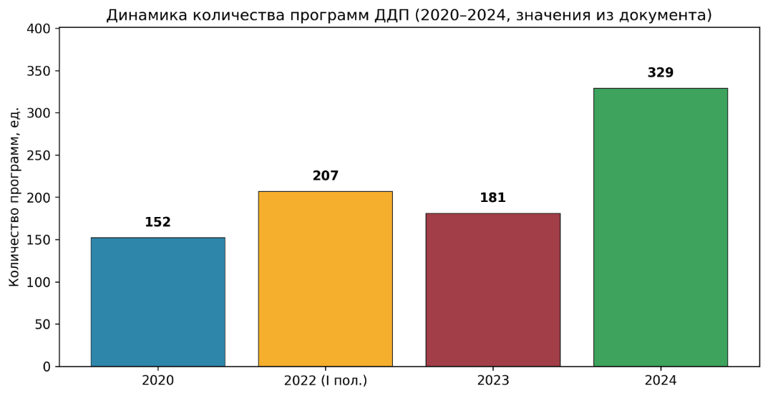

Рисунок 1 – Динамика количества ДДП

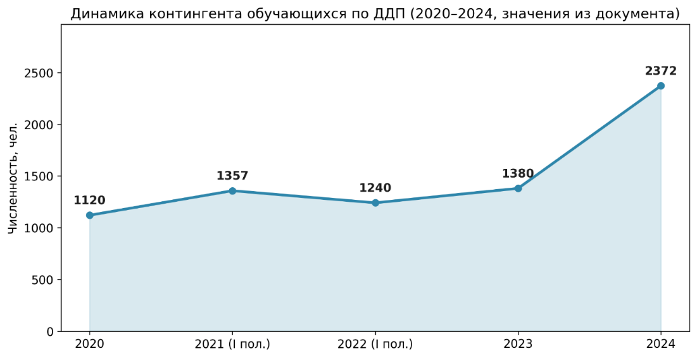

Рисунок 2 – Динамика контингента обучающихся по ДДП

Не менее показательной является динамика контингента обучающихся, представленная на рисунке 2. На основе рисунка 2 виден прирост обучающихся
и к 2024 году численность обучающихся по двудипломным программам фактически удваивается по сравнению с базовым периодом. Это позволяет говорить о том, что ДДП в Казахстане постепенно перестают быть единичными или точечными международными инициативами и всё в большей степени превращаются в массовые образовательные траектории. Вместе с тем именно этот рост усиливает нагрузку на академическое администрирование: возрастает сложность процедур перезачёта дисциплин, оформления транскриптов, согласования оценивания, подготовки выпускных документов. Иначе говоря, чем больше становится сам контингент, тем чувствительнее система оказывается к любым сбоям в регламентах признания и сопровождения студентов [22, 23].
Для оценки эффекта масштабирования важен и относительный показатель нагрузки – число студентов на одну программу ДДП, которое отражено на рисунке 3. Согласно имеющимся данным, этот показатель составляет 7.37 в 2020 году, 7.62 в 2023 году и 7.21 в 2024 году. На первый взгляд колебания не выглядят резкими, однако именно в этом и состоит важное наблюдение. Расширение числа программ не сопровождается пропорциональным снижением нагрузки на каждую отдельную ДДП. Напротив, при увеличении общего масштаба системы сохраняется необходимость обеспечивать сопоставимость оценивания, прозрачность признания результатов обучения и документальное подтверждение академических достижений для всё более крупного контингента. Следовательно, управляемость ДДП становится не побочным, а центральным условием их устойчивости [24, 25].

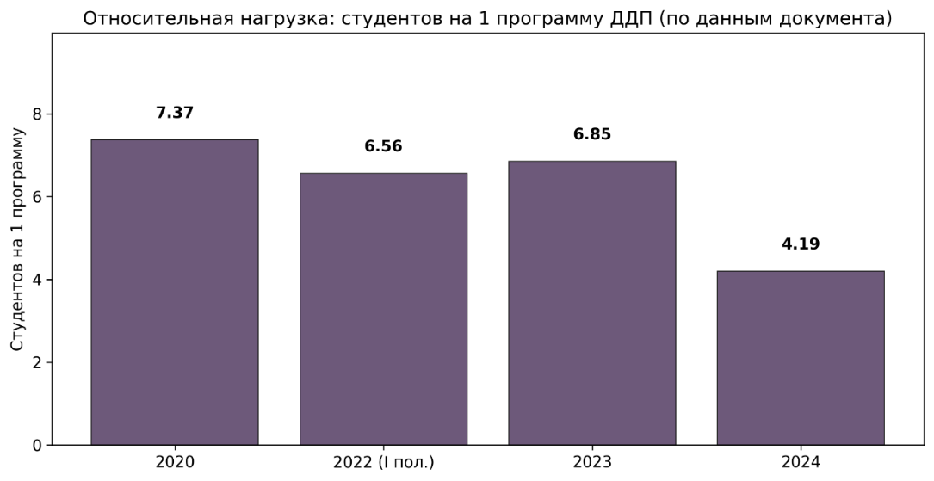

Рисунок 3 – Относительная нагрузка: студентов на одну ДДП

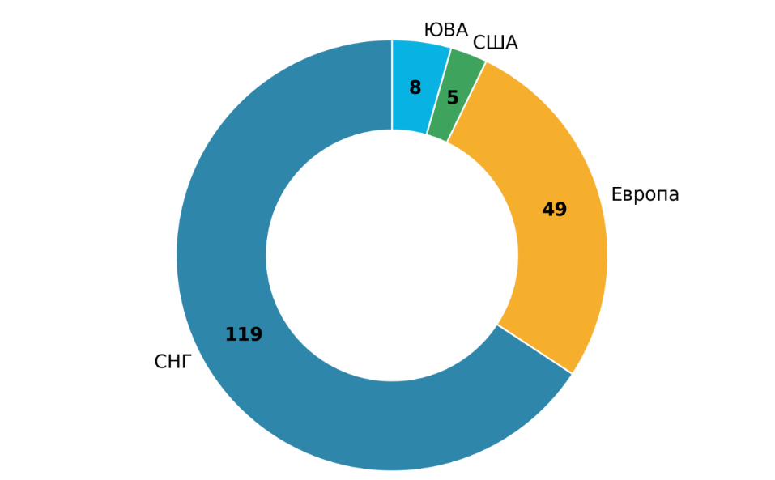

Рисунок 4 – Структура ДДП по макрорегионам партнёров

Географическая структура партнёрств, представленная на рисунке 4, показывает заметную концентрацию ДДП в макрорегионе СНГ при наличии, вместе с тем, выраженного европейского сегмента. Распределение выглядит следующим образом: СНГ – 119 программ, Европа – 49, США – 5, ЮВА – 8. Подобная картина, в целом, объяснима. Она связана с относительной близостью образовательных моделей, схожестью отдельных регуляторных подходов, меньшими транзакционными издержками при согласовании учебных планов, а также с языковыми и финансовыми ограничениями, которые особенно заметны при развитии партнёрств с более удалёнными и административно сложными направлениями. В то же время именно европейский сегмент имеет для системы особую ценность, поскольку он, как правило, задаёт более высокие требования к качеству: к прозрачности результатов обучения, процедурам оценивания, внутренним и внешним механизмам QA. Поэтому наличие европейских партнёров важно не только как показатель диверсификации, но и как источник институционального давления на качество [23, с. 473; 26].

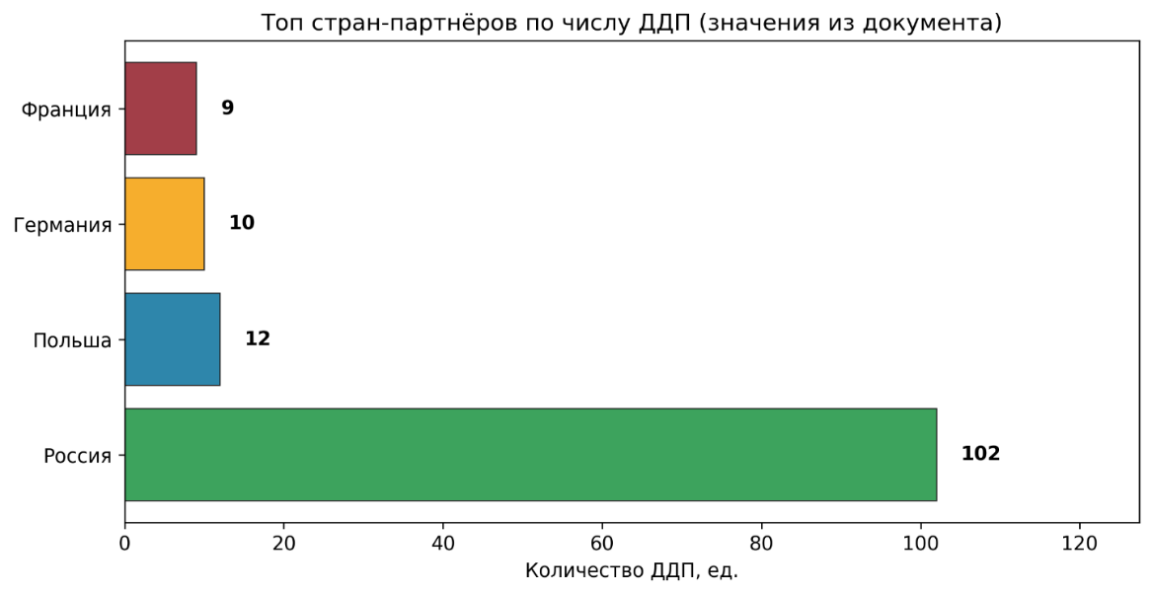

Рисунок 5 – Топ стран-партнёров по числу ДДП

Страновая структура, отражённая на рисунке 5, дополнительно фиксирует риск концентрации. Наиболее заметным остаётся доминирование партнёрств с вузами Российской Федерации, тогда как среди европейских направлений сильнее представлены Польша, Германия и Франция. Такая конфигурация, с одной стороны, повышает операционную предсказуемость взаимодействия в краткосрочном периоде, поскольку сотрудничество развивается в уже отработанных организационных рамках. Но с другой стороны, именно она делает ДДП более уязвимым к внешним изменениям – регуляторным ограничениям, трансформации визовых режимов, колебаниям финансовых условий и другим факторам, которые университет не всегда способен контролировать напрямую. Следовательно, при дальнейшем росте числа ДДП, в том числе в перспективе до 2029 года, стратегически оправданным становится сочетание диверсификации партнёрской географии с выравниванием внутренней модели качества. Без этого расширение на новые страны может привести не к усилению системы, а к росту несопоставимости процедур и затягиванию административных процессов [19, р. 653-662; 26, с. 206-216].
Анализ динамики 2020–2024 гг. позволяет выделить несколько устойчивых проблемных контуров. Первый связан с риском формальной «двойной вывески», когда наличие подписанного соглашения или заявленной программы не сопровождается стабильным контингентом, реальным прохождением модулей у зарубежного партнёра и, в конечном счёте, фактической выдачей двух дипломов. По мере ускоренного расширения портфеля этот риск только возрастает, а значит необходима регулярная верификация программ по признаку их реальной реализации, а не только по факту существования документов. Второй контур касается несопоставимости учебных планов и оценочных практик. При отсутствии заранее согласованной матрицы результатов обучения, эквивалентности дисциплин и шкал оценивания взаимозачёт начинает решаться в ручном режиме, что неизбежно порождает доработки, задержки и конфликтные ситуации. Третий контур связан с перегрузкой студентов, возникающей тогда, когда требования двух систем обучения фактически складываются механически, без должной интеграции. Это отражается и на академической успеваемости, и на сроках завершения обучения. Четвёртый контур – географический риск концентрации партнёрств, при котором зависимость от ограниченного круга стран снижает устойчивость всего портфеля к внешним изменениям регуляторного, финансового или визового характера [27, 28].
Наряду с указанными рисками необходимо отдельно отметить риски, относящиеся непосредственно к качеству и академической честности. По мере увеличения контингента возрастает требовательность к прозрачности оценивания, к единообразию процедур апелляции, к правилам проверки оригинальности письменных работ и к корректности проведения итоговой аттестации. Кроме того, в числе наиболее чувствительных узких мест остаются цифровые и административные процессы: синхронизация данных между вузами-партнёрами, сроки подготовки транскриптов, подтверждение периодов обучения, своевременность обмена академической документацией. На фоне роста относительной нагрузки, показанного на рисунке 3, именно эти процессы начинают играть уже не вспомогательную, а системообразующую роль [29, 30].
С учётом выявленных ограничений развитие ДДП целесообразно выстраивать как процессную модель, встроенную в цикл PDCA. На стадии планирования должны быть чётко зафиксированы результаты обучения выпускника, распределение ответственности между партнёрами, требования к кадровому и ресурсному обеспечению, а также правила отбора и сопровождения обучающихся. На стадии реализации необходимы матрица соответствия дисциплин и кредитов, согласованные принципы сопоставления оценок, единые подходы к академической честности и прозрачности оценивания. На стадии проверки ключевое значение приобретает мониторинг показателей признания результатов обучения, включая долю перезачёта без доработок, сроки выдачи транскриптов, количество спорных случаев и апелляций, а также системный сбор обратной связи от студентов и преподавателей. Стадия улучшения, в свою очередь, предполагает корректирующие действия: пересмотр учебных планов и отдельных модулей, обновление соглашений и приложений к ним, а также распространение успешных организационных решений на другие программы [31, 32].
Таким образом, динамика 2020–2024 гг. позволяет сделать вывод не только о количественном росте двудипломных программ в Казахстане, но и о существенном изменении требований к качеству их реализации. Само по себе увеличение числа ДДП ещё не означает повышения качества. Оно возникает лишь тогда, когда присутствуют согласованные результаты обучения, прозрачные и устойчивые правила взаимозачёта, управляемая учебная нагрузка, работающие процедуры совместного контроля качества и подтверждённая фактическая реализация программы. При отсутствии этих условий рост числа программ будет означать лишь расширение портфеля как такового, но не реальное улучшение качества образования [33, 34].

1.3 Влияние Министерства науки и высшего образования Казахстана на двудипломное образование
Министерство науки и высшего образования Казахстана ведет системную политику по интеграции международных практик в систему высшего образования и формирует ключевые аспекты будущего науки и образования, в пределах которого университеты регламентируют международную рабочую деятельность. Применительно к программам двойного диплома его роль является не формальной, а во многом системообразующей, поскольку именно через решения министерства задаются условия, при которых такие программы могут не просто открываться, но и устойчиво функционировать. Это касается и стратегических документов в сфере образования и науки, и механизмов лицензирования и аккредитации, и мер поддержки академической мобильности, и согласования международного взаимодействия вузов с зарубежными партнёрами. В этом смысле министерство выступает не только регулятором, но и проводником той модели интернационализации, которая постепенно становится для Казахстана одной из базовых [35, 36].
Особое значение имеет то, что в государственной образовательной политике международное сотрудничество рассматривается уже не как факультативное направление, а как один из инструментов повышения конкурентоспособности университетов. Отсюда вытекает и внимание к совместным образовательным программам, включая ДДП, которые требуют более сложной организационной и академической настройки, чем обычные формы партнёрства. Для таких программ недостаточно декларативного соглашения между двумя вузами. Необходимы механизмы взаимного признания результатов обучения, сопоставимость учебных планов, понятные процедуры контроля качества, а также нормативная определённость в вопросах статуса программы и выдаваемых документов. Поэтому влияние министерства здесь проявляется не напрямую через управление каждой отдельной программой, а через создание рамочных условий, без которых масштабное развитие ДДП было бы затруднительным [12; 17, p. 353-366].
Показательно, что в последние годы министерство всё более последовательно связывает интернационализацию высшего образования с развитием филиалов ведущих зарубежных университетов на территории Казахстана (рисунок 6). В официальных сообщениях Министерства науки и высшего образования данный курс трактуется как часть более широкой задачи по формированию в стране регионального академического и научного хаба. В ноябре 2024 года эта линия прямо увязывалась с поручением Президента Республики Казахстан и с идеей усиления роли страны в образовательном пространстве Центральной Азии. Уже в июле 2025 года министерство сообщало, что с 2021 года было заключено 33 стратегических партнёрства с университетами из 12 стран, при этом 23 филиала уже начали работу, а ещё 10 планировалось открыть в течение 2025 года.

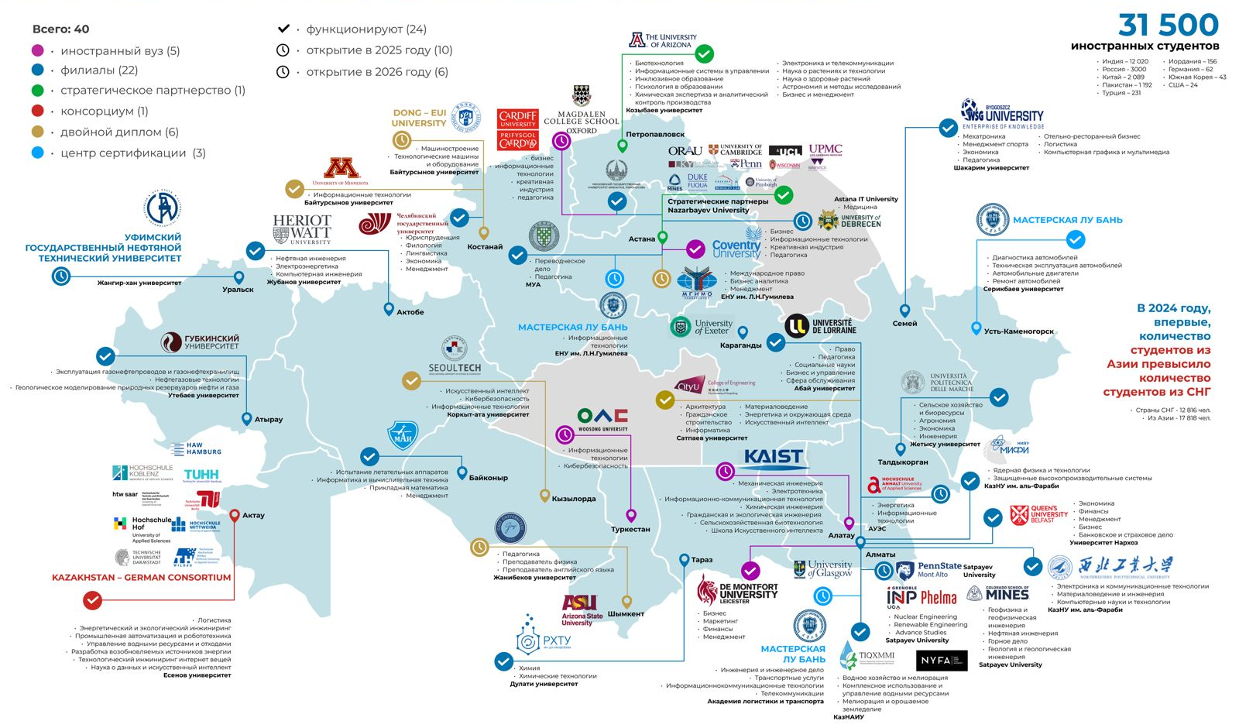

Рисунок 6 – Карта филиалов зарубежных университетов в Казахстане

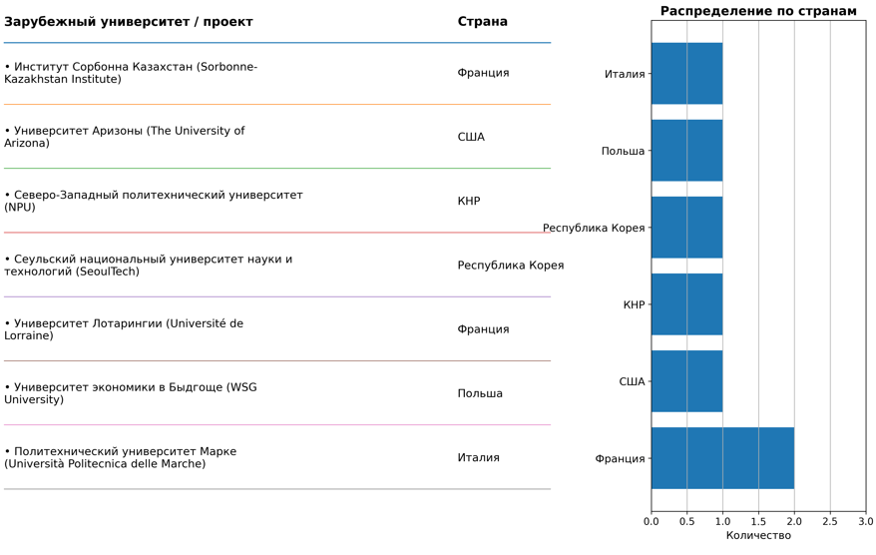

Рисунок 7 – Список зарубежных филиалов, открытых в Казахстане но реализующих двудипломное образование
В соответствии с рисунком 7, для логики настоящего исследования это существенно, поскольку расширение сети зарубежных филиалов объективно усиливает спрос на более управляемые и структурированные модели совместных и двудипломных программ, где качество должно обеспечиваться не только доброй волей сторон, но и устойчивыми процедурами проектирования, признания и последующего мониторинга [21; 37].
При этом связь между филиальной стратегией и программами двойного диплома не следует понимать как отношение конкуренции или взаимного вытеснения. Скорее речь идёт о двух уровнях одной и той же политики интернационализации. ДДП представляют собой программный уровень, поскольку строятся вокруг согласования содержания обучения, совместного преподавания, взаимозачёта дисциплин и итоговой выдачи двух дипломов, нередко без формирования отдельной институциональной структуры. Филиал, напротив, является уже институциональным уровнем сотрудничества. Он закрепляет партнёрство организационно, инфраструктурно и кадрово, снижает зависимость от отдельных наборов или краткосрочных проектных циклов, а также создаёт условия для постоянного присутствия зарубежных академических стандартов и практик обеспечения качества. Такая логика особенно отчётливо проявляется на примере сотрудничества Heriot-Watt University и Актюбинского регионального университета имени К. Жубанова, где были заявлены double degree программы бакалавриата по инженерным и вычислительным направлениям. Здесь видно, что сочетание локальной образовательной базы с прямым включением в требования зарубежного университета образует более устойчивую модель, чем разовые формы академического обмена [38, 39].
В более широком смысле подход министерства показывает, что совместные и двудипломные программы могут рассматриваться как начальная, но важная стадия углубления международного партнёрства, тогда как филиалы выступают следующим этапом его институционального закрепления. Это особенно важно для регионов, где задача заключается не только в расширении мобильности студентов, но и в постепенном преобразовании самих университетов в более сильные исследовательские, технологические и академически конкурентоспособные центры. Таким образом, в интерпретации Саясата Нурбека филиалы зарубежных университетов в Казахстане не подменяют программы двойного диплома, а, напротив, усиливают их потенциал и дают им более масштабную основу. ДДП обеспечивают гибкость, сравнительно быстрый запуск международных образовательных траекторий и апробацию новых моделей взаимодействия, тогда как филиалы создают долговременную платформу для подготовки кадров, развития прикладных исследований и повышения конкурентоспособности всей национальной системы высшего образования в международном контуре [40, 41].

1.4 Сетевые модели реализующие двудипломные программы
Международные ассоциации и университетские консорциумы, дающие продвижения двудтипломного образования в последние десятилетия вошли в самостоятельный уровень глобальной архитектуры интернационализации высшего образования. Их значение уже давно не сводится к роли площадок для академических обменов. Во многих случаях именно такие сети задают согласованные модели построения учебных планов, правила мобильности, распределение квот, а иногда и более широкий режим легитимации совместных квалификаций. Для диссертационного анализа это особенно существенно, поскольку позволяет рассматривать ДДП не только как результат двустороннего соглашения между университетами, но и как проявление более широких интеграционных процессов в образовательном пространстве [42, 43].
В евразийском контексте одним из наиболее показательных примеров выступает Сетевой университет СНГ. Его институциональная значимость состоит в том, что модель двойного диплома здесь закрепляется не только на уровне межвузовских договорённостей, но и в межгосударственной плоскости. В практическом измерении СУ СНГ ориентирован прежде всего на магистерские траектории, в рамках которых обучающийся осваивает согласованную программу при участии университетов разных государств и по завершении получает два диплома магистра в сопоставимые сроки обучения. Для логики настоящего исследования это важный пример того, как сетевой университет превращается в механизм воспроизводства общего пространства квалификаций СНГ, снижая барьеры взаимного признания за счёт заранее согласованных параметров подготовки [14, с. 6-8; 42, с. 1003-1006].
Близкую по своей природе, хотя и иную по геополитической рамке, модель представляет Университет Шанхайской организации сотрудничества. Согласно официальному описанию, он функционирует как сеть базовых университетов государств-членов, реализующая coordinated education programme, охватывающую уровни бакалавриата, магистратуры и PhD, а также предполагающую многоязычную организацию обучения и распределённую систему базовых университетов. В аналитическом отношении это значимо потому, что совместные программы выстраиваются здесь не как единичные двусторонние инициативы, а как сетевой формат с распределением ответственности и согласованием содержания подготовки на уровне интеграционного объединения. Иначе говоря, сама архитектура программы изначально выходит за пределы классической модели «один вуз – один партнёр» [44, 45].
Ещё одним важным примером межгосударственной сетевой модели является BRICS Network University. В официальных и экспертных материалах данный проект рассматривается как объединение университетов стран БРИКС, ориентированное на развитие совместных образовательных программ и академической мобильности по приоритетным направлениям подготовки. В контексте диссертационного анализа BRICS-NU интересен тем, что демонстрирует уже не просто двустороннюю, а многостороннюю логику развития ДДП. Здесь внимание смещается от отдельных соглашений между двумя университетами к формированию общих тематических кластеров образования и исследований. Такая конфигурация, по сути, делает программы устойчивее, а сетевые квалификации – более узнаваемыми в международной академической среде объединения [46, 47].
На более широком международном уровне следует учитывать и программу UNITWIN/UNESCO Chairs Programme. Формально она не является прямым оператором ДДП, однако создаёт инфраструктурную среду для устойчивых международных тематических сетей, из которых нередко вырастают уже совместные образовательные продукты. По данным ЮНЕСКО, программа, запущенная в 1992 году, включает около 1000 кафедр и 45 сетей более чем в 125 странах; в других обновлениях фигурирует близкая, но немного иная цифра – порядка 950 кафедр и 45 сетей. Для исследовательской логики этот пример важен потому, что показывает: консорциумные формы сотрудничества могут выполнять функцию долгосрочного институционального инкубатора для ДДП, поскольку именно внутри устойчивых научно-образовательных сетей постепенно формируются доверие, тематическая связность и организационная способность к запуску совместных программ [48, 49].
Для сопоставления необходимо привлечь и европейскую консорциумную модель, которая в глобальной практике совместных степеней часто рассматривается как один из наиболее проработанных образцов. В рамках Erasmus Mundus Joint Masters совместные магистерские программы реализуются консорциумом как минимум трёх университетов из не менее чем трёх разных стран. Такая программа строится как целостный интегрированный учебный продукт с обязательной мобильностью, совместной ответственностью партнёров и заранее согласованной академической архитектурой, а её результатом может выступать либо joint degree, либо double degree – в зависимости от того, как именно оформлена программа. Эта логика тесно соотносится с общеевропейскими подходами к обеспечению качества совместных программ, прежде всего с European Approach for Quality Assurance of Joint Programmes и базовыми принципами ESG 2015, где совместная программа понимается не как сумма нескольких локальных куррикулумов, а как единый образовательный дизайн с распределённым управлением и прозрачными механизмами признания результатов обучения [29, р. 2-31; 50].
Сопоставление евразийских сетевых университетов и европейской консорциумной модели позволяет увидеть два разных механизма институционализации ДДП. СУ СНГ, Университета шанхайской организации сотрудничества и BRICS-NU в большей степени опираются на межгосударственную либо квазимежгосударственную архитектуру, где устойчивость программ обеспечивается политически согласованными рамками, квотированием, сетью базовых университетов и регионально определёнными приоритетами подготовки. Европейская модель типа EMJM, напротив, строится главным образом как консорциумная система качества и совместного управления программой, опирающаяся на общие стандарты обеспечения качества в пространстве EHEA. В диссертационном плане отсюда вытекает принципиально важный вывод: в евразийской практике легитимация ДДП чаще формируется сверху вниз, через региональные институции и политические соглашения, тогда как в Европе она закрепляется снизу вверх – через нормативно унифицированные механизмы качества, признания и совместного проектирования, встроенные в болонскую архитектуру (рисунок 8) [50; 51].
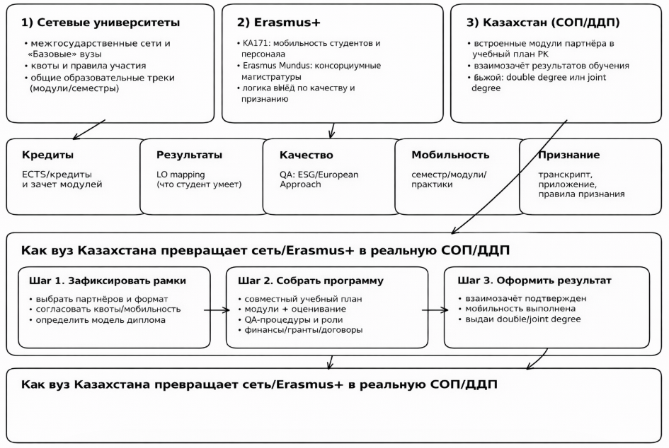

Рисунок 8 – Связь сетевых программ и Эразмус+ с казахстанскими программами

Международные университетские сети, поддерживающие совместные образовательные программы, фактически выполняют несколько взаимосвязанных функций. Прежде всего они обеспечивают институциональную легитимацию: программа двойного диплома включается в признанную сетевую архитектуру и уже не выглядит разовой инициативой двух университетов. Одновременно сети берут на себя координационную роль, позволяя согласовывать мобильность, тематические направления подготовки и участие базовых университетов, member institutions и thematic groups. Не менее важно и то, что именно внутри таких сетей формируются устойчивые академические сообщества, в рамках которых проще запускать совместные курсы, научные проекты и полноценные образовательные траектории [48; 52].

Выводы по первому разделу
Первый раздел показывает, что двудипломные программы в Казахстане уже вышли за пределы единичных международных инициатив и постепенно превратились в массовый инструмент интернационализации, встроенный в логику Болонского процесса, сопоставимости квалификаций и признания результатов обучения. Вместе с расширением масштаба проявляются и основные угрозы: формальная «двойная вывеска» без реальной мобильности, несогласованность учебных планов и оценочных практик, перегрузка студентов, а также концентрация партнёрств в ограниченном числе стран. В этих условиях управление двудипломными программами должно рассматриваться уже не как совокупность разрозненных организационных действий, а как объект стандартизации в рамках системы менеджмента качества, где процессы, ответственность, показатели и механизмы улучшения заранее определены и институционально закреплены.

2 МЕЖДУНАРОДНЫЙ ОПЫТ ДВУДИПЛОМНОГО ОБРАЗОВАНИЯ

2.1 Двудипломное образование в Болонской системе
Глобализация, ускоряющееся обновление технологий и усиливающаяся роль знаний как самостоятельного экономического ресурса заметно повышают требования и к качеству подготовки кадров, и к сопоставимости квалификаций в международном пространстве. В этих условиях интернационализация высшего образования выступает уже не просто направлением внешнего сотрудничества, а одним из реальных инструментов повышения конкурентоспособности и выпускников, и самих университетов. Это достигается через совместное проектирование образовательных программ, академическую мобильность, а также через прозрачные и понятные механизмы признания результатов обучения [53, 54].
Болонский процесс сформировал институциональную основу Европейского пространства высшего образования, в рамках которой сравнимость уровней подготовки, объема освоения программ и процедур обеспечения качества рассматривается как необходимое условие доверия между университетами. Применительно к двудипломным программам это означает переход от разрозненных соглашений о мобильности к более сложным, интегрированным траекториям обучения, где еще на стадии проектирования согласуются уровень и продолжительность подготовки в логике «бакалавр – магистр – доктор», распределение модулей между вузами-партнерами, правила взаимозачета освоенных дисциплин и требования к итоговой аттестации [55, 56].
Содержательные ориентиры трех циклов образования задаются Дублинскими дескрипторами и Европейской рамкой квалификаций (EQF). На уровне бакалавриата основной акцент делается на освоении теоретических основ и принципов соответствующей профессиональной области, а также на формировании базовых компетенций. Магистратура предполагает уже иной уровень глубины: критический анализ, решение исследовательских и профессиональных задач, интеграцию знаний из разных областей, поиск новых решений. На уровне докторантуры в центр выдвигается самостоятельное производство новых знаний, разработка инновационных подходов и переосмысление существующих практик в научной и профессиональной сфере. Для двудипломных программ из этого следует вполне прямой вывод: они должны проектироваться не как сумма дисциплин двух университетов, а как единая образовательная логика, выстроенная через результаты обучения и проверяемые критерии их достижения [55, р. 2-104; 57].
Расширение программ академической мобильности и практик совместного проектирования учебных модулей, включая Erasmus и смежные механизмы поддержки, заметно ускорило распространение двудипломных траекторий как одного из наиболее прикладных форматов интернационализации высшего образования. На примере Польши, которая достаточно последовательно встроена в Болонскую систему, двойные дипломы рассматриваются не только как престижный формат международного сотрудничества, но и как способ повышения качества образования через доступ к внешним академическим и исследовательским ресурсам, развитие культуры качества и расширение мобильности студентов и преподавателей [30, с. 19-22; 58].
В логике Болонской системы двудипломная программа понимается как интегрированная образовательная программа, реализуемая двумя или несколькими университетами на основе общего профиля подготовки, согласованной структуры учебного плана и взаимного признания результатов обучения. По завершении обучения выпускник получает два национальных диплома вузов-партнеров либо иной согласованный набор документов. Здесь важно подчеркнуть, что принципиальное отличие ДДП от формальной, внешне похожей «параллельной» выдачи документов заключается именно в наличии совместного управления программой, единой логики формирования компетенций и заранее закрепленных, документально оформленных процедур зачета, мониторинга и контроля качества [56, р. 343-357; 59].
Для аналитического описания ДДП в рамках Болонского процесса уместно рассматривать их через несколько тесно связанных между собой контуров. Речь идет о структурном контуре, который охватывает уровни подготовки, продолжительность обучения и квалификационные требования; о кредитно-результатном контуре, связанном с ECTS, результатами обучения, сопоставлением модулей и оценок; о контуре качества, включающем политики, мониторинг, внутренний аудит и внешнюю экспертизу; а также о контуре признания, определяющем формат выдаваемых документов и порядок признания периодов обучения. Именно взаимосвязь этих элементов, а не их формальное наличие по отдельности, задает реальную устойчивость программы. Их роль в проектировании ДДП представлена на рисунке 9 [55, р. 2-104; 60].

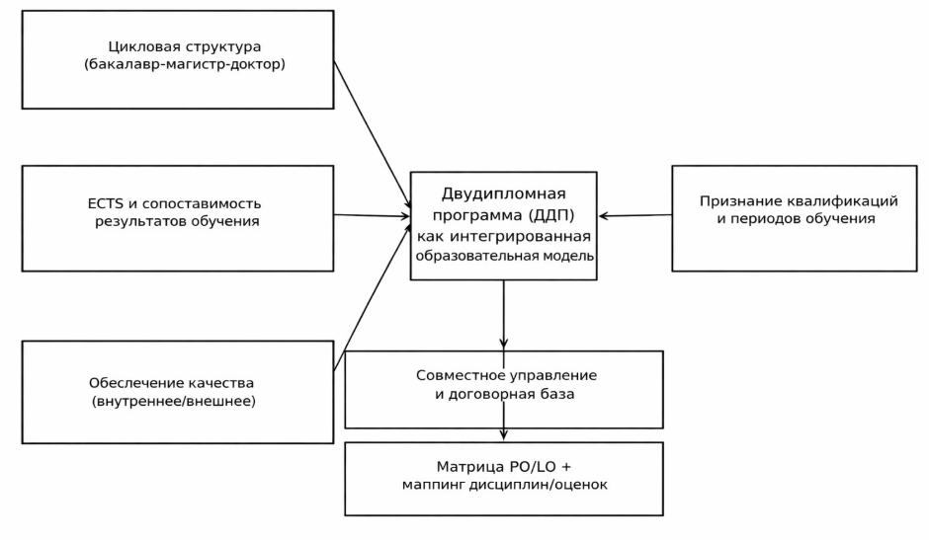

Рисунок 9 – Инфраструктура Болонского процесса и ключевые опоры проектирования ДДП

Формат итоговых документов в рамках двудипломных программ может различаться. В одних случаях выпускнику выдаются два национальных диплома вузов-партнеров, в других – единый совместный диплом, в третьих – национальный диплом с приложением или сертификатом партнера. Конкретный формат определяется национальными правовыми нормами, внутренними регламентами университетов и содержанием межвузовского соглашения. При этом для студентов и работодателей особое значение имеет не столько сам вид документа, сколько прозрачность формулировки квалификации, четкость правового статуса документа и ясность правил признания результатов и периодов обучения [57; 61].
Вместе с тем институциональные преимущества Болонской архитектуры не устраняют тех трудностей, которые возникают при масштабировании ДДП. Одна группа проблем связана с ресурсным обеспечением: согласование учебных планов, сопровождение мобильности, поддержание механизмов качества требуют постоянных административных, организационных и кадровых затрат, причем довольно существенных, и эти затраты далеко не всегда покрываются платой за обучение. Другая группа проблем касается признания результатов и статуса документов: даже при использовании ECTS совместные или двойные квалификации на практике могут сталкиваться с различиями национальных требований к аккредитации, формулировкам квалификаций и оформлению документов [62].
Отдельный пласт затруднений носит учебно-методический характер. Он проявляется тогда, когда учебные планы и оценочные практики оказываются недостаточно сопоставимыми. Если матрица результатов обучения не согласована заранее, а перевод оценок не формализован, взаимозачет дисциплин начинает зависеть от частных решений, что создает задержки, перегружает администрирование и нередко приводит к конфликтным ситуациям. Не менее чувствительной остается проблема перегрузки обучающихся: вместо реальной интеграции программ иногда происходит механическое наложение требований двух образовательных систем, из-за чего страдают успеваемость, темп освоения программы и сроки завершения обучения. К этому добавляются риски, связанные с синхронизацией академических календарей, организацией мобильности и языковым барьером, который влияет и на доступность программы, и на качество усвоения содержания [63].
С управленческой точки зрения проблемы реализации двудипломных программ разумно рассматривать не как набор разрозненных затруднений, а как систему рисков, воздействующих на качество и устойчивость программы в целом. В обобщенной матрице рисков можно выделить наиболее типичные зоны напряжения: финансирование, признание, сопоставимость учебных планов, перегрузку студентов, мобильность, языковую адаптацию и качество управления программой. Такая матрица представлена на рисунке 10. Практика показывает, что снижение этих рисков достигается через единый план качества, работу по циклу PDCA, внутренний аудит, цифровизацию процедур зачета, четкую фиксацию критериев «реальной мобильности», а также через стандартизацию шаблонов учебно-методической документации и протоколов оценки [64].
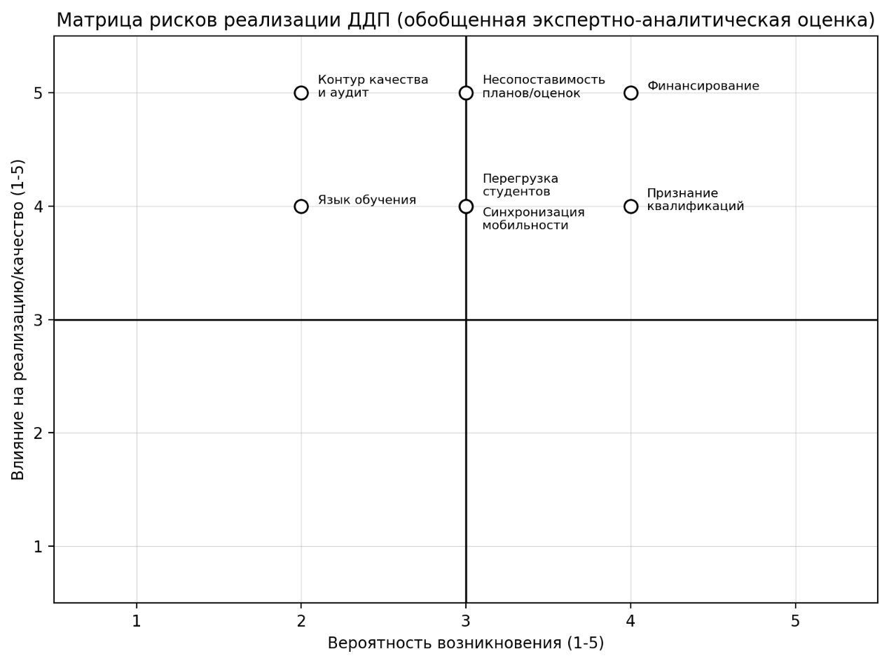

Рисунок 10 – Матрица рисков реализации ДДП (обобщенная экспертно-аналитическая оценка)

Обобщенный SWOT-профиль двудипломных программ в Болонской системе приведен в таблице 2.

Таблица 2 – SWOT-анализ двудипломных программ в Болонской системе

Сильные стороны (S) | Слабые стороны (W)
Доступ к лучшим практикам университетов-партнеров; рост мобильности, репутации и общей интернационализации; синергия образовательных и исследовательских ресурсов; конкурентоспособность выпускников | Высокая стоимость координации и администрирования; зависимость от языковой среды, академических календарей и степени готовности партнеров; риски несопоставимости учебных планов и оценочных шкал; перегрузка студентов при недостаточной интеграции программ
Возможности (O) | Угрозы (T)
Привлечение сильных студентов и зарубежных преподавателей; прохождение международной аккредитации и укрепление доверия со стороны работодателей; развитие гибридных форматов и цифрового зачета; расширение партнерств с бизнесом и фондами для финансирования | Нормативные ограничения в признании и выдаче документов; сбои мобильности, связанные с визами, логистикой и вопросами безопасности; снижение качества при ускоренном расширении портфеля ДДП; географическая концентрация партнерств и связанные с ней внешние риски

Представленный SWOT-профиль показывает, что сильные стороны двудипломных программ раскрываются только при реально управляемой интеграции, когда существует матрица результатов обучения, проведено ECTS-сопоставление, выстроена прозрачная финансовая модель и действует полноценный контур обеспечения качества. Если же требования формализованы слабо, резко возрастает риск формального характера программы, перегрузки студентов и постепенного снижения доверия к выдаваемым документам об образовании [65, 66].
Таким образом, программы двудипломного образования в рамках Болонской системы можно рассматривать как один из наиболее сложных и одновременно наиболее требовательных форматов международного сотрудничества в высшем образовании, поскольку они предполагают заранее закрепленные процедуры взаимного признания, сопоставимость модулей и системную организацию качества. Факторы их успешности в конечном счете концентрируются вокруг трех взаимосвязанных блоков: учебно-методического, связанного с результатами обучения и сопоставлением дисциплин и модулей; управленческого, основанного на совместном руководстве и прозрачном распределении ответственности; и ресурсного, который определяет финансовую устойчивость и инфраструктурную обеспеченность реализации программы [67].

Европейские практики: инструменты единой платформы высшего образования и практики университетов
Европейское пространство высшего образования сформировало, пожалуй, наиболее целостную и в то же время практически применимую институциональную среду для развития двудипломных программ. Их устойчивость в европейской практике обеспечивается не отдельными соглашениями между вузами, заключёнными по случаю, а системой взаимосвязанных правил, которые задают сопоставимость результатов обучения, предсказуемость признания периодов обучения и общие требования к качеству образовательного процесса. Именно поэтому в европейском контексте двудипломные программы рассматриваются не как разовая форма международного сотрудничества, а как управляемый и встроенный формат интернационализации, прямо связанный с архитектурой Болонского процесса и поддерживаемый как механизмами ЕПВО, так и инструментами Европейского союза, прежде всего Erasmus+ [68].
Практика европейских университетов показывает, что внедрение двудипломных программ стало возможным благодаря не одному какому-то инструменту, а целому комплексу согласованных решений. В его основе находится ECTS, включая описание учебных компонентов, распределение кредитов, формулирование прозрачных результатов обучения и заранее установленные механизмы перезачёта. Существенное значение имеет и Европейский подход к обеспечению качества совместных программ ESG 2015 года, предполагающий единую внешнюю оценку joint programmes, признаваемую странами пространства. Логику признания квалификаций поддерживает Лиссабонская конвенция, а также рекомендации по признанию совместных степеней. Отдельное место занимает Diploma Supplement, поскольку именно он обеспечивает прозрачное описание содержания и статуса программы, что особенно чувствительно в случае joint degree. Финансово-организационную основу мобильности и совместной разработки учебных планов создают программы Erasmus+, в том числе Erasmus Mundus Joint Masters, ориентированные уже на полностью интегрированные совместные магистерские программы [69].
Важно и то, что в ЕПВО эта связка «сопоставимость, качество, признание» получила не только методическое, но и политическое закрепление. В Йереванском коммюнике 2015 года министры образования утвердили ESG, Европейский подход и обновлённое руководство по ECTS как официальные документы ЕПВО. Это обстоятельство имеет принципиальное значение: двудипломные и совместные программы в Европе развиваются не на периферии образовательной политики, а внутри её нормативного ядрат (рисунок 11).

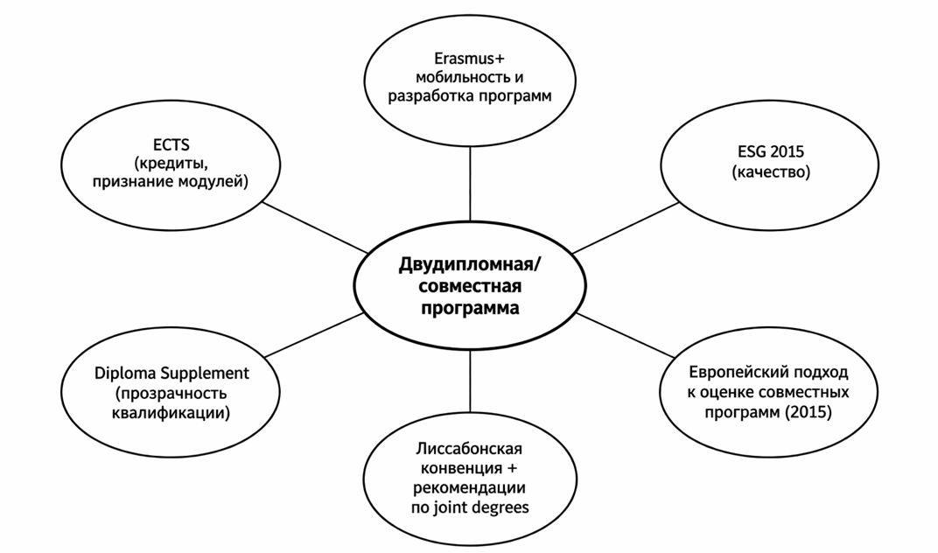

Рисунок 11 – Инструменты ЕПВО, обеспечивающие устойчивость двудипломных и совместных программ

На уровне университетской практики европейские вузы, как правило, внедряют двудипломные программы через формализованный управленческий контур, где академическая и административная составляющие не существуют раздельно, а заранее описаны как взаимосвязанные процессы. Учебный план, результаты обучения, формы контроля, академические требования, правила отбора, вопросы зачисления, финансирования, документооборота и сопровождения студентов закрепляются в партнёрском соглашении и затем поддерживаются внутренними регламентами. В наиболее воспроизводимой модели сначала проводится выбор партнёра с учётом сопоставимости уровней подготовки, предметного профиля и ресурсной обеспеченности, включая кадровую, лабораторную и инфраструктурную составляющую. После этого следует совместное проектирование программы: выстраивается матрица результатов обучения, распределяются кредиты ECTS, сопоставляются дисциплины и подходы к оцениванию. Далее формируется механизм обеспечения качества, основанный либо на сочетании внутренних процедур по ESG и внешней оценке по Европейскому подходу для joint programmes, либо на согласовании национальных процедур там, где речь идёт о double degree. Организация мобильности включает академический календарь, порядок посещения занятий, практики, научное руководство выпускными работами и распределение ответственности между вузами. Завершается цикл выдачей документов – либо двух национальных дипломов, либо совместной степени с приложением Diploma Supplement. Однако на этом программа не заканчивается: университеты отслеживают контингент, академический прогресс, завершение обучения, удовлетворённость студентов и показатели трудоустройства, после чего возвращаются к корректировке программы по логике PDCA (рисунок 12) [70, 71].

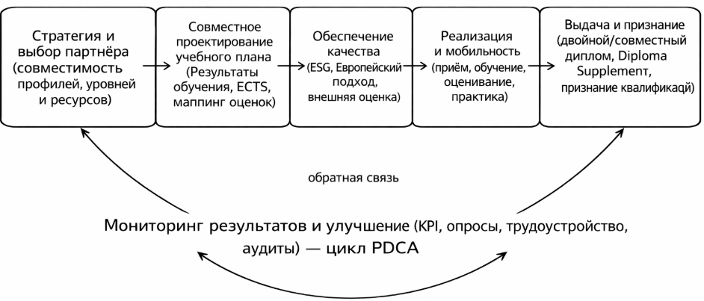

Рисунок 12 – Процессный цикл внедрения двудипломной программы в университетах ЕПВО

При этом в европейской практике различаются несколько организационных форм, и сама терминологическая точность здесь имеет значение не меньшее, чем юридическое оформление. Так, KU Leuven разделяет dual degree, double degree и joint degree не как синонимы, а как разные модели. В первом случае речь, как правило, идёт о траектории типа «один год здесь, один год там» с получением двух дипломов, во втором – о более длительном маршруте обучения, также ведущем к двум квалификациям, а в третьем – о едином дипломе консорциума. Подобная ясность снимает часть организационных рисков, поскольку студент, университет и внешние стейкхолдеры с самого начала понимают, о какой модели идёт речь, какие обязательства она предполагает и какой документ будет выдан по завершении обучения (рисунок 13).
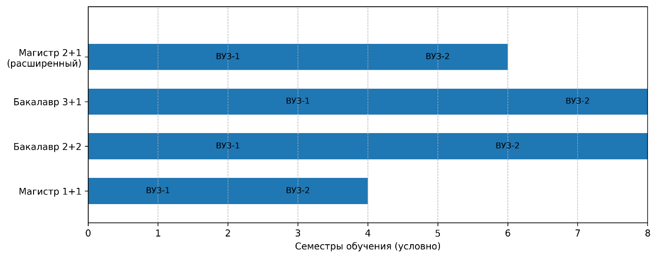

Рисунок 13 – Типовые схемы мобильности в двудипломных программах

Для наглядного представления европейского опыта в таблице 3 приведены кейсы университетов, в которых двудипломные и совместные программы институционализированы либо на уровне всего университета, либо на уровне факультетов и школ, но в любом случае поддержаны прозрачными правилами для студентов и партнёров.

Таблица 3 – Европейские университеты: практики реализации двудипломных и совместных программ

Университет | Формат программ | Ключевой механизм внедрения | Вывод для практики
1 | 2 | 3 | 4
University of Bologna (Италия) | Международные программы второго цикла, включая double/multiple degree и joint degree | Категория International Programmes встроена в каталог образовательных программ; выпуск сопровождается понятным описанием треков и формата итоговой квалификации | Практически значимым является наличие институционально оформленных правил: программы описаны в открытом каталоге, треки мобильности прозрачны, а требования к качеству и документированию заранее определены
University of Groningen (Нидерланды) | Double/joint degree programmes с зарубежными партнёрами; по завершении возможна выдача сертификата и/или степеней обоих вузов | Централизованная витрина программ и учебных траекторий; опора на стратегических партнёров и чётко обозначенные условия участия | Для воспроизведения особенно важна не сама численность программ, а централизованная и понятная архитектура их представления для студентов

Продолжение таблицы 3

1 | 2 | 3 | 4
KU Leuven (Бельгия) | Dual, double и joint degree; формализованные схемы мобильности и академические требования | Чёткое разведение терминов и процедур: подготовка, отбор, зачисление, финансовая поддержка; наличие заранее заданных треков 1+1 и более сложных вариантов | Урок для практики состоит в том, что терминологическая и процедурная ясность снижает управленческие риски ещё до запуска программы
Technical University of Munich – TUM (Германия) | Double degree: получение степени TUM и степени партнёрского университета при прохождении согласованной траектории | Университетская рамка Double Degree с едиными требованиями к академическому соответствию, отбору и выполнению трека | Важным представляется не разрозненное регулирование, а единая рамка, применимая к разным партнёрствам внутри университета
Politecnico di Milano (Италия) | Double degree как shared study track с заранее согласованной мобильностью | Проектная модель: регламентированные траектории, согласованные объёмы обучения и выдача двух квалификаций | Для практического переноса ценна именно предварительная настройка маршрута обучения, а не последующее решение проблем в индивидуальном порядке
Paris 1 Panthéon-Sorbonne (Франция) | Joint degrees, в том числе Erasmus Mundus Joint Masters | Консорциумная модель с интегрированной мобильностью и едиными требованиями к содержанию программы на уровне консорциума | Этот опыт показывает, что совместная степень требует уже не просто координации между вузами, а реально общего академического дизайна программы

Польский сегмент европейского опыта дополнительно показывает, что двудипломные программы могут выступать конкурентным образовательным продуктом как для государственных, так и для частных университетов, при этом не выпадая из общей европейской логики сопоставимости и контроля качества. Так, Lazarski University реализует dual и double degree с британскими университетами, в частности с University of Westminster и Coventry University, обеспечивая получение двух квалификаций по согласованной траектории обучения. Kozminski University развивает портфель double degree программ с европейскими бизнес-школами, включая ESCP Business School, где фиксируются учебные треки и требования к результатам обучения. Vistula University, помимо иных соглашений, поддерживает double degree с Centria University of Applied Sciences в Финляндии, предусматривая период обучения у партнёра и последующее получение двух дипломов. В совокупности эти примеры важны тем, что показывают: даже при разной институциональной природе университетов устойчивость программ обеспечивается не брендом вуза как таковым, а прозрачностью модели реализации.
Сопоставление европейского опыта с практикой Казахстана позволяет выделить несколько решений, которые могут быть адаптированы без механического копирования всей европейской модели (таблица 4). Европейский опыт в целом убеждает в том, что устойчивость двудипломных программ определяется не количеством подписанных меморандумов, а степенью зрелости механизмов сопоставимости и качества. Для казахстанской практики особенно значимыми представляются обязательная разработка матрицы результатов обучения и эквивалентов ECTS ещё до запуска набора, унификация правил взаимного зачёта оценок с учётом распределения и сопоставления шкал, документирование полной процессной модели программы – от приёма и обучения до практики, итоговой аттестации и выдачи дипломов, а также регулярный мониторинг реализации и открытое описание программы для всех заинтересованных сторон [72].

Таблица 4 – Сравнительный анализ двудипломных программ Казахстана и Европы

Критерий | Европа (ЕПВО) | Казахстан (типовая практика)
Регуляторная опора | Общая инструментальная база ЕПВО: ESG, ECTS, European Approach, Diploma Supplement, а также отработанные механизмы признания | Существуют национальные нормы и двусторонние соглашения, однако единая рамка для joint programmes применяется ограниченно и не всегда оформлена как целостная модель
Финансирование и стимулы | Erasmus+ поддерживает мобильность, разработку и запуск совместных программ, включая Erasmus Mundus | Поддержка чаще носит проектный, точечный характер; устойчивых стимулирующих механизмов именно под совместные учебные планы пока недостаточно
Управление программой | Совместные комитеты, единые регламенты и прозрачные треки мобильности закреплены на уровне университетских политик | Во многих случаях доминирует договорной формат без подробного процессного описания, из-за чего значительная часть вопросов переносится на индивидуальное сопровождение студентов
Качество и признание | Логика QA и признания едина: ESG, European Approach для joint degrees, прозрачность обеспечивается через Diploma Supplement | Вопросы качества и признания сильнее зависят от внутренних правил конкретного вуза и практики партнёрской стороны; поэтому возможны задержки во взаимозачёте и оформлении итоговых документов
Оценка эффективности | Университеты ведут мониторинг KPI: контингент, завершение, удовлетворённость, трудоустройство, после чего используют цикл улучшения | Мониторинг чаще фрагментарен, а данные о фактических результатах реализации и траекториях выпускников собираются нерегулярно

В целом европейский опыт показывает довольно простую, но не всегда очевидную вещь: двудипломная программа становится устойчивой тогда, когда она перестаёт быть исключением, завязанным на ручное сопровождение отдельных студентов или администраторов, и превращается в институционально оформленный процесс. Именно эта процессность, поддержанная инструментами ЕПВО, и составляет главное отличие европейской модели от более фрагментарных практик, которые пока ещё нередко встречаются в Казахстане [73, 74].

2.3 Азиатские практики разработки и реализации программ двойного диплома: Сингапур, Малайзия и Китай
Азиатский опыт разработки и реализации программ двойного диплома на примере Сингапура, Малайзии и Китая позволяет увидеть три различные, хотя в ряде аспектов и пересекающиеся, модели интернационализации высшего образования. Речь идет не просто о разных организационных решениях, а о различных управленческих подходах к тому, как должна обеспечиваться сопоставимость программ, каким образом оформляется признание результатов обучения и где именно закрепляется ответственность за конечное качество подготовки. В этом смысле сопоставление указанных стран представляет для диссертационного анализа особую ценность, поскольку показывает: одна и та же по своей сути идея двойной квалификации может реализовываться через неодинаковые институциональные логики. Поэтому устойчивость ДДП зависит не от самого наличия соглашения между университетами, а от того, насколько последовательно выстроены структура учебного плана, порядок взаимозачета дисциплин, механизмы контроля качества и распределение обязанностей между сторонами [75, 76].
Сингапурская практика, рассматриваемая на примере National University of Singapore, показывает модель, в которой double, concurrent и joint degree programmes with overseas universities изначально проектируются как заранее выверенные академические траектории. В такой модели партнерство не сводится к механическому объединению двух программ, а предполагает предварительное согласование допустимых комбинаций степеней, требований к обучающимся, объема учебной нагрузки и правил зачета освоенных результатов. Иначе говоря, двойной диплом здесь не возникает как добавление к существующему учебному плану, а конструируется заранее, еще до запуска набора, как целостная траектория с четко очерченными академическими рамками. Именно это дает возможность уменьшить риск дублирования дисциплин, избежать чрезмерной перегрузки студентов и одновременно сохранить академическую самостоятельность каждой из степеней. В управленческом отношении сингапурский подход особенно важен тем, что переносит главный акцент на качество проектирования программы на входе, а не только на последующий контроль ее результатов [77].
Малайзийская практика развивается в иной логике. Здесь программы двойного диплома существуют внутри более широкой и уже давно сложившейся экосистемы транснационального образования, в которой сосуществуют twinning programmes, franchise programmes, joint degrees и другие смешанные, гибридные форматы. В отличие от сингапурского подхода, где ключевое значение имеет академическая оптимизация конкретной траектории, малайзийская модель в большей степени опирается на национальные механизмы регулирования и на инструменты прозрачности квалификаций. Существенным является то, что доверие к совместной или двойной степени поддерживается не только содержанием программы, но и тем, насколько ясно в документах отражены участвующие организации, их роли, а также распределение академических и административных функций. Такая документальная определенность делает квалификацию «читаемой» для внешних заинтересованных сторон и снижает неоднозначность в вопросах признания. Для диссертационного анализа этот опыт важен потому, что он показывает довольно простую, но принципиальную вещь: доверие к двудипломному формату формируется не только через учебный план как таковой, но и через нормативно обеспеченную прозрачность процедур, полномочий и ответственности партнеров [78, 79].
Китайская практика двойных дипломов имеет еще одну, более институционально усиленную конфигурацию. Она встроена в систему китайско-иностранного кооперативного образования, где совместные программы чаще всего не существуют изолированно, а становятся частью более широких форм сотрудничества, включая совместные институты и университеты. Вследствие этого двойной диплом здесь выступает уже не просто как продукт межвузовского соглашения на уровне факультетов, а как элемент более масштабной государственной политики в сфере развития человеческого капитала и модернизации высшего образования. Для китайской модели характерно сочетание открытости к внешним академическим ресурсам с достаточно высокой степенью государственного регулирования: задаются условия допуска программ, параметры их реализации, механизмы контроля и рамки институционального взаимодействия. Поэтому китайский опыт целесообразно рассматривать как пример модели, в которой устойчивость ДДП обеспечивается не только интересом конкретных университетов, но и тем, что партнерство встроено в длительную, нормативно поддерживаемую систему кооперативного образования [80].
Сопоставление Сингапура, Малайзии и Китая позволяет сделать вывод, имеющий методологическое значение для настоящего исследования. Эффективность программ двойного диплома определяется не самим фактом международного сотрудничества, а тем, насколько надежно организованы механизмы качества, признания и распределения ответственности. Сингапурская модель убеждает в важности тщательного академического дизайна и предварительно заданных правил взаимозачета, благодаря которым удается избежать содержательной перегруженности и сохранить внутреннюю логику обеих степеней. Малайзийский подход подчеркивает значение национальных рамок прозрачности квалификаций и формального закрепления ролей партнеров, без чего доверие к «двойной» квалификации остается уязвимым. Китайская модель, в свою очередь, демонстрирует преимущества долгосрочного институционального партнерства, поддерживаемого государственным регулированием и устойчивыми организационными структурами (таблицы 5, 6).

Таблица 5 – Логика трех моделей ДДП: качество, признание, ответственность

Элемент схемы | Сингапур | Малайзия | Китай
Тип модели | Селективно-оптимизационная | Экосистемно-регуляторная | Государственно-институционализированная
Качество как центральный элемент | Тщательно спроек тированная учебная траектория и высо кий порог отбора | Национальные рамки качества и прозрачность квалификаций | Регулируемый допуск программ и устойчивые институциональные форматы сотрудничества
Признание и взаимозачет | Обеспечиваются заранее установлен ными правилами перекрытия требова ний и зачета резуль татов обучения | Обеспечиваются через документальную прозрачность квалификации и ролей партнеров | Обеспечиваются через институционализированное партнерство и нормы кооперативного образования
Ответственность сторон | Закрепляется в правилах программы и академических требованиях | Фиксируется в документах через обозначение участников, функций и задач | Определяется на уровне организаций и в рамках регуляторных требований

Таблица 6 – Сравнительная матрица моделей Сингапура, Малайзии и Китая в контексте ДДП

Критерий | Сингапур | Малайзия | Китай
1 | 2 | 3 | 4
Управленческая логика | ДДП рассматривается как целостная интегри рованная траекто рия, а не как меха ническая сумма двух программ | ДДП развивается как часть экосистемы транснационального образования, регулируемой национальными рамками качества | ДДП понимается как элемент кооператив ного образования, встроенный в устойчивые институциональные формы сотрудничества
Ключевой механизм качества | Строгий академический отбор и заранее определенные правила взаимо зачета и перекры тия требований | Национальные инструменты прозрачности квалификаций и легитимации совместных программ | Государственно установленные условия допуска, контроля и функционирования партнерства
Логика признания результатов обучения | Признание встроено в саму конструкцию программы, что позволяет части дисциплин засчитываться в обе степени и сокращать избыточность | Признание достигается за счет ясной и документально подтвержденной структуры квалификации и ролей партнеров | Признание обеспечивается через институционализацию партнерства и регулируемый режим реализации
Продолжение таблицы 6

1 | 2 | 3 | 4
Распределение ответственности | Определяется рамками программы, правилами зачета и академическими требованиями | Закрепляется через документы, фиксирующие состав участников, их функции и сферу ответственности | Обеспечивается через институциональные механизмы и регуляторные требования
Сильная сторона модели | Высокая академическая согласованность и снижение перегрузки за счет качества проектирования | Масштабируемость и доверие благодаря прозрачности и национальной легитимации | Устойчивость сотрудничества и долгосрочный горизонт развития за счет институциональной опоры

В прикладном плане для Казахстана этот опыт представляет интерес не как объект прямого копирования, а как совокупность ориентиров. Речь идет о необходимости заранее проектировать двудипломную траекторию как согласованную и внутренне непротиворечивую модель обучения, четко фиксировать вклад каждого партнера в присуждаемую квалификацию и развивать такие программы преимущественно на основе стратегических и долговременных партнерств, где вопросы качества, ресурсов и ответственности закреплены не формально, а институционально.

2.4 Сравнительный анализ: Казахстан, Европа и Азия
Сравнительное рассмотрение казахстанских программ двойного диплома в сопоставлении с ведущими моделями Германии, Франции, Польши, Сингапура, Малайзии и Китая показывает, что ключевые различия определяются не столько самим форматом выдаваемого диплома, сколько устройством системы управления качеством, глубиной интеграции учебных планов и степенью институциональной поддержки партнёрств. В современных условиях ДДП выступают одним из наиболее прикладных и одновременно чувствительных инструментов интернационализации, поскольку соединяют в себе академическую мобильность, перенос образовательных стандартов и повышение конкурентоспособности выпускника на внешнем рынке труда.
Казахстанская модель развивается в условиях достаточно выраженной государственной поддержки интернационализации и заметного ускорения международных партнёрств. Общий вектор последних лет связан с постепенным переходом от единичных соглашений к более устойчивым связкам между университетами, где программа двойного диплома рассматривается уже не как разовая активность, а как итог стратегического и долгосрочного сотрудничества. В этом отношении казахстанская практика постепенно сближается с подходами тех стран, где двойной диплом жёстко увязан с институциональной ответственностью и длинным горизонтом партнёрства, а не с эпизодическими обменами. Вместе с тем для Казахстана по-прежнему типичны в основном двусторонние схемы организации обучения, часто с распределением лет или семестров между двумя вузами-партнёрами, а параллельно усиливается развитие транснационального образования через новые формы присутствия зарубежных университетов. Сильной стороной данного пути является относительная скорость масштабирования и быстрый рост международных проектов. Однако при этом сохраняется и заметный риск неоднородности качества между университетами, а также опасность ситуации, когда под вывеской двойного диплома фактически сосуществуют две слабо интегрированные программы, связанные между собой лишь формальными зачётами без единой логики результатов обучения, оценивания и академической ответственности.
Европейская модель, если брать в качестве примеров Германию, Францию и Польшу, опирается на наиболее системный и нормативно выверенный подход к совместным программам. Здесь ДДП исторически развивались в контексте Болонского процесса, где совместная программа понимается как интегрированный учебный план с заранее согласованными результатами обучения, механизмами признания кредитов и едиными принципами обеспечения качества. Германия в этом ряду отражает, скорее, инженерно-аккредитационную культуру организации совместных программ, где сильной стороной выступают структурная строгость, высокая прозрачность процедур и требовательность к качеству. Франция демонстрирует несколько иную модель, сочетающую университетскую систему и логику grandes écoles, из-за чего двойные дипломы часто получают высокий символический и академический статус и опираются на давнюю традицию элитных межинституциональных траекторий. Польша, в свою очередь, интересна тем, что активно сочетает общеевропейские инструменты с национальными механизмами стимулирования совместных степеней, формируя государственно поддерживаемую среду, в которой ДДП становятся частью стратегии международной конкурентоспособности университетов.
Азиатские модели, напротив, показывают достаточно широкий спектр управленческих философий. Сингапур демонстрирует наиболее селективную и оптимизированную логику: программа двойного диплома там строится как тщательно просчитанная траектория, в которой ограниченное перекрытие дисциплин допускается ради рациональной длительности обучения, но при этом сохраняются строгие требования к академической самостоятельности каждой степени. Такая модель даёт высокий уровень качества и достаточно очевидный карьерный эффект, хотя масштабировать её в массовом формате трудно. Малайзия отражает уже иной тип системы – экосистемный характер транснационального образования, в рамках которого двойные дипломы и dual awards встраиваются в широкий рынок международных форматов, а государственные и институциональные механизмы качества направлены на сохранение прозрачности квалификации и признание программ внутри национальной системы. Преимущество этой модели состоит в способности быстро расширять международное предложение и привлекать зарубежные университеты; при этом остаётся постоянная потребность в контроле эквивалентности академических требований, особенно в условиях ускоренного роста. Китай представляет государственно институционализированную модель сотрудничества с иностранными университетами, где ДДП часто включены в более глубокие формы совместного образования – совместные программы, институты и даже совместные университеты. Такая архитектура обеспечивает высокую устойчивость и стратегическую управляемость, но одновременно требует сложных процедур согласования и чёткой привязки к национальным приоритетам развития.

Таблица 7 – Сравнительная матрица практик (Европа – Азия – Казахстан)

Критерий | Европа (EHEA) |  | Азия (Сингапур / Малайзия / Китай) |  | Казахстан | Вектор адаптации для Казахстана
1 | 2 |  | 3 |  | 4 | 5
Сопоставимость и признание | ECTS и стандартизированная логика признания; Diploma Supplement используется как универсальное описание квалификации и периодов обучения |  | Сингапур делает акцент на регулирование и защиту обучающегося через QA-схему; Малайзия опирается на рамку MQF; Китай действует через правила признания в пределах регули руемых форм сотрудничества |  | Инструментальная база EHEA доступна, членство действует с 2010 года; практика Diploma Supplement институционально закреплена | Закреплять для каждой программы полный пакет признания: матрицу результатов обучения, mapping модулей, сопоставление шкал оценивания и процедуру перезачёта
QA и критерии качества | ESG 2015 выступает общей рамкой; для joint programmes ключевым становится акцент на jointness и European Approach |  | Сингапур опирается на EduTrust как механизм контроля процессов и защиты студентов; Малайзия – на COPPA как стандарт программной аккредитации; Китай – на государственный режим совместного образования |  | Институт внешней оценки качества развит; на странице EHEA упоминаются IQAA и IAAR, однако специализация QA именно под joint/dual programmes остаётся неоднородной | Выделить отдельный внутренний QA-контур для joint/dual programmes: критерии совместности, ежегодную верификацию реальной реализации и аудит нагрузки
«Совмест ность» программы (jointness) | Формализуется через совмест ный дизайн, управление, приём, |  | Проявляется по-разному: от строгой дисциплины процессов и |  | Нередко прописы вается в соглаше ниях, но реальная доля совместных модулей | Сделать jointness измеряемой: зафиксировать долю совместных модулей, объём
Продолжение таблицы 7

1 |  | 2 | 3 | 4 |  |  | 5
 |  | оценивание и выдачу документов | ответственности провайдера в Сингапуре до институционализированных форм сотрудни чества в Китае | и мобильности остаётся неравномерной |  |  | мобильности, наличие совместных органов управления и единых правил оценивания
Мобильность и воспроиз водимость |  | Erasmus+ поддерживает масштаб и повторяемость процедур за счёт документов, признания и единых организационных правил | Зависит от национального контекста: рыночные механизмы и регулирование в Сингапуре, стандартизация программ в Малайзии, государственное администрирование в Китае | Мобильность в целом возможна, но часто ограничивается календарём, финансами и логистикой, что снижает реализуемость двудипломных траекторий |  |  | Встраивать mobility window в учебный план, синхронизи ровать академический календарь, заранее закреплять финансовую модель и сервисы мобильности
Прозрачность и доверие к портфелю программ |  | Доверие поддерживается общими инструментами и публикацией результатов QA по национальным правилам | В Сингапуре качество выступает понятным рынку сигналом; в Малайзии – проверяемым статусом в рамке национальной системы; в Китае – результатом режима допуска и регулирования | Информация о действующих программах часто распределена между разными подразделениями и документами, из-за чего абитуриенту, работодателю и партнёру трудно быстро понять, какие программы реально работают, каков их статус и как органи зованы мобильность и выдача двух дипломов |  |  | Создать единый паспорт портфеля joint/dual programmes с указанием партнёра, формата, статуса QA и аккредитации, доли мобильности, числа выпускников и правил признания

При сопоставлении этих моделей, представленных в таблице 7, важно говорить не о неких абстрактных лучших практиках вообще, а о вполне конкретных управленческих решениях, которые непосредственно определяют качество программы двойного диплома. Речь идёт о степени интеграции учебного плана, ясности статуса программы для внешних и внутренних участников, правилах взаимозачёта, устойчивости финансирования, наличии цифрового сопровождения и работе совместных органов управления. Именно эти параметры в реальной практике оказываются более значимыми, чем формальная формулировка названия диплома [81].
Сопоставление европейских и азиатских практик с казахстанским контекстом позволяет сделать несколько содержательно важных выводов. Европейская модель обеспечивает управляемость совместных программ через связку инструментов сопоставимости и признания – прежде всего ECTS и Diploma Supplement – а также через единую рамку качества ESG, дополненную European Approach для совместных программ. За счёт этого сама совместность программы перестаёт быть декларацией и превращается в проверяемый набор требований к дизайну, управлению и выдаче документов. Азиатские модели, в свою очередь, дополняют эту логику иными механизмами усиления процессной дисциплины и доверия. Сингапур показывает регуляторно-потребительский контур защиты обучающегося и контроля качества провайдера через EduTrust; Малайзия демонстрирует рамочно-аккредитационную модель с жёсткими требованиями к программному дизайну и оцениванию; Китай – государственно институционализированную управляемость совместного образования как инструмента национальной стратегии [29, р. 2-31; 69].
На этом фоне Казахстан уже располагает институциональной базой, во многом сопоставимой с европейской: членство в EHEA с 2010 года, наличие независимых агентств обеспечения качества, практика Diploma Supplement. Но основной резерв повышения результативности находится не столько на уровне формальных основ, сколько в сфере операционализации. Речь идёт о закреплении обязательного пакета признания, включающего результаты обучения, mapping модулей, сопоставление шкал оценивания и процедуру перезачёта; о выделении специализированного QA-контура для joint и dual degree programmes; о встроенных окнах мобильности и устойчивой финансово-организационной поддержке; о создании прозрачного паспорта портфеля программ с индикаторами их фактической реализации. Без этих элементов даже сильная институциональная база нередко остаётся лишь рамкой без должного уровня воспроизводимости [61, р. 3-148; 72, р. 3-27].
В целом Казахстан в сравнении с ведущими европейскими и азиатскими моделями находится в стратегически благоприятной точке развития. Политическая поддержка интернационализации и расширение международных партнёрств создают реальные условия для перехода от количественного роста двудипломных программ к их качественной стандартизации и методической зрелости. Для дальнейшего повышения эффективности системы решающими остаются углубление интеграции учебных планов, прозрачное описание статуса программ для внешних пользователей, стандартизация процедур признания и закрепление реальной совместной ответственности партнёров за качество обучения и итоговый результат [74, р. 15-16; 77, р. 249-258].

2.5 Результаты в контексте международного опыта
Современная исследовательская литература всё в большей степени рассматривает ДДП не как совокупность отдельных двусторонних инициатив между университетами, а как показатель достигнутого уровня межинституциональной интеграции, тесно связанный с академическим признанием, мобильностью обучающихся, сопоставимостью учебных планов и устойчивостью механизмов обеспечения качества. В рамках ЕПВО ДДП сложились как одна из наиболее развитых и институционально оформленных форм взаимодействия, в которой академическая мобильность сочетается не сама по себе, а с совместным проектированием содержания, процедурами внутреннего и внешнего качества и общими принципами признания результатов обучения. В этом смысле именно европейская модель задаёт своего рода ориентир для международного сопоставления, поскольку результативность ДДП определяется уже не наличием подписанного соглашения как такового, а степенью включённости программы в систему совместного управления, прозрачного признания и доказуемых процедур качества [82, 83].
Институциональная динамика развития ДДП в ЕПВО была усилена сразу несколькими взаимосвязанными обстоятельствами, которые действовали не изолированно, а в наложении друг на друга. Начало Болонского процесса в 1999 году задало рамку сопоставимости уровней образования и кредитной логики конструирования программ. Укрепление правовой базы академического признания через Лиссабонскую конвенцию 1997 года, вступившую в силу в 1999 году, сформировало нормативную основу для признания квалификаций и отдельных периодов обучения. Запуск и последующее развитие консорциумных магистратур Erasmus Mundus начиная с 2004 года институционализировали модель совместных учебных планов и распределённой ответственности партнёров. Наконец, закрепление в 2015 году единых зрелостных требований к внешнему обеспечению качества совместных программ через European Approach окончательно утвердило представление о ДДП как об интегрированных программах, ведущих к совместной или двойной квалификации при условии наличия согласованных процедур проектирования, оценивания и признания. В Казахстане системная рамка развития ДДП начала складываться позднее и в целом формировалась более неравномерно, временами даже скачкообразно: после присоединения к Болонскому процессу в 2010 году и институционализации кредитной технологии обучения приказом №152 от 20.04.2011 были созданы базовые предпосылки для сопоставимости образовательных траекторий, однако методическая и стандартная надстройка, необходимая именно для ДДП, по-прежнему развивается фрагментарно. Так, в 2024 году был принят приказ №500 от 28 октября 2024 года «Об утверждении Методических рекомендаций по реализации стратегического развития партнерства с зарубежными организациями высшего и послевузовского образования», где отдельно отмечалось, что ДДП относятся к наиболее результативным формам стратегического партнёрства университетов, поскольку обеспечивают совместную разработку и реализацию образовательных траекторий с последующей выдачей дипломов двух вузов. Их значение связывается с повышением качества подготовки, международной признанностью квалификаций и расширением академической мобильности. При этом в зарубежной практике устойчивость таких программ обеспечивается через стандартизированные процедуры согласования учебных планов, оценки результатов обучения и выстроенные механизмы обеспечения качества. Для Казахстана развитие ДДП в этих условиях становится не просто направлением интернационализации, а инструментом укрепления конкурентоспособности ОВПО и формирования страны как регионального образовательного хаба [84].
Исследования ДДП в последние годы всё заметнее смещаются в контекст транснационального и сетевого образования. Современные аналитические подходы к трансграничному высшему образованию подчёркивают, что устойчивость совместных форм обеспечивается не формальными соглашениями сами по себе, а распределённой ответственностью партнёров за качество, прозрачностью квалификаций и наличием встроенных механизмов обеспечения качества как на уровне самой программы, так и на уровне институтов. В пространстве ЕПВО эта логика дополнительно усиливается ролью ESG как рамки внутреннего и внешнего обеспечения качества для трансграничных форматов, а также специализированным European Approach, который фактически переводит обсуждение ДДП из плоскости «мобильности как факта» в плоскость «интеграции как стандарта»: программа должна обладать согласованными результатами обучения, процедурами оценивания, правилами взаимного зачёта и прозрачными механизмами принятия академических решений [85, 86].
Сопоставление различных моделей развития двудипломного образования даёт возможность выделить несколько принципов, которые особенно значимы для казахстанского контекста. Европейский опыт показывает, что наибольшая устойчивость ДДП достигается тогда, когда они изначально проектируются как единая интегрированная программа, а не как формальное или механическое соединение двух учебных планов. Критически важными условиями становятся заранее согласованные результаты обучения, единая логика оценивания и понятные, не допускающие произвольного толкования правила признания кредитов и периодов обучения; именно эти требования закреплены в European Approach и методологически поддерживаются стандартами ESG. Американская практика и связанный с ней исследовательский дискурс, напротив, чаще акцентируют ценность междисциплинарности и гибкости программ, ориентированных на формирование сквозных компетенций и на запросы рынка труда, а также научно-технологического развития. Сингапурский подход добавляет управленчески важный принцип разумного перекрытия, когда в двудипломных траекториях заранее задаются допустимые пределы overlap, то есть двойного зачёта дисциплин, что позволяет ускорять обучение без формального дублирования требований; подобная логика отражается в регламентах ведущих университетов, где закреплены доли и объёмы допустимого перекрытия и правила его применения. Малайзийская модель, в свою очередь, акцентирует особую роль публичной прозрачности квалификаций и распределения ответственности между партнёрами: требования MQF и инструменты MQS/MQR ориентируют университеты на верифицируемое описание результатов обучения, статуса аккредитации и параметров программы, включая специфику совместных и двудипломных форматов. Китайский опыт подчёркивает уже несколько иной, но не менее важный момент – значение долгосрочных и ресурсно обеспеченных партнёрств, поскольку государственное регулирование Chinese-Foreign Cooperation in Running Schools ориентировано на обеспечение качества и привлечение высококачественных зарубежных образовательных ресурсов в устойчивых институциональных форматах взаимодействия [50; 87].
По сравнению с ведущими мировыми моделями Казахстан в настоящее время находится в стратегически благоприятной точке развития: политическая поддержка интернационализации и расширение портфеля внешних партнёрств создают реальные условия для перехода от количественного роста ДДП к их качественной стандартизации и методической зрелости. Приоритетными направлениями повышения эффективности выступают углубление интеграции учебных планов через согласование результатов обучения и архитектуры модулей, унификация механизмов признания и перезачёта, выстраивание совместных процедур обеспечения качества на уровне программы и партнёрских институтов, а также закрепление ДДП в долгосрочных стратегических партнёрствах с прозрачным распределением академических и ресурсных обязательств. В совокупности именно эти направления соответствуют логике международных рамок качества трансграничного образования и отражают постепенный переход от проектной интернационализации к интернационализации уже институциональной, более устойчивой и менее ситуативной.
Эмпирические исследования последних лет всё чаще смещают фокус от простого описания форматов ДДП к анализу мотиваций участников, фактических результатов участия и условий устойчивости самих партнёрств. На примере индонезийских dual-degree programmes показано, что исходные мотивации участников, уровень институциональной поддержки и ожидаемые карьерные эффекты непосредственно влияют на восприятие ценности программы и её результативность. В более широком смысле это означает, что эффективность ДДП определяется не их количеством как статистическим показателем, а степенью интеграции содержания, управленческих механизмов и доказательных процедур качества; вместе с тем развитие совместных программ по-прежнему сдерживается разнородностью национальных режимов признания и аккредитации.
Результаты экспертного этапа были получены с применением модифицированной процедуры анкетирования и последующего согласования оценок внутри экспертной группы. Эмпирическую основу этого этапа составили три университета, имевшие подтверждённый опыт реализации двудипломных программ.
На первом этапе эксперты ранжировали и оценивали значимость и востребованность разработки ДДП, а также практический опыт реализации программ в трёх конкретных университетах: Казахстанско-Британском техническом университете, Международном университете Астана и Западно-Казахстанском медицинском университете имени Марата Оспанова. Именно эти вузы составили эмпирическую базу экспертного этапа, поскольку на момент проведения исследования располагали действующими программами и подтверждённой практикой академической мобильности. Ответы экспертов подтвердили наличие системных трудностей в реализации ДДП; совпадение ключевых проблем между организациями позволяет рассматривать их как типовые для национальной практики. Наиболее часто отмечались сложности, связанные с согласованием учебных планов и формализацией механизмов взаимного признания дисциплин: указывалась высокая трудоёмкость построения матриц соответствия курсов, а также необходимость детального нормативного описания процедур зачёта и перезачёта в условиях действующей кредитной технологии обучения [88].
Второй устойчивый блок ограничений оказался связан с признанием дипломов и квалификаций, включая различия национальных требований к структуре программ и объёму обязательных компонентов подготовки; данные барьеры особенно усиливаются в ситуации, когда отсутствуют единые минимальные стандарты дизайна ДДП и практико-ориентированные методические рекомендации [89].
Третьим значимым ограничением выступает финансовая модель: стоимость зарубежного компонента во многих случаях становится критическим фактором, который сдерживает набор студентов и снижает устойчивость траекторий мобильности. Дополнительно фиксировался дефицит времени и кадровых ресурсов, необходимых как для разработки и регулярного обновления рабочих учебных планов, так и для персонализированного сопровождения студентов. Два университета из трёх прямо указали на необходимость актуализации национальных правил кредитной технологии обучения в части регулирования порядка разработки и реализации ДДП с учётом практических нюансов управления такими программами [88, р. 104-110].
По итогам обработки экспертных данных была проведена оценка проблемных вопросов и возможных путей их решения на страновом уровне. Были подготовлены методические рекомендации по реализации двудипломных программ и направлены в заинтересованные высшие учебные заведения: ЕНУ, Академию физической культуры и массового спорта, Казахстанско-Британский технический университет, Павлодарский педагогический университет и Комитет по обеспечению качества в сфере науки и высшего образования МНВО РК.

Выводы по второму разделу
Проведённый анализ показывает, что зарубежные модели ДДП становятся устойчивыми не тогда, когда между университетами подписано соглашение, а тогда, когда сама программа действительно интегрирована на уровне результатов обучения, учебного плана, кредитов, оценивания, признания и повседневного управления. Европейская практика выглядит наиболее институционально оформленной, поскольку инструменты ЕПВО и Erasmus+ позволяют перевести совместность программы в набор проверяемых процедур, документов и правил обеспечения качества. Азиатский опыт добавляет к этому несколько важных управленческих акцентов: в Сингапуре сильнее выражены селективность академического дизайна и сервисная прозрачность, в Малайзии – доказательная логика программной аккредитации и outcome-based проектирования, в Китае – институционализация партнёрств и жёсткая связка качества с государственным регулированием. Существенную роль играют и сетевые консорциумы, поскольку они повышают воспроизводимость ДДП и укрепляют их легитимность, а цифровые платформы снижают зависимость от ручных процедур взаимозачёта, уменьшают задержки и повышают прослеживаемость процессов. Для Казахстана из этого вытекает вполне практический вывод: дальнейшее развитие ДДП должно быть связано уже не столько с расширением их числа, сколько с переходом к стандартизации качества, где обязательными становятся пакет признания, отдельный QA-трек для совместных программ, встроенные окна мобильности и прозрачная организационно-финансовая модель реализации.

3 СОВРЕМЕННЫЕ ТЕНДЕНЦИИ РАЗВИТИЯ ДВУДИПЛОМНОГО ОБРАЗОВАНИЯ: ЦИФРОВАЯ ПОВЕСТКА, НОРМАТИВНО-ПОЛИТИЧЕСКИЕ РАМКИ И УПРАВЛЕНИЕ КАЧЕСТВОМ

3.1 Цифровая повестка двудипломного образования за рубежом и их сопоставление с практиками Казахстана
В зарубежной практике цифровой контур двудипломных программ складывается, как правило, не вокруг одной универсальной платформы, а вокруг совокупности совместимых решений, которые работают как связанная инфраструктура. European Student Card Initiative рассматривается прежде всего как общеевропейская рамка упрощения и цифровизации академической мобильности, тогда как Erasmus Without Paper выступает инструментом обмена документами и данными между информационными системами университетов без постоянного обращения к ручной пересылке. В результате управление двудипломными программами постепенно уходит от логики «электронных копий бумажных документов» к модели межвузовского обмена стандартизированными данными, где важен уже не сам файл, а корректность, сопоставимость и прослеживаемость передаваемой информации [52, р. 3-67; 58].
Наиболее развитая институциональная среда цифровой мобильности сегодня сформировалась в европейском пространстве вокруг Erasmus+ и инициативы European Student Card Initiative, в составе которой Erasmus Without Paper выполняет функцию интеграционного механизма для межуниверситетского взаимодействия. В данном случае под платформой следует понимать не отдельный веб-ресурс и не изолированную программу, а согласованный набор стандартов данных, прикладных интерфейсов и сервисов, через которые университетские системы могут обмениваться академически и юридически значимыми данными: межинституциональными соглашениями, цифровыми Learning Agreement, статусами номинаций, подтверждениями и сопутствующими записями. Для двудипломных программ это имеет прямое значение, поскольку позволяет снизить долю ручных операций и перевести многие чувствительные процессы в управляемый режим, где доступны журналирование действий, контроль версий, отслеживание этапов согласования и, что не менее важно, формирование метрик качества, отражающих сроки обработки, частоту изменений и наиболее проблемные участки процесса [58; 73, р. 6].
Отдельным, по сути критическим, звеном цифровой архитектуры двудипломной программы выступает электронная передача академических результатов и их последующий перезачёт. В европейской практике эта задача в значительной мере связана с EMREX, который ориентирован на модель контролируемой передачи данных, при которой студент распоряжается передачей своих результатов, а принимающий университет получает структурированные сведения в формате ELMO/EMREX и может заранее настраивать сопоставление дисциплин, кредитов и оценок. Для двудипломных программ такой подход особенно важен, потому что именно этап перезачёта на практике чаще всего становится точкой наибольшего напряжения: здесь накапливаются расхождения между силлабусами, объёмами учебной нагрузки, результатами обучения и шкалами оценивания. Переход от сканированной ведомости или неструктурированного файла к машиночитаемому Transcript of Records позволяет сместить акцент с затяжной переписки на заранее согласованную матрицу соответствия, где спорные случаи уже не размываются в коммуникации, а фиксируются как прозрачные и отслеживаемые исключения [90].
Третий слой зарубежной цифровой экосистемы связан с выдачей и проверкой квалификаций. В европейском пространстве параллельно развиваются решения в области digital credentials – от инфраструктуры Europass и European Learning Model до форматов, основанных на verifiable credentials, электронных печатях и цифровых подписях. Для двудипломных программ это означает возможность подтверждать сам факт обучения, освоения отдельных компонентов и выдачи итогового документа без длительных запросов, повторной переписки и нотариализованных копий, которые до сих пор нередко сопровождают международное признание. Практическое значение здесь вполне очевидно: цифровые удостоверения сокращают так называемую последнюю милю двудипломной программы, когда выпускнику необходимо быстро подтвердить квалификацию, работодателю – оперативно проверить документ, а университету – обеспечить надёжный режим доступа к данным с учётом согласия обучающегося и установленных правил использования информации.
Если сопоставить эту модель с Казахстаном, становится заметно, что в стране уже существуют отдельные сильные цифровые контуры, однако исторически они складывались главным образом под задачи внутреннего администрирования системы образования, а не под межвузовскую интероперабельность, которая требуется именно для двудипломных программ. Казахстанские университеты широко используют собственные информационные системы управления учебным процессом, обслуживающие кредитную технологию, контингент, успеваемость, ведомости и сопутствующие процессы, а также LMS-платформы для электронного обучения. Помимо этого, на национальном уровне действуют государственные механизмы учёта, подтверждения и цифрового представления документов об образовании, а также реестровые инструменты, связанные с образовательными программами высшего и послевузовского образования. Однако в контуре двудипломных программ между этими элементами и зарубежными платформами чаще всего отсутствует стандартизированная цифровая связка. В результате Learning Agreement и процедуры перезачёта по-прежнему нередко проходят через PDF, электронную почту или пересылку файлов, а академические результаты передаются в виде выписок, сканов и несогласованных форматов, что существенно ограничивает возможность автоматизированного сопоставления данных, последующего аудита и накопления цифрового следа [9; 19, р. 653-662].
По сути различие между зарубежной и казахстанской практикой можно описать как различие между внутренней цифровизацией и межорганизационной интероперабельностью. EMREX решает задачу безопасной трансграничной передачи студенческих данных и результатов обучения, а Erasmus Without Paper – задачу стандартизированного обмена документами по мобильности между университетскими системами. Для двудипломных программ это означает достаточно простую, но принципиальную вещь: зрелая цифровая среда должна обеспечивать не только хранение и отображение документов внутри университета, но и машиночитаемый обмен академически значимыми данными с партнёрским вузом [58; 90].
С практической точки зрения сопоставление зарубежных платформ и казахстанских цифровых контуров наиболее оправданно рассматривать через жизненный цикл двудипломной программы: от проектирования самой программы и договорной базы до набора и учёта контингента, согласования индивидуальных траекторий, организации обучения, передачи результатов, перезачёта, выдачи квалификаций, а также аналитики, комплаенса и аудита (рисунок 14). Такой ракурс позволяет соотнести платформенные решения не с абстрактной цифровизацией как таковой, а с реальными рисками качества, которые возникают на каждом этапе реализации программы, и понять, какие инструменты снимают эти риски системно, а какие лишь ускоряют отдельные процедуры, не затрагивая основания проблемы [70, р. 3-144; 91].

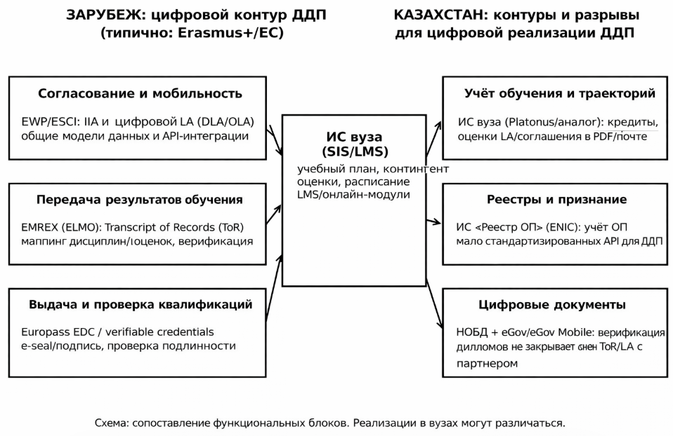

Рисунок 14 – Сопоставление функциональных блоков цифрового контура ДДП: зарубежный трек и Казахстан

С позиции Казахстана наиболее заметный разрыв просматривается, по существу, в двух узловых точках. Первая связана с отсутствием массово внедрённого цифрового Learning Agreement в формате, совместимом с международными стандартами обмена. Вторая касается отсутствия стандартного электронного обмена структурированным Transcript of Records между университетами. При этом наличие национальных сервисов цифровых документов об образовании формирует для Казахстана достаточно сильную основу в части доказуемости диплома и снижения рисков подделок, однако данный контур в большей степени работает уже на этапе после завершения обучения и выдачи документа. На повседневные процессы двудипломной программы – номинации, согласования, перезачёт, сопровождение траектории – он влияет заметно слабее [61, р. 3-148; 69].
Сравнительный анализ показывает, что цифровая зрелость двудипломной программы не тождественна общей цифровизации университета. Само по себе наличие LMS, электронных журналов, кабинета обучающегося или внутренней базы данных ещё не означает, что межвузовское взаимодействие стало управляемым, прозрачным и воспроизводимым. Зарубежные платформенные решения в сфере двудипломных программ сосредоточены прежде всего на стандартизации данных и доверенной передаче: кто является источником данных, каким образом обеспечивается их целостность, как фиксируется согласие обучающегося, где и как сохраняется история изменений, кто может подтвердить легитимность конкретной записи. Для Казахстана это означает необходимость перехода на следующий уровень цифрового развития – от локальных информационных систем к интеграционному слою, основанному на API-шлюзах, согласованных моделях данных, электронных подписях и печатях, а также единых справочниках, охватывающих уровни образования, кредиты, шкалы оценивания, коды дисциплин и результаты обучения [73, р. 6; 91, р. 272-286].

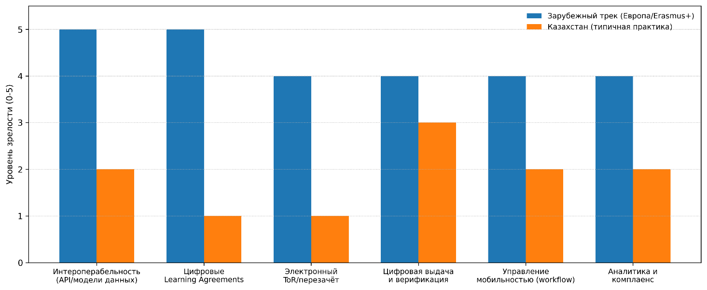

Рисунок 15 – Иллюстративное сравнение зрелости цифровых возможностей для ДДП: зарубежный трек и Казахстан

На рисунке 15 представлена иллюстративная оценка зрелости ключевых цифровых возможностей двудипломных программ по шкале от 0 до 5. Она отражает общий аналитический принцип: европейский зарубежный трек демонстрирует более высокую зрелость именно в межвузовских стандартах – в интероперабельности, цифровых соглашениях, электронных Learning Agreement и структурированном обмене результатами, тогда как Казахстан в большей степени приближается к среднему уровню зрелости в блоке цифровой выдачи и верификации документов благодаря наличию государственных цифровых сервисов (таблицы 8, 9). Эти оценки имеют не ранжирующий, а аналитический характер и используются прежде всего для выявления приоритетов дальнейшего цифрового развития двудипломных программ [49, р. 28-45; 90].

Таблица 8 – Сопоставление цифровых слоёв ДДП: зарубежные платформы и казахстанские контуры

Этап/слой ДДП | Типовые зарубежные платформы | Казахстан: типовые цифровые контуры | Вывод для управления качеством ДДП
Проектирование программы и договорная база | EWP/ESCI (IIA), платформы управления партнёрствами (MoveON, Mobility-Online, Terra Dotta) | Договоры и СУП вуза, документооборот через PDF и электронную почту, внутренние регламенты | Возникает риск потери версий и затянутых согласований при отсутствии цифрового workflow и контроля изменений
Набор и учёт контингента | ESCI-сервисы номинаций и статусов, интеграции с SIS | Информационные системы вуза, личные кабинеты, LMS | Внутренний учёт обычно выстроен, но межвузовские статусы нередко подтверждаются вручную
Learning Agreement и академическая траектория | Digital/Online Learning Agreement в логике EWP, единые модели данных | Learning Agreement часто существует в PDF-виде, согласование идёт по почте и в мессенджерах | Здесь проявляется ключевой разрыв: отсутствует единый стандарт данных и сквозное цифровое согласование
Обмен результатами и перезачёт | EMREX (ELMO), автоматизированное сопоставление оценок | Экспорт ведомостей и выписок из ИС вуза, ручной маппинг | Высок риск конфликтов и задержек, а также затруднена фиксация исключений и аудит
Выдача и верификация квалификаций | Europass EDC, verifiable credentials, электронная печать и подпись | НОБД, eGov, eGov Mobile, цифровые документы и проверка подлинности | Это одна из сильных сторон Казахстана; далее возможен переход к международно проверяемым удостоверениям
Качество и комплаенс | Европейские требования к качеству данных и процессов, GDPR, аудит платформенных процедур | Реестр образовательных программ, аккредитационные механизмы, отчётность | Имеется реестровая и нормативная основа, но пока недостаточно выражен цифровой след межвузовских операций по ДДП

Таблица 9 – Сравнение ключевых платформенных классов для ДДП: зарубежные решения и казахстанская практика

Платформенный класс | Что даёт ДДП за рубежом | Эквивалент/ситуация в Казахстане | Практический вывод для внедрения
EWP/ESCI (Erasmus Without Paper) | Стандартизированный обмен IIA, DLA/OLA и статусами мобильности через API | Университетские ИС существуют, но обмен с партнёрами чаще остаётся файловым и почтовым | Первый приоритет – адаптеры и API, а также внедрение цифрового Learning Agreement в формате, совместимом с EWP
EMREX (ELMO) для ToR | Машиночитаемый Transcript of Records, контролируемая передача результатов, автоматизация маппинга | ToR формируется внутри ИС вуза, но передаётся как файл или скан | Второй приоритет – переход к структурированному ToR и единым справочникам оценок и кредитов
Digital Credentials (Europass/VC) | Проверяемые цифровые удостоверения обучения и квалификаций | Цифровые документы и проверка дипломов через государственные сервисы | Следует усиливать совместимость: QR, подпись, печать, международная проверяемость и модель согласия обучающегося
Коммерческие системы mobility management | Workflow заявок, сроков, ролей, уведомлений и отчётности | Часто используются Excel, почта или локальные CRM, практики различаются от вуза к вузу | Быстрый эффект возможен через унификацию процесса и метрик: SLA согласований, статусы, сроки, контроль отклонений
LMS и виртуальные компоненты | Совместные онлайн-модули, цифровые библиотеки, прокторинг | Moodle, Teams и другие системы распространены достаточно широко | Это уже сильная опора, но её необходимо связать с ToR и Learning Agreement
Реестры и качество | Прозрачность программ, сопоставимость результатов обучения, поддержка признания | Реестр образовательных программ, сведения об аккредитации | Эти данные могут использоваться как справочная база для маппинга программ и контроля легитим ности двудипломных траекторий

Для Казахстана практическая ценность такого сопоставления состоит не столько в описании различий, сколько в формировании дорожной карты интеграции. На первом этапе логично стандартизировать цифровые договорённости: перейти к единому формату Learning Agreement, обеспечить контроль версий, использовать электронные подписи и печати, а также настроить минимальный набор API-интеграций с партнёрами, прежде всего в тех случаях, где двудипломные программы пересекаются с европейским треком Erasmus+ и инфраструктурой EWP. На следующем этапе требуется стандартизация цифровых результатов: структурированный Transcript of Records, единые справочники шкал оценивания и кредитов, матрицы сопоставления дисциплин и результатов обучения, а также понятный механизм фиксации исключений и согласований, которые неизбежно возникают в реальной практике. Далее уже закономерно развивать контур цифровых удостоверений как мост между внутренними государственными сервисами верификации и международной проверяемостью: через модель согласия обучающегося на передачу данных, использование проверяемых атрибутов и сохранение цифрового следа процедур, связанных с выпуском и подтверждением квалификации. На всех этих этапах необходимо удерживать баланс между удобством и комплаенсом, поскольку персональные данные должны передаваться только в минимально необходимом объёме, в пределах цели обработки и на условиях понятного режима доступа для партнёрских организаций [58; 69].
Содержательно это означает, что Казахстану целесообразно не пытаться выстраивать альтернативу международным платформам, а обеспечивать совместимость с ними через национальные и университетские интеграционные решения. Усиление роли European Digital Credentials только подтверждает этот вектор: акцент всё больше переносится на машиночитаемые, проверяемые и повторно используемые академические результаты. Для двудипломных программ это особенно существенно, поскольку позволяет сократить транзакционные издержки признания, уменьшить зависимость процессов от ручного сопровождения и сделать масштабирование программ более устойчивым [11, р. 2-17; 49, р. 28-45].
Для визуализации казахстанских цифровых контуров на рисунке 15 приведены иллюстративные макеты типовых интерфейсов без персональных данных, отражающие логику существующих сервисов: цифровые документы и верификацию дипломов, университетские информационные системы учёта кредитов и оценок, а также реестровые системы образовательных программ. Эти элементы уже формируют определённую основу доверия к документам и прозрачности программ внутри страны. При дальнейшем развитии двудипломных программ ключевая задача состоит в том, чтобы связать данный внутренний контур с межвузовскими стандартами обмена Learning Agreement и Transcript of Records и тем самым снизить транзакционные издержки международных программ, не ослабляя при этом требований к комплаенсу и доказуемости данных [9; 20, с. 3-377].
Таким образом, зарубежные цифровые платформы, используемые в сфере двудипломных программ, показывают переход к управлению интероперабельностью через EWP/ESCI, к машиночитаемому обмену академическими результатами через EMREX и к проверяемым цифровым удостоверениям в логике digital credentials. Всё это в совокупности снижает риски качества и делает масштабирование портфеля программ более устойчивым. Казахстан, со своей стороны, уже располагает существенными предпосылками в виде развитой цифровизации университетского учёта, государственных сервисов цифровых документов и реестровой инфраструктуры образовательных программ. Однако для полноценной цифровой реализации двудипломных программ необходим интеграционный слой международного уровня: стандартизированный цифровой Learning Agreement, структурированный Transcript of Records и формализованный цифровой след межвузовских операций. Именно такая связность переводит двудипломную программу из режима ручного сопровождения в режим предсказуемого, проверяемого и воспроизводимого процесса, а значит, повышает её устойчивость и к кадровым сменам, и к организационным, и к политико-институциональным колебаниям [58; 90].

3.2 Связь с глобальными тенденциями, законодательные и политические рамки поддержки программ двойного диплома
Связь двудипломных программ с глобальными тенденциями развития высшего образования наиболее последовательно раскрывается через логику Болонского процесса, поскольку именно в его рамках был выработан тот общий понятийный и процедурный язык, который сделал возможной сопоставимость программ и квалификаций между странами. В настоящем исследовании ДДП понимаются не как внешний или имиджевый атрибут интернационализации, а как инструмент более глубоких институциональных изменений, затрагивающих управление образовательными программами, признание результатов обучения и качество их реализации. В этом смысле ДДП можно рассматривать как одну из практических форм воплощения принципов Европейского пространства высшего образования, где международное взаимодействие оценивается уже не числом подписанных соглашений, а степенью реальной согласованности программной архитектуры, прозрачностью процедур признания и доказуемостью качества [3; 54, р. 5-30].
Первоначальный замысел Болонского процесса состоял в том, чтобы сделать системы высшего образования разных стран более понятными друг для друга, а квалификации – сравнимыми и признаваемыми. Для этого постепенно закрепились несколько опорных элементов: цикловая структура подготовки, кредитная система, общие подходы к обеспечению качества и инструменты прозрачного признания квалификаций. Именно в этом контексте ДДП оказываются, по сути, проверкой на практическую состоятельность всей этой конструкции, поскольку они требуют не деклараций, а заранее выверенных решений, формализованных процедур и распределённой ответственности между партнёрами. Иначе говоря, там, где академическая мобильность ещё может сохранять во многом символический характер, двудипломная программа заставляет университеты выстраивать процесс так, чтобы признание результатов обучения и присуждение квалификаций были юридически корректными, академически сопоставимыми и понятными для внешних заинтересованных сторон [10, р. 3-84; 55, р. 3-104].
Для того чтобы аналитически зафиксировать, какие именно механизмы Болонского процесса встроены в логику двудипломных программ, в данной подглаве используется таблица «слоёв» связи (таблица 10). Такая форма представления нужна не только для удобства описания. Во-первых, она переводит общие положения в более чёткую и структурированную модель, позволяя увидеть, каким образом элементы Болонской рамки превращаются в конкретные управленческие и методические требования к проектированию и реализации ДДП. Во-вторых, таблица выполняет и диагностическую функцию, поскольку через неё можно оценивать полноту проектирования программы: что именно согласовано, какими документами это закреплено и какой эффект достигается в части сопоставимости и качества. Для диссертационной логики, связанной со стандартизацией и управлением качеством, это имеет принципиальное значение [56, р. 343-357; 86, р. 12-18].

Таблица 10 – Связь ДДП с Болонским процессом и процедурами

Слой связи | Содержание | Управленческие и методические требования в ДДП | Результат для сопоставимости и качества
Структурный | Согласование уровней и длительности подготовки («бакалавр–магистр–доктор») | Выравнивание архитектуры программы: сроки, объём, последовательность модулей, входные/выходные требования | Снижение несопоставимости траекторий, формирование «сшитой» программы
Кредитная сопоставимость | Признание периодов обучения на основе ECTS-логики | Предварительная фиксация взаимозачёта: какие модули и кредиты признаются, какие результаты обучения эквивалентны, как оформляется перевод | Устранение «символической мобильности», рост предсказуемости для студентов
Результаты обучения | Переход к компетентностной и результат-ориентированной модели | Описание компетенций выпускника, матрица соответствия результатов обучения дисциплинам, согласование оценивания и итоговой аттестации | Обновление УМК и регламентов, повышение управляемости программы
Обеспечение качества | Привязка к ESG и сопоставимым QA-процедурам | Согласование требований к ППС, прозрачность оценивания, академическая честность, обратная связь, регулярный пересмотр программы | Рост доверия партнёра, сопоставимость внутренних процедур качества
Признание квалификаций и прозрачность документов | Понятность квалификации вне национального контекста | Стандартизированное описание программы: кредиты, профиль компетенций, уровень квалификации и формулировки для внешнего чтения | Повышение международной транспарентности и конкурентоспособности выпускника

Стратегическое значение двудипломных программ проявляется ещё и в том, что современная интернационализация всё заметнее смещается от модели мобильности людей к модели мобильности программ и институтов. Если на ранних этапах Болонский процесс в большей степени стимулировал перемещение студентов и преподавателей, то со временем он создал предпосылки для развития совместных образовательных программ как более устойчивой и предсказуемой формы международного взаимодействия. ДДП дают университетам возможность не только отправлять обучающихся за рубеж, но и совместно формировать квалификацию, создавая образовательный продукт, обладающий двойной академической легитимностью. Для государств, которые стремятся не просто участвовать в экспортной мобильности, а выстраивать собственную роль как площадки международных образовательных траекторий, такой формат приобретает уже не эпизодическое, а системное значение [47, р. 290-304; 62, р. 3-247].
В странах, где высшее образование модернизируется с опорой на Болонские принципы, двудипломные программы нередко становятся своеобразным каналом «импортирования стандартов» без прямого внешнего регулирования. На уровне университета это выражается в усилении программного менеджмента, повышении требований к академической честности, укреплении доказательной базы качества и в росте значения языковой подготовки. На уровне системы формируются референсные программы, которые затем начинают задавать ориентиры сопоставимости и качества и для других вузов. Вместе с тем сама Болонская рамка довольно ясно показывает, что двудипломная программа должна быть не витринной формой сотрудничества, а качественно и содержательно обоснованной моделью. Наиболее типичными рисками здесь остаются формальная «двойная вывеска» при отсутствии реальной интеграции учебных планов, дефицит совместного управления, несопоставимость оценочных практик, а также перегрузка студентов, возникающая из-за механического сложения требований двух образовательных систем. В логике Болонского процесса снижение таких рисков обеспечивается через чёткое проектирование результатов обучения, прозрачные правила зачёта кредитов, согласованные подходы к итоговой аттестации и устойчиво работающие механизмы обеспечения качества [50; 85, р. 3-268].
Нормативно-политическая рамка поддержки ДДП в Казахстане складывается на трёх взаимосвязанных уровнях: уровне базового законодательства, уровне государственных общеобязательных стандартов и уровне политики интернационализации, реализуемой через стратегическое партнёрство. На первом уровне ключевое значение имеет Закон Республики Казахстан «Об образовании», который закрепляет право организаций образования устанавливать прямые связи с зарубежными партнёрами, заключать соглашения и участвовать в международных программах. Тем самым он задаёт правовой коридор для различных форм трансграничного образования – от совместных программ до более институционально оформленных моделей. Второй уровень представлен государственными общеобязательными стандартами высшего и послевузовского образования, утверждёнными приказом МНВО РК от 20 июля 2022 года №2 с изменениями 2023 года. Именно они обеспечивают сопоставимость уровней подготовки, кредитную логику и требования к выпускным документам, включая возможность получения Diploma Supplement по запросу выпускника. Этот уровень особенно важен с практической точки зрения, поскольку именно здесь предотвращаются несостыковки учебных планов и создаются условия для корректного признания компонентов программы, освоенных у зарубежного партнёра. Третий, более прикладной уровень связан с нормативно-политическим усилением интернационализации через Концепцию развития высшего образования и науки Республики Казахстан на 2023–2029 годы, а также через методические рекомендации по модели стратегического партнёрства с зарубежными ОВПО, утверждённые приказом Министра науки и высшего образования Саясата Нурбека от 28 октября 2024 года №500. В рамках этих документов двудипломные программы закрепляются как один из целевых результатов стратегического партнёрства наряду с исследовательским сотрудничеством, мобильностью и привлечением зарубежных преподавателей. Дополнительную роль играют и единые квалификационные требования к образовательной деятельности организаций высшего и послевузовского образования, утверждённые приказом МНВО РК от 5 января 2024 года №4: они снижают регуляторную неопределённость при запуске совместных программ с иностранным участием и облегчают переход от «мягких» форм сотрудничества к более институциональным форматам [10, р. 3-85; 35].
Таким образом, двудипломные программы в Казахстане могут быть интерпретированы как один из инструментов практической реализации принципов EHEA. Трёхуровневая структура подготовки, развитие кредитного трансфера по типу ECTS, ориентация на результаты обучения и прозрачность квалификаций создают основу для согласованного проектирования учебных планов, распределения модулей, закрепления результатов обучения и юридически корректной выдачи двух дипломов либо совместного диплома. В конечном счёте модель поддержки ДДП в Казахстане выглядит внутренне логичной и завершённой: закон определяет правомочия и формы международного сотрудничества, стандарты обеспечивают техническую совместимость уровней подготовки, кредитов и выпускных документов, а стратегические документы и методические рекомендации задают управленческий приоритет и фактически формируют дорожную карту масштабирования двудипломных программ как одного из ключевых продуктов интернационализации и стандартизации процессов в системе высшего образования [36; 89].

3.3 Двудипломное образование как объект системы менеджмента качества
Двудипломные программы представляют собой сложный образовательный продукт, в котором пересекаются интересы и обязательства двух организаций, двух наборов требований к учебному плану и оцениванию, а также распределённые во времени и пространстве процедуры реализации модулей, академической мобильности, взаимного признания результатов обучения и выдачи документов. При таком устройстве основной риск состоит в том, что программа может существовать преимущественно на уровне формального описания – в виде соглашения, заявленной траектории и набора регламентов – но не обеспечивать устойчивого контингента и фактического прохождения студентами согласованных модулей у партнёра. Другой системный риск связан с несопоставимостью учебных планов и оценочных практик: если заранее не выстроена матрица результатов обучения и не зафиксированы правила сопоставления оценок, взаимозачёт начинает зависеть от ручных решений, затягивается по срокам и становится источником постоянных конфликтов. Не менее чувствителен и риск перегрузки обучающихся, возникающий тогда, когда требования двух систем не интегрируются, а просто механически суммируются; это отражается на академической успеваемости, сроках завершения обучения и мотивации студентов. Отдельную проблему составляет географическая концентрация партнёрств: доминирование ограниченного числа стран снижает устойчивость программ и делает его более зависимым от визовых режимов, регуляторных изменений и внешнеполитических обстоятельств. Всё это показывает, что управление ДДП не может строиться на разовых, ситуационных решениях; здесь необходима системная управленческая рамка, основанная на процессном подходе, измеримых показателях результативности и цикле постоянного улучшения [60, р. 9-33; 92].
С этой точки зрения управляемость двудипломных программ напрямую соотносится с требованиями международных стандартов ISO в области менеджмента качества. Стандарт ISO 9001:2015 задаёт определенные требования к системе менеджмента качества любой организации высшего образования и ориентирует управление на процессный подход, риск-ориентированное мышление, оценку результативности и постоянное улучшение. Применительно к ДДП он формирует своего рода каркас управляемости, в рамках которого фиксируются процессы жизненного цикла программы – её проектирование и согласование, реализация, оценивание и признание результатов, документирование и выдача документов, – определяются владельцы процессов, зоны ответственности, ресурсы, контрольные точки, показатели, а также порядок корректирующих действий и анализа со стороны руководства [31, с. 3-30; 32].
Вместе с тем образовательная специфика двудипломных программ требует отдельного внимания к тем элементам, которые выходят за пределы общего сервисного управления. Речь идёт об управлении результатами обучения, процедурами оценивания, прозрачностью правил признания, сопровождением обучающихся и взаимодействием с заинтересованными сторонами. Именно эти аспекты более предметно охватываются стандартом ISO 21001:2018, то есть стандартом на систему менеджмента образовательной организации. Применительно к ДДП ISO 21001 усиливает логику ISO 9001 за счёт акцента на обучающемся и на собственно образовательном результате: он поддерживает формализацию матрицы результатов обучения, согласование оценочных практик и правил признания, прозрачность процедур и мониторинг удовлетворённости ключевых бенефициаров – обучающихся, преподавателей, партнёров и работодателей (таблица 11) [32; 85, р. 3-268].

Таблица 11 – Сопоставление ISO 9001 и ИСО 21001 применительно к управлению ДДП

Критерий | ISO 9001:2015 | ISO 21001:2018
Полное официальное наименование | «Системы менеджмента качества – Требования». | «Образовательные организации – Системы менеджмента для образова тельных организаций – Требования и руководство по применению».
Объект стандартизации | Универсальная система менеджмента качества организации (любой отрасли). | Система менеджмента образовательной организации (EOMS).
Главный управленческий акцент | Процессы, результативность, удовлетворённость потребителя, риск-ориентированный подход, постоянные улучшения. | Образовательный результат и опыт обучающегося, управление программами, оцениванием, прозрач ностью процедур, заинтересованные стороны образования.
Что даёт для ДДП | «Каркас управляемости» жизненного цикла ДДП: ответственность, регламенты, KPI, аудиты, корректирующие действия, управляемость цепочки «договор → обучение → взаимозачёт → документ». | «Образовательная надстройка» для реального качества ДДП: согласование результатов обучения, сопоставимость оценивания, правила признания, сопровождение обучающихся и обратная связь.
Критерий | ISO 9001:2015 | ISO 21001:2018
На какие типовые риски ДДП влияет сильнее | Формальная реализация («есть соглашение, нет факта обучения»), управляемость сроков и документов, дисциплина процессов. | Несопоставимость учебных планов и оценивания, перегрузка студентов, прозрачность процедур, ориентированность на образовательный результат.
Рекомендация по применению | Использовать как базовую рамку системы менеджмента качества ДДП и портфеля программ (процессы, ответст венность, измеримость, улучшения) | Использовать для детализации образовательных процедур ДДП (результаты обучения, оценивание, признание, сопровождение обучающихся)

С практической точки зрения управление двудипломной программой в логике ISO целесообразно описывать как сквозную совокупность взаимосвязанных процессов: проектирование программы и согласование результатов обучения, включая матрицу learning outcomes и правила взаимного признания; реализация программы и академическая мобильность с календарём, распределением ответственности, ресурсным обеспечением и мониторингом факта прохождения модулей у партнёра; оценивание и взаимозачёт, где заранее фиксируются подходы к сопоставлению оценок и порядок апелляции; документирование и выдача документов с обеспечением трассируемости решений и соблюдением сроков; наконец, измерение результативности и улучшения, включающее опросы, анализ несоответствий, корректирующие действия, внутренние аудиты и анализ со стороны руководства. Такое описание позволяет перевести основные риски двудипломных программ в плоскость управляемых параметров. Так, риск формальной «двойной вывески» трансформируется в контроль показателей реальной мобильности и фактической реализации модулей; риск несопоставимости планов и оценивания – в обязательность согласованного сопоставления дисциплин, результатов обучения и заранее утверждённых правил признания; риск перегрузки – в регламентацию баланса нагрузки и механизмов академического консультирования; географический риск – в портфельную политику диверсификации партнёрств и критерии их устойчивости [66, р. 149-164; 93].

Выводы по третьему разделу
Таким образом, проведённый анализ показывает, что развитие двудипломного образования в современных условиях уже не может рассматриваться только как форма международного сотрудничества или как отдельный инструмент интернационализации, поскольку по существу оно становится сложным объектом управленческого, нормативного и цифрового обеспечения. Зарубежный опыт убеждает, что устойчивость таких программ определяется не количеством соглашений, а степенью согласованности образовательных результатов, прозрачностью процедур признания, качеством цифрового взаимодействия и наличием выстроенной системы управления, способной обеспечивать воспроизводимость всех ключевых процессов. В казахстанской практике для этого уже сформированы определённые институциональные и нормативные предпосылки, однако дальнейшее продвижение требует не столько расширения самих программ, сколько их более глубокой стандартизации, цифровой связности и включения в логику менеджмента качества. Именно в этом случае двудипломные программы перестают быть формальной конструкцией и приобретают реальную академическую и организационную состоятельность, что, в свою очередь, повышает доверие к ним со стороны университетов-партнёров, обучающихся и работодателей [94, 95].

4 МЕТОДОЛОГИЯ ИССЛЕДОВАНИЯ, СТАНДАРТИЗАЦИЯ И ОБЕСПЕЧЕНИЕ КАЧЕСТВА ДВУДИПЛОМНОГО ОБРАЗОВАНИЯ

4.1 Материалы и методы исследования
Для решения задач диссертационного исследования был использован смешанный исследовательский дизайн, который объединил анализ документов, сравнительное изучение зарубежных практик, вторичный анализ национальных данных, а также экспертную валидацию предложенной автором модели качества двудипломных программ. Такой подход был выбран не случайно, поскольку сама природа двудипломного образования требует рассмотрения одновременно и нормативной, и организационной, и практической сторон его реализации [75, р. 3-250; 78, р. 248-269].
Информационную основу исследования составили нормативно-правовые акты Республики Казахстан, локальные документы университетов, регулирующие разработку и реализацию совместных и двудипломных программ, международные документы Европейского пространства высшего образования, включая EHEA, ESG и European Approach, научные публикации, индексируемые в базах Scopus, Web of Science, ERIC и Google Scholar, аналитические материалы национального мониторинга, а также документы по апробации, представленные в приложениях к работе. Тем самым была сформирована база источников, позволяющая рассматривать проблему не фрагментарно, а в достаточно широком и в то же время предметном поле [76, р. 3-275; 83, р. 3-348].
Систематический обзор литературы охватывал публикации за 1999-2024 гг. и использовался для выявления типовых моделей организации двудипломного образования, применяемых механизмов обеспечения качества, а также устойчиво повторяющихся рисков, возникающих при проектировании и реализации таких программ. На данном этапе применялись контент-анализ, сравнительный анализ и обобщение. Это позволило не просто описать отдельные примеры, а проследить повторяемость подходов, увидеть общие управленческие решения и, что не менее важно, установить те проблемные зоны, которые воспроизводятся в различных национальных и институциональных контекстах. [59, р. 3-280; 62, р. 3-246].
Вторичный анализ национальных данных проводился по периоду 2020–2024 гг. В рамках этого этапа исследовались динамика количества двудипломных программ, численность обучающихся, география партнёрств и относительная нагрузка на одну программу. Количественная обработка материалов ограничивалась инструментами описательной статистики и сопоставлением динамических рядов, поскольку задача состояла не в построении усложнённых регрессионных моделей, а в выявлении тенденций, характерных изменений и управленческих рисков, возникающих при расширении портфеля программ. Иными словами, количественный блок в работе носил не самоцельный, а объяснительный характер [20, с. 4-375; 76, р. 3-275].
Экспертный этап исследования был направлен на проверку применимости предложенных индикаторов качества, а также на выявление наиболее типичных барьеров, характерных для национальной практики реализации двудипломных программ. В первом раунде использовались анкетирование и ранжирование факторов, во втором раунде проводились обсуждение и согласование формулировок индикаторов, а также отдельных проектных решений, связанных с их возможным внедрением в университетскую практику. Подобная двухэтапная процедура дала возможность, с одной стороны, зафиксировать индивидуальные экспертные оценки, а с другой – уточнить спорные позиции в процессе профессионального обсуждения [96, 97].
В эмпирическую базу были включены три университета, располагающие реальным опытом сопровождения двудипломных программ: Казахстанско-Британский технический университет, Международный университет Астана и Западно-Казахстанский медицинский университет имени Марата Оспанова. Выбор именно этих вузов позволил сопоставить практики университетов, расположенных в двух городах республиканского значения, и одного регионального вуза. Вместе с тем он обеспечил опору именно на действующие программы, а не на проекты, которые существуют лишь на уровне намерений или предварительных договорённостей.
Для валидации модели индикаторов была сформирована экспертная группа из 10 специалистов, в состав которой вошли руководители и сотрудники подразделений международного сотрудничества, учебно-методических служб, систем обеспечения качества, а также представители профессорско-преподавательского состава. Критериями отбора служили опыт участия в разработке или сопровождении двудипломных программ, вовлечённость в процедуры обеспечения качества и представительство различных типов вузов. Такой состав позволил получить оценки не из одной профессиональной позиции, а из нескольких пересекающихся управленческих и академических перспектив. [96, р. 359-371; 98].
В выборку программ для апробации включались только реально действующие двудипломные программы, соответствующие четырём обязательным критериям: наличие подписанного соглашения между университетами; реализуемая либо завершённая академическая мобильность продолжительностью не менее одного семестра; согласованные учебные планы или матрицы соответствия дисциплин; наличие данных о ходе обучения и результатах завершения программы. Программы, находившиеся лишь на стадии предварительных переговоров, без утверждённого учебного плана и без фактического набора обучающихся, из анализа исключались, поскольку они не позволяли судить ни о качестве реализации, ни о жизнеспособности самой модели [14, с. 6-8; 86, р. 12-18].
Апробация разработанной модели и проектных документов проводилась на базе Евразийского национального университета имени Л.Н. Гумилёва, где на момент исследования был сформирован представительный портфель двудипломных инициатив и утверждены локальные нормативные акты, регулирующие их реализацию. Использование материалов ЕНУ обусловлено наличием конкретной управленческой практики, которую можно было не только зафиксировать, но и подвергнуть аналитической проверке. В диссертации ЕНУ рассматривается как базовая образовательная среда подготовки докторанта и как адресат последующего внедрения полученных результатов [99, 100].
При этом отсутствие в ЕНУ на момент проведения исследования развернутого массива действующих двудипломных программ не рассматривается как методологический недостаток работы. Напротив, с научной точки зрения это обстоятельство уточняет сам замысел исследования: задача диссертации заключается не в описании формально заявленных намерений, а в разработке стандарта, основанного на анализе уже функционирующих практик. По этой причине для эмпирического анализа были отобраны университеты, где такие программы реально действуют, тогда как в отношении ЕНУ работа предлагает модель локального нормативного внедрения, готовую к практическому использованию [16, с. 36-48; 99].
Под экспериментальной проверкой в настоящем исследовании понимается не педагогический эксперимент в его узком классическом смысле, а апробация предложенной системы индикаторов и документированных процедур на материалах действующих программ с последующей экспертной оценкой их применимости. Иначе говоря, речь идёт о проверке работоспособности модели в условиях реальной управленческой среды, а не о постановке отдельного учебного эксперимента [82, р. 1-12; 101].
Итоговая обработка материалов включала группировку данных, экспертное ранжирование, качественную интерпретацию повторяющихся барьеров и построение модели измеримых показателей качества двудипломных программ. На всех этапах исследования соблюдались принципы научной этики: обеспечивались корректное цитирование, отказ от фабрикации и фальсификации данных, прозрачность интерпретации материалов и обязательное указание ограничений проведённого исследования. Это было принципиально важно, поскольку работа опирается как на нормативные источники, так и на экспертные суждения, требующие аккуратного и добросовестного обращения.
Этапы методического анализа двудипломных программ, обобщающие общую последовательность исследования, представлены в таблице 12.

Таблица 12 – Этапы методического анализа ДДП

Элемент | Содержание
Логика методической части (раздел 3) | Общая структура методического построения исследования
Источники | НПА; документы вузов; зарубежные практики; аналитика и статистика
Методы | Качественный анализ; количественные исследования
Сравнение | Модели ДДП; требования качества; регуляторные режимы
Типологизация | Структуры программ; форматы партнёрства; итоговая аттестация; перезачёт дисциплин
Триангуляция | Несколько типов источников; проверка согласованности; документы ↔ регламенты ↔ модели
Ограничения | Неполнота источников; различия правовых режимов; неоднородность статистики
В данном разделе были определены и систематизированы материалы исследования, обеспечивающие репрезентативность и сопоставимость результатов анализа двудипломного образования.

4.2 Методическая составляющая в рамках разработки и реализации двудипломного образования
Настоящий раздел подготовлен по итогам анализа нормативно-методического документа, разработанного докторантом Комекбаевым Е.С. совместно с научным руководителем Курмангалиевой Д.Б. и зарубежным консультантом Гарет Джон Дайком «Методические рекомендации по разработке и реализации программ совместного и двудипломного образования».
Проведённый анализ показал, что программы двойного диплома в университетах Казахстана рассматриваются не просто как отдельный инструмент интернационализации, а как встроенный элемент внутренней системы менеджмента качества вуза, который должен получать закрепление во внутренних нормативных и организационно-регламентирующих документах. Нормативная основа их реализации складывается из совокупности действующих правовых актов и подзаконных требований в сфере высшего и послевузовского образования, включая положения, связанные с организацией учебного процесса по кредитной технологии, академической мобильностью, а также признанием результатов обучения. В этом смысле реализация таких программ может рассматриваться как достаточно управляемый и во многом формализованный процесс, имеющий заданные входные условия, процедуры согласования и документально подтверждаемые выходные результаты.
В ходе понятийно-методического анализа были уточнены различия между основными форматами программ. Совместная образовательная программа понимается как согласованный образовательный маршрут, по итогам освоения которого присваиваются степени или квалификации и оформляются соответствующие документы, включая в необходимых случаях сертификаты. В свою очередь, двудипломная образовательная программа ориентирована уже на выдачу дипломов двух или более организаций-партнёров. Показано, что сопоставимость образовательных результатов в таких моделях обеспечивается при наличии партнёрского договора как минимум между двумя вузами, при соответствии вуза-партнёра профилю подготовки, а также при наличии у него необходимых прав и лицензий на реализацию соответствующей образовательной программы. Отдельно зафиксировано, что участником программы признаётся обучающийся, зачисленный в университет, вне зависимости от источника финансирования, если сама образовательная траектория ориентирована на получение двух дипломов либо совместной квалификации.
Содержательным итогом выделения механизмов обеспечения качества стал перечень обязательных условий реализации, который по существу функционирует как практический чек-лист QA для совместных и двудипломных программ. К числу таких условий отнесены утверждение согласованных образовательных программ и обязательное освоение части обучения в вузе-партнёре; признание и автоматический перезачёт периодов и результатов обучения на основе договорённостей сторон и используемых стандартов обеспечения качества; участие преподавателей обеих организаций в совместной разработке содержания программы и в преподавании, а также их вовлечённость в работу приёмных и аттестационных комиссий; проведение итоговой аттестации при участии представителя университета-партнёра; наличие ресурсного обеспечения обучающихся, включая учебно-методические, информационные и организационно-бытовые условия; определённость финансовых условий, связанных со стоимостью обучения, стипендиями, трансферами и иными расходами; закрепление формата присуждения степеней и порядка выдачи итоговых документов по завершении программы [86, р. 12-18; 95, р. 3-104].
Установлено, что академическая воспроизводимость результатов во многом обеспечивается требованием учитывать дисциплины обеих сторон при формировании индивидуального учебного плана, прохождении практик и организации итоговой аттестации. Перезачёт кредитов и результатов обучения опирается на документально подтверждённые основания, прежде всего на транскрипт, а также на договорные документы, определяющие взаимные обязательства сторон. Для послевузовского уровня отдельно выделяется формализованный подход к двойному научному руководству, предполагающий назначение научного руководителя в базовом вузе и научного консультанта со стороны партнёра, равно как и учёт с последующим зачётом результатов научно-исследовательской работы в обоих университетах. При этом отмечено, что в рамках отдельных моделей срок освоения программы может увеличиваться, а итоговые результаты обучения фиксируются в транскрипте с указанием вуза-партнёра; документы по завершении программы могут оформляться в виде двух дипломов, одного совместного диплома либо сертификата – в зависимости от той модели, которая была согласована сторонами заранее (таблица 13) [57; 61, р. 3-150].

Таблица 13 – Выявленные обязательные условия качества как результаты анализа

Группа условий | Зафиксированное требование
Академическое проектирование | Утверждение согласованных образовательных программ; обязательное обучение в вузе-партнёре.
Признание/перезачёт | Автоматический перезачёт периодов и результатов обучения на основе договорённостей и стандартов обеспечения качества.
Кадровая кооперация | Совместная разработка и преподавание; участие в приёмных и аттестационных комиссиях.
Аттестация | Участие представителя вуза-партнёра в итоговой аттестации.
Ресурсы и финансы | Ресурсное обеспечение и финансовые условия реализации программы (стоимость обучения, стипендии, трансферы и др.).
Итоговые документы | Формат присуждаемых степеней, дипломов, совместного диплома или сертификата определяется выбранной моделью реализации

Организационно-процессный результат проведённого анализа связан с выделением двух основных контуров реализации: межвузовских соглашений и сетевых университетов либо консорциумов. Для межвузовского формата характерна опора на внутренние нормативные документы самих университетов при обязательном соблюдении законодательства Республики Казахстан, а также вариативность финансирования входящей мобильности иностранных обучающихся, вплоть до возможности обучения за счёт средств университета без назначения стипендии, если такой порядок прямо закреплён соответствующим соглашением. Для сетевых структур и консорциумов более типичны процедуры реализации по правилам самой сети, использование квотных механизмов, целевых грантов, а также согласование действий через уполномоченные органы и координаторов конкретных программ (таблица 14).

Таблица 14 – Контуры реализации и их отличительные признаки

Параметр | Межвузовский формат | Сетевой/консорциумный формат
Основа регулирования | Нормативные документы университетов и законодательство Республики Казахстан. | Правила сети или консорциума при соблюдении требований законодательства Республики Казахстан.
Типовая логика финансирования | Возможны условия обучения за счёт средств университета без предоставления стипендии, если это предусмотрено соглашением. | Квоты и целевые гранты, включая гранты МНВО РК и квоты либо программы партнёрской стороны.
Процедурная особенность | Зачисление и направление осуществляются через внутренние согласования и приказ университета. | Дополнительно возникают стадии квотирования, регистрации и оформления оснований через приказы и процедуры уполномоченных органов

Практическим результатом проведённого анализа стала и формализация процедур зачисления, направления и документооборота. Действующая нормативная база закрепляет обязательность документированного оформления обучения по кредитной технологии, ведения индивидуального учебного плана, транскрипта и признания результатов обучения, а уже на уровне конкретной двудипломной программы данные требования разворачиваются во внутренние процедуры университета и в договорные механизмы взаимодействия с вузом-партнёром. По этой причине для совместных программ типичны согласование списков обучающихся, оформление оснований для зачисления и направления, фиксация результатов обучения в информационных системах, а также документальное восстановление и перезачёт дисциплин после возвращения обучающегося.
Финансово-экономическим итогом анализа стало выявление типовых правил финансирования обучения и академической мобильности. К ним относятся сохранение стипендии обучающимся, обучающимся по государственному гранту, при условии успешного прохождения аттестации в период обучения у партнёра; вариативность условий стипендиального обеспечения со стороны зарубежного вуза в рамках сетевых программ; платный характер закрытия академической разницы и академической задолженности; различные модели распределения стоимости обучения при платном обучении у партнёра, включая долевые механизмы и возможную доплату разницы самим обучающимся. Установлено, что расходы на проживание, страхование и иные сопутствующие затраты при обучении за рубежом, как правило, возлагаются на самого обучающегося. Отдельно зафиксирована значимая роль информационного обеспечения, предполагающая распределение ответственности между уполномоченным структурным подразделением, факультетами и кафедрами, а также приёмной комиссией в части организации, координации и сопровождения таких программ [35; 36].

4.3 Механизмы обеспечения качества в программах двойного диплома за рубежом и методы стандартизации
Программы двойного диплома относятся к тем формам транснационального образования, где требования к качеству изначально выше обычного, поскольку итоговая квалификация должна быть не просто академически содержательной, но и юридически признанной сразу в двух, а иногда и в нескольких национальных системах высшего образования. Именно поэтому в зарубежной практике вокруг ДДП складывается не один локальный механизм контроля, а достаточно сложная, многослойная конструкция обеспечения качества, в которой сочетаются внешние регуляторные требования, процедуры аккредитации, рамки квалификаций и правила признания с внутренними университетскими механизмами управления программой, оцениванием, мониторингом результатов и постоянным улучшением. Если при обычной академической мобильности часто достаточно самого факта обмена и последующего перезачёта, то в двойном дипломе этого уже недостаточно: здесь качество определяется тем, насколько устойчиво и без сбоев реализуется вся совместная образовательная траектория и насколько предсказуемо признаются результаты обучения у обоих партнёров [7, р. 3-23; 95, р. 3-104].
На уровне институционального управления качество, как правило, обеспечивается через совместную модель governance, когда программа получает не декларативный, а реально действующий орган управления в форме joint board, joint committee или иного согласованного коллегиального механизма. В рамках такой модели заранее закрепляются роли сторон, зоны их ответственности и порядок распределения функций: кто отвечает за набор, кто сопровождает студентов академически и административно, кто организует практику, каким образом проводится итоговая аттестация, кто и в каком порядке оформляет документы о завершении обучения. Не менее важно и то, что в таких программах обычно фиксируется процедура принятия решений, порядок внесения изменений и обязательность протоколирования, поскольку именно здесь часто возникают риски расползания программы по двум административным логикам. Подобная управленческая сборка позволяет существенно снизить риск формальной «двойной вывески», когда партнёрство существует на бумаге, но не подкреплено реальным согласованием учебного дизайна, стабильным набором студентов и понятным выпускным циклом. В зарубежной практике устойчивой считается та программа, у которой есть единый пакет программных документов: регламент реализации, handbook для студентов, календарь и окна мобильности, правила взаимозачёта, согласованные требования к выпуску, формы и шаблоны ключевых документов.
Центральным контуром обеспечения качества в таких программах выступает стандартизация результатов обучения. Большинство зарубежных университетов, прежде всего в европейском пространстве, проектируют совместные программы в логике outcome-based education, то есть отталкиваются не от набора дисциплин как таковых, а от того, какие именно результаты и компетенции студент должен продемонстрировать на выходе. Для программ двойного диплома этого особенно важно придерживаться последовательно, потому что здесь недостаточно тематического сходства курсов или внешней похожести учебных планов. Решающее значение имеет эквивалентность ожидаемых результатов обучения, уровней их освоения и способов их подтверждения. По этой причине в практике ДДП широко используется mapping результатов обучения, где показывается, какие модули в каком университете формируют конкретные компетенции, в каких формах они оцениваются и насколько вся программа в совокупности выводит студента на требуемый квалификационный уровень. Такая матрица соответствия, по сути, превращает совместную программу из набора договорённостей в проверяемую академическую конструкцию [102].
Не менее значимым контуром остаётся сопоставимость учебного плана и кредитной структуры. В европейской модели она обеспечивается прежде всего за счёт принципов ECTS, где ещё до начала реализации согласуются объём трудоёмкости, модульная структура, логика накопления и переноса кредитов, а также документы, подтверждающие период обучения, включая learning agreement и transcript. За пределами Европы могут использоваться иные системы обозначений и учёта, но по смыслу речь всё равно идёт об одном и том же: о стандартизации кредитной арифметики, о понятных правилах перезачёта и о том, чтобы студент не зависел от индивидуального решения каждого факультета или отдельного администратора. В зрелых зарубежных практиках взаимозачёт не должен работать в ручном режиме от случая к случаю; наоборот, он задаётся как воспроизводимая процедура с заранее определёнными сроками подачи документов, требованиями к пакету подтверждающих материалов, критериями рассмотрения и минимальным объёмом обучения, который обучающийся обязан пройти у каждого партнёра. Без такого процессуального оформления даже хорошо спроектированная ДДП быстро сталкивается с перегрузкой студентов, задержками и конфликтами при выпуске.
Следующий важный слой качества связан с едиными правилами оценивания и академической добросовестности. В зарубежных совместных программах заранее согласуются шкалы оценок и правила их конвертации, единые или по крайней мере сопоставимые критерии оценивания по ключевым дисциплинам, форматы промежуточной и итоговой аттестации, условия пересдач и апелляций. По отдельным, наиболее чувствительным компонентам программы, особенно по выпускным работам, проектам или практике, обычно разрабатываются совместные rubrics, что позволяет уменьшить произвольность в выставлении оценок и выровнять академические ожидания обеих сторон. Дополнительным гарантом доверия нередко выступают механизмы модерации оценивания, включая внешнего экзаменатора, совместную экзаменационную комиссию или двойную экспертизу выпускной работы. Отдельное место занимает политика академической честности. В транснациональном формате любые различия в понимании плагиата, допустимых способов работы с источниками, использования ИИ-инструментов, коллективного выполнения заданий или санкций за нарушения довольно быстро превращаются в зону риска. Поэтому зарубежные ДДП, как правило, стремятся не просто декларировать общую приверженность академической этике, а формализовать единые правила, понятные студентам и преподавателям обеих сторон [92, р. 3-12; 94, р. 3-278].
Особую роль играет ресурсная и сервисная состоятельность программы. В условиях двойного диплома речь идёт уже не только о содержании учебного плана, но и о том, способен ли каждый партнёр обеспечить студенту сопоставимые условия обучения и сопровождения. В зарубежной практике это выражается в стандартизированных требованиях к кадровому обеспечению, квалификации преподавателей и владению языком преподавания, а также к доступу к лабораториям, библиотечным ресурсам, цифровой образовательной среде и LMS. Для программ, включающих прикладные или профессионально ориентированные компоненты, дополнительно фиксируются минимальные условия организации практики, наставничества и проверки достигнутых результатов. К этому же блоку относятся и сервисы мобильности: визовая поддержка, адаптационные процедуры, страхование, жильё, сопровождение на месте, консультирование по академическим и бытовым вопросам. На практике именно этот блок, который долго может казаться второстепенным, нередко определяет устойчивость контингента и реальную жизнеспособность программы. Поэтому во многих зарубежных моделях такие параметры не оставляются на усмотрение отдельных подразделений, а закрепляются как внутренние сервисные стандарты, а иногда и как SLA-подобные обязательства между административными единицами университета [85, р. 3-268; 96, р. 359-371].
Внешний контроль качества образует ещё один принципиальный контур доверия к программам двойного диплома. В европейском пространстве он строится вокруг ESG, институциональной или программной аккредитации и специального подхода к совместным программам, закреплённого в European Approach. Существенным преимуществом европейской модели является то, что внешняя оценка здесь постепенно формирует «поле доверия», в рамках которого результаты проверки одной системы могут быть признаны в другой. В азиатских системах чаще наблюдается более жёсткая регуляторная логика: государственные органы или национальные агентства устанавливают требования к провайдерам транснационального образования, контролируют процедуры лицензирования, определяют коды практики и проводят периодические аудиты. Несмотря на различия в институциональном оформлении, базовая задача остаётся общей: внешняя оценка должна подтвердить, что совместная программа не размывает академические стандарты ни одной из сторон, не создаёт неопределённости в вопросе статуса квалификации и не переводит студентов в серую зону частичного или спорного признания диплома [29, р. 3-31; 72, р. 2-27].
Помимо собственно регуляторных и аккредитационных механизмов, в зарубежной практике используются и более прикладные, инженерно-управленческие инструменты методической стандартизации качества. Один из наиболее показательных среди них – QFD, или Quality Function Deployment, известный также через инструмент «Дом качества». В применении к ДДП этот подход позволяет перевести разнородные ожидания заинтересованных сторон в конкретные параметры проектирования и реализации программы. В качестве «голоса клиента» здесь выступают не только студенты, но и работодатели, оба университета, агентства качества, профессиональные ассоциации и иногда регуляторы. Их ожидания обычно касаются предсказуемого взаимозачёта, отсутствия перегрузки, прозрачных правил оценивания, нормальной организации мобильности, юридической и академической признанности диплома, а также реальной ценности квалификации на рынке труда. Эти ожидания сопоставляются с управляемыми характеристиками программы: архитектурой учебного плана, распределением кредитов, встроенными окнами мобильности, едиными rubrics, правилами конвертации оценок, стандартизированными документами, требованиями к языковой готовности, механизмами модерации и совместного управления. За счёт матрицы отношений становится видно, какие управленческие решения сильнее всего влияют на критические ожидания, а какие, наоборот, вступают друг с другом в противоречие. Например, стремление обоих партнёров сохранить слишком большой объём обязательных дисциплин может привести к перегрузке, снижению мобильности и, в конечном счёте, к падению удержания студентов. [91, р. 272-286; 93, р. 127-153].
Близким по логике, но иным по методике инструментом выступает квалиметрия, ориентированная на количественную оценку качества через систему показателей, шкал и интегральных индексов. В отношении ДДП квалиметрический подход позволяет выстроить своеобразное дерево качества, в котором обычно выделяются блоки, связанные с дизайном программы, её реализацией, преподаванием, оцениванием, мобильностью, сервисным сопровождением, признанием и итоговыми результатами. Для каждого блока определяются индикаторы и источники данных. Это могут быть доля студентов, реально прошедших мобильность, процент кредитов, зачтённых без исключений и индивидуальных решений, соблюдение календаря, своевременность выпуска документов, результаты модерации оценивания, случаи нарушения академической честности, уровень удовлетворённости студентов, показатели трудоустройства или продолжения обучения, стабильность контингента, а также выводы внешней оценки. После этого показатели нормируются, им придаются веса – на основе экспертных процедур, парных сравнений, Delphi или AHP, – и рассчитывается интегральный индекс качества. Такой подход удобен не только для общей диагностики, но и для сравнения разных когорт, разных версий программы и разных конфигураций партнёрства. В результате качество перестаёт быть абстрактной категорией и становится измеряемым объектом управленческого воздействия [102, р. 126-135; 103].
Широко применяемым направлением остаётся и стандартизация процессов через системы менеджмента качества. В качестве организационного каркаса здесь используются ISO 9001 и ISO 21001, которые помогают дисциплинировать процессы, сделать их воспроизводимыми и менее зависимыми от персональных решений отдельных исполнителей. Для программ двойного диплома это особенно важно в тех участках, где обычно возникают повторяющиеся организационные сбои: оформление взаимозачёта, внесение изменений в учебный план, обработка обращений и апелляций, контроль документов, сопровождение мобильности, коммуникация между подразделениями двух университетов. Логика PDCA, внутренние аудиты, управление рисками, корректирующие действия и контроль изменений позволяют не просто описать процесс, а удерживать его в работоспособном состоянии на протяжении нескольких циклов набора. В этом смысле образовательные стандарты качества, рамки квалификаций и аккредитационные критерии дополняются именно управленческими стандартами, которые делают качество не разовой проверкой, а устойчивой и повторяемой практикой [104].

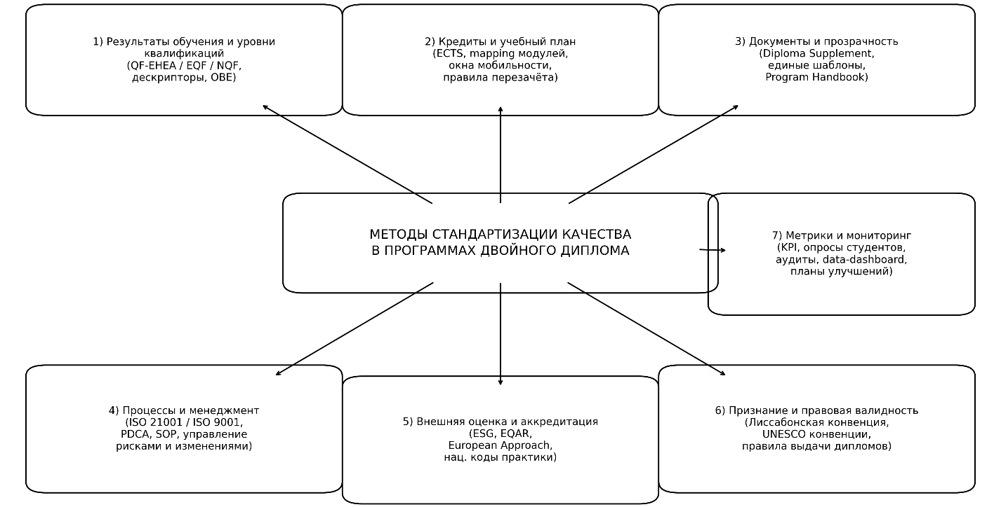

Рисунок 16 – Методы стандартизации качества

В соответствии с рисунком 16, таким образом, зарубежный опыт показывает, что качество программ двойного диплома не возникает само по себе и тем более не гарантируется одним соглашением между университетами. Оно складывается на пересечении нескольких взаимосвязанных контуров: через стандартизацию результатов обучения и учебного дизайна, через сопоставимость кредитов и процедур признания, через единые правила оценивания и академической честности, через совместное управление и обязательное документирование, через ресурсную и сервисную обеспеченность, через внешнюю оценку и режим доверия к квалификациям, а также через инструменты проектирования и измерения качества, такие как QFD, квалиметрия и KPI-панели. Лишь такая совокупность, причём работающая не формально, а в реальном управленческом режиме, превращает ДДП в устойчивый продукт образовательного сотрудничества и снижает риски формальности, несопоставимости учебных планов и потери доверия к присваиваемой квалификации (таблица 15).

Таблица 15 – Сравнительная характеристика механизмов качества и стандартизации в зарубежных моделях программ двойного диплома

Контекст | Внешние механизмы качества | Стандартизация на уровне программы | Инструменты проектирования и измерения качества
1 | 2 | 3 | 4
Европа (EHEA) | ESG 2015, институциональная и программная аккредитация, European Approach для совместных программ, механизмы межстранового доверия к результатам внешней оценки | Проектирование через результаты обучения и рамки квалификаций, ECTS, mapping и процедуры перезачёта, Diploma Supplement, совмест ные регламенты и работа joint board | QFD и «Дом качества» для согласования требований стейкхолдеров, квалиметрические индексы качества, ISO 9001 и ISO 21001, внутренние аудиты и цикл PDCA
Сингапур (транснациональный / частный сектор) | Сертификационные схемы качества для провайдеров, акцент на прозрачности услуг, управляемости процессов и защите обучающихся | Стандарты раскрытия инфор мации о программе, формализованные условия договорных отношений, контроль учебного процесса и результатов, единые процедуры жалоб и апелляций | KPI по удовлетворённости, удержанию и завершению обучения, постоянный мониторинг результатов, элементы QFD для фиксации «голоса студента», внутренние аудиты и планы улучшения
Малайзия | Национальная система обеспечения качества и аккредитации, код практики COPPA, доказательная логика самооценки и внешней проверки | Outcome-based проектирование, стандартизирован ные области оценки программы, формализованные процедуры самообследования, внешняя верификация | Квалиметрические шкалы по ключевым областям качества, панели показателей, бенчмаркинг, корректирующие и предупреждающие действия
Продолжение таблицы 15

1 | 2 | 3 | 4
Китай (китайско-иностранные совместные программы) | Регуляторная модель с разрешительными процедурами, надзором и отчётностью по совместным программам и институтам | Стандартизация требований к партнёрству, учебному дизайну и соответствию государственной образовательной политике, контроль валидности выдачи документов | Мониторинг выполнения обязательных требований, проверки и аудиты, KPI по контингенту и образовательным результатам, процедуры управления изменениями
Международные рамки (трансграничное образование) | Принципы качества и защиты обучающихся в cross-border образовании, международные конвенции признания квалификаций | Стандартизация прозрачности описания программ, квалификаций и результатов обучения, процедур признания и рассмотрения заявлений | Метрики признания, включая сроки и долю положительных решений, оценка рисков провайдера, квалиметрические показатели прозрачности и доверия

Выводы по четвертому разделу
Проведённый методический и сравнительный анализ показал, что двудипломное образование следует рассматривать не как отдельную форму международного сотрудничества, а как управляемую и стандартизируемую систему, качество которой определяется согласованностью нормативных оснований, сопоставимостью результатов обучения, устойчивостью процедур взаимозачёта, организационной координацией партнёров и наличием измеримых критериев оценки. Использование смешанного исследовательского дизайна, включившего анализ документов, изучение зарубежных практик, вторичный анализ национальных данных и экспертную валидацию, позволило выявить как обязательные условия качества таких программ, так и типичные риски их реализации в университетской среде. При этом зарубежный опыт подтвердил, что устойчивость программ двойного диплома обеспечивается не отдельными соглашениями, а совокупностью взаимосвязанных механизмов – от стандартизации учебного дизайна и оценивания до процедур внешнего признания, внутреннего менеджмента качества и постоянного мониторинга результатов.

5 ДОСТИГНУТЫЕ РЕЗУЛЬТАТЫ ИССЛЕДОВАНИЯ

Разработанная модель измеримых показателей качества двудипломного образования
Сопоставление национальной практики с положениями Европейского подхода позволяет выделить три взаимосвязанных направления дальнейшего развития. На первом этапе ключевое значение приобретает формализация совместного проектирования результатов обучения и матриц соответствия дисциплин. На втором этапе возникает необходимость стандартизировать процедуры автоматического признания периодов обучения и перезачёта кредитов, поскольку именно здесь чаще всего проявляются расхождения между партнёрскими университетами. На третьем этапе становится необходимым внедрение межвузовских механизмов мониторинга качества, которые признаются и применяются всеми участниками программы не формально, а как рабочий инструмент управления.
Динамика роста количества ДДП в 2020–2024 гг. показывает, что данный инструмент интернационализации уже вышел за рамки единичных инициатив и постепенно приобрёл институциональный характер. Вместе с тем различия по уровням образования, языкам реализации и организационным моделям свидетельствуют о том, что единый подход к обеспечению качества здесь оказывается недостаточным. Концентрация значительной части программ на уровне магистратуры позволяет рассматривать именно этот уровень как наиболее подходящую площадку для апробации расширенных индикаторов качества, связанных с измерением результатов обучения, сопоставимостью учебных планов и устойчивостью академической траектории. Тем самым представленные графики подтверждают вывод о том, что национальная система ДДП постепенно переходит от стадии количественного наращивания к стадии доказательных и более верифицируемых механизмов качества [20, с. 3-375; 33, с. 367-379].
На основе работы экспертной группы были обработаны и интерпретированы статистические данные, характеризующие участие казахстанских вузов в реализации ДДП. Анализ по состоянию на 2024 год показывает, что в такую деятельность на системной основе вовлечены примерно 50–60 университетов Казахстана. Общее число действующих программ составляет порядка 300, причём наибольшая их часть сосредоточена в направлениях менеджмента, финансов, информационных технологий и инженерии. При этом на уровне бакалавриата и магистратуры удельный вес ДДП заметно выше и в совокупности достигает около 70 % от общего числа программ, тогда как в докторантуре их распространение остаётся более ограниченным, что связано со сложностью согласования исследовательских компонентов, научного руководства и международного сопровождения диссертационных траекторий. [13, с. 276-278; 20, с. 3-377].
Сравнительный анализ практик реализации ДДП в разных регионах Казахстана также выявил заметную неоднородность условий. Для Satbayev University, КазНУ им. аль-Фараби и Maqsut Narikbayev University характерен более высокий уровень интернационализации, а также более широкая сеть партнёрств с университетами Европы, Северной Америки и Азии. Дополнительным преимуществом выступает сравнительно устойчивая финансовая база, формируемая за счёт государственного заказа, частных инвестиций и элементов эндаумент-поддержки, что, в свою очередь, расширяет возможности развития полноценных двудипломных треков. ЕНУ им. Л.Н. Гумилёва и КазАТУ им. С. Сейфуллина, расположенные в Астане, также постепенно наращивают портфель совместных программ, однако этот процесс идёт более поступательно и в основном сосредоточен в инженерных и естественно-научных направлениях. Что касается региональных вузов Караганды, Шымкента, Усть-Каменогорска и других городов, то для них более типичны ограничения финансового и инфраструктурного характера. В этих условиях чаще реализуются отдельные элементы академической мобильности, неполные модели ДДП и краткосрочные стажировки, тогда как создание устойчивых совместных образовательных траекторий развивается значительно медленнее [19, р. 653-662; 41, р. 3-144].
С учётом результатов проведённого анализа и данных национального уровня предлагается модель измеримых показателей качества ДДП, включающая четыре группы индикаторов, выделенные на основе лучших практик разработки и сопровождения двудипломных программ в Европе, США и странах Азии (рисунок 19) [67, р. 215-223; 103, р. 69-80].

Рисунок 17 – Группы показателей

Для операционализации предложенной модели качества ДДП использована система индикаторов, объединённых в четыре блока: А. Разработка программы. Б. Реализация и ресурсы. В. Результаты обучения. Г. траектории выпускников. Сами индикаторы сформулированы так, чтобы они могли быть не просто описаны, а проверены и сопоставлены по данным национального мониторинга, внутренним документам университетов и результативным показателям программ. Валидация перечня индикаторов проводилась экспертной группой в составе 10 человек с применением ранжирования, обсуждения и последующего согласования позиций до достижения общего консенсуса. После этого модель была апробирована на 56 действующих ДДП ЕНУ (таблица 13) [91, р. 272-286; 102, р. 126-135].

Таблица 16 – Модель измеримых показателей качества ДДП

Блок | Код индика тора | Индикатор (что проверяется) | Как измерять / шкала | Источник данных
1 | 2 | 3 | 4 | 5
A. Разра бот ка про грам мы | A1 | Совместно утверждённые результаты обучения (LO) | 0 – отсутствуют; 1 – утверждены одной стороной/частично согласованы; 2 – совместно утверждены и закреплены в приложениях к соглашению | Соглашение, паспорт ОП, протоколы совместных комитетов
A. Разра бот ка про грам мы | A2 | Матрица соответствия дисциплин/моду лей | 0 – отсутствует; 1 – есть, но без регулярного обновления; 2 – есть и обновляется не реже 1 раза в 2 года | РУП, силлабусы, матрица перезачёта
A. Разра бот ка про грам мы | A3 | Согласованный механизм распределения кредитов и периодов мобильности | 0 – не определён; 1 – определён в общем виде; 2 – формализован с указанием обязательных периодов/ECTS-эквивалентов | Учебные планы, приложения к MoU/договору
Б. Реа ли зация и ре сур сы | Б1 | Доля курсов, реализуемых с участием преподавателей обеих организаций | Факт/процент от общего объёма дисциплин программы; рекомендуемый ориентир зрелости – ≥ 20–30% | Нагрузка ППС, расписания, каталоги дисциплин
Б. Реа ли зация и ре сур сы | Б2 | Языковая и цифровая инфраструктура совместного обучения | 0 – отсутствует; 1 – частично обеспечена; 2 – обеспечена во всех ключевых модулях | LMS, регламенты, отчёты ИТ/академических служб
Б. Реа ли зация и ре сур сы | Б3 | Устойчивые фи нансовые меха низмы (мобиль ность, совмест ные модули) | 0 – эпизодическая поддержка; 1 – отдельные источники; 2 – закреплённая модель софинансирования/грантов/льгот и правила доступа | Бюджеты программ, грантовые положения, договоры
В. Резу льта ты обу че ния | В1 | Сопоставимые академические результаты при контроле вход ных показателей | Сравнение GPA/оценок и доли задолженностей между потоками с учётом входного уровня (язык, академический рейтинг) | Студенческие базы данных, отчёты кафедр/деканатов
В. Резу льта ты обу че ния | В2 | Показатели завершения обучения | Доля завершивших программу в нормативный срок; сравнение с аналогичными не-совместными программами | Национальный мониторинг, внутренние отчёты
Продолжение таблицы 16

1 | 2 | 3 | 4 | 5
 | В3 | Наличие форм внешней/совместной оценки компетенций | 0 – нет; 1 – эпизодические формы; 2 – регулярная совмест ная/внешняя оценка | Протоколы ГАК/совместных комиссий, отчёты QA
Г. Траектории выпускников | Г1 | Трудоустройство по специальности | Доля трудоуст роенных по профилю в 6–12 месяцев после выпуска | Career center, опросы выпускников, госстатистика (при наличии)
Г. Траектории выпускников | Г2 | Непрерывное образование | Доля выпускников, поступивших на следующий уровень/в между народные программы | Опросы выпускников, базы приёма/академических служб
Г. Траектории выпускников | Г3 | Международная академическая активность выпускников | Участие в международных проектах, стажиров ках, публикациях или профессиональных ассоциациях (доля/кейсы) | Опросы, библиометрические и проектные данные (при наличии)

Затруднения, выявленные экспертами при согласовании учебных планов и матриц соответствия, достаточно прямо соотносятся с индикаторами блока A (A1-A3), поскольку именно они отражают степень зрелости совместного проектирования программы. Проблемы, связанные с ограничениями финансовой модели и различиями в ресурсной обеспеченности университетов, находят отражение в блоке Б (Б1-Б3), где оцениваются кадровые, цифровые и организационно-финансовые условия реализации ДДП. В свою очередь, наблюдаемая неоднородность показателей завершения обучения, академической устойчивости контингента и сопоставимости учебных результатов делает необходимым постоянный мониторинг индикаторов блока В (В1-В3). Наконец, если рассматривать ДДП не только как механизм текущей интернационализации, но и как инструмент долгосрочного эффекта, становится оправданным включение блока Г (Г1-Г3), позволяющего оценивать образовательные и профессиональные траектории выпускников уже после завершения обучения [24, с. 59-64; 97, р. 17-20].
Предлагаемая модель в определённой мере снимает ту ключевую проблему, которая была выявлена в ходе анализа исходной статьи и национальных данных: декларируемые эффекты ДДП не должны оставаться лишь на уровне общего описания, они должны подтверждаться сопоставимыми измерениями, повторяемыми процедурами и понятной логикой мониторинга. Использование унифицированной системы показателей создаёт возможность перехода от преимущественно описательной интерпретации к более доказательному и обоснованному позиционированию совместных образовательных программ как полноценного элемента системы обеспечения качества.

5.2 Рекомендационная составляющая для университетов в рамках двудипломного образования
В целях усиления внутренней системы обеспечения качества казахстанским вузам необходимо укреплять кадровый потенциал академических служб и профильных структурных подразделений, вовлечённых в сопровождение двудипломных программ. Одновременно требуется содержательно пересмотреть внутренние документы и положения, регулирующие вопросы академической, образовательной и научной политики университета. Такая работа должна вестись не изолированно, а в логике действующей нормативной правовой базы и с учётом расширившихся возможностей институциональной, академической и управленческой автономии вузов Республики Казахстан [100].
По результатам экспертного опроса, проведённого с участием Казахстанско-Британского технического университета, Международного университета Астана и Западно-Казахстанского медицинского университета имени Марата Оспанова, установлено, что для большинства университетов наиболее существенными барьерами остаются недостаточная проработанность локальной нормативной базы, высокая трудоёмкость согласования учебных планов, ограниченная прозрачность процедур взаимозачёта, а также зависимость практической реализации двудипломных программ от узкого круга конкретных исполнителей. Иными словами, во многих случаях устойчивость программы по-прежнему определяется не зрелостью системы, а наличием отдельных специалистов, на которых фактически замыкается вся организационная работа.
Научная новизна проведённого исследования заключается в разработке и апробации модели измеримых индикаторов качества двудипломных программ, которая, с одной стороны, адаптируема к данным национального мониторинга, а с другой – соотносится с международными подходами к оценке совместных образовательных программ. Предлагаемая модель ориентирована не только на фиксацию формальных характеристик, но и на более содержательное выявление степени зрелости программы, её управленческой устойчивости и качества образовательной реализации.
Валидность и надёжность полученных результатов обеспечивались поэтапной экспертной валидацией предложенных индикаторов с использованием процедур анкетирования, опроса и количественных критериев достижения консенсуса. Дополнительная проверка внутренней согласованности шкал, применённых в инструментарии исследования, также подтвердила надёжность используемого подхода к оцениванию. Это позволяет рассматривать полученные выводы как достаточно обоснованные для их дальнейшего использования в академической и управленческой практике.
Результаты работы могут быть востребованы как университетами, уже имеющими сформированный портфель двудипломных программ, так и теми организациями высшего и послевузовского образования, которые только выстраивают собственную нормативную и организационную основу в данном направлении. Для КАТИУ имени С. Сейфуллина разработанные материалы представляют практическую ценность прежде всего как методическая база для подготовки локальных регламентов, распределения функций между подразделениями и поэтапного запуска собственных двудипломных траекторий [105].
Вместе с тем исследование имеет и определённые ограничения, которые необходимо учитывать при интерпретации результатов. Работа основана на данных национального мониторинга и открытых международных аналитических материалах, вследствие чего глубина анализа индивидуальных образовательных траекторий обучающихся и долгосрочных карьерных эффектов остаётся ограниченной. Кроме того, не все показатели представлены в единообразном формате по годам, а часть значимой информации, включая детализированные результаты внутренней оценки качества конкретных программ, отсутствует в открытом доступе. Экспертная оценка, в свою очередь, в известной степени зависит от контекста и потому требует последующего уточнения по мере изменения нормативных условий и накопления практики реализации ДДП.
Проведённый анализ показывает, что двудипломные программы постепенно выходят на стадию устойчивого институционального распространения и всё чаще рассматриваются университетами как инструмент интернационализации, а также как потенциальный механизм повышения качества образовательных программ. Вместе с тем выявляется заметное противоречие между количественным расширением портфеля ДДП и недостаточной сформированностью доказательных, сопоставимых механизмов оценки их качества как на уровне отдельных вузов, так и на уровне национальной системы в целом.
Систематический обзор международных исследований и сопоставление практик Европейского пространства высшего образования, США и стран Азии позволяют сделать вывод о том, что наибольшая устойчивость и результативность двудипломных программ достигаются в тех случаях, когда они проектируются как действительно интегрированные совместные программы с заранее согласованными результатами обучения, прозрачным распределением кредитов и формализованными процедурами совместного управления и обеспечения качества. Для казахстанского контекста это означает необходимость смещения внимания от формальных показателей наличия соглашений и академической мобильности к оценке зрелости учебного дизайна, ресурсного обеспечения и фактических результатов обучения.
Материалы экспертного опроса трёх университетов дополнительно подтверждают системный характер барьеров, присущих национальной практике реализации ДДП. Наиболее чувствительными остаются вопросы согласования учебных планов и матриц соответствия дисциплин, признания квалификаций, ограниченности финансовых механизмов и высокой нагрузки на академические и международные службы. Сам факт устойчивого запроса вузов на уточнение и развитие нормативных процедур кредитной технологии обучения применительно к двудипломным программам указывает на необходимость дальнейшей актуализации регулятивной базы с учётом реальных управленческих затруднений, которые возникают уже не на уровне идеи, а на уровне повседневной организационной работы.
На основе выявленных пробелов в исследовании предложена и апробирована модель измеримых индикаторов качества ДДП, структурирующая оценку по четырём взаимосвязанным блокам: разработка программы, реализация и ресурсы, результаты обучения, траектории выпускников. Апробация данной модели на действующих программах показала её применимость к данным национального мониторинга и возможность использования для сопоставления программ между университетами, выявления зон риска и оценки управленческой зрелости. Тем самым предложенная модель закрывает выявленный исследовательский и практический дефицит и формирует основу для перехода к более доказательному управлению качеством двудипломных программ.
Практическая значимость исследования состоит в том, что предложенная система индикаторов может применяться университетами для усиления внутренних механизмов обеспечения качества и стратегического планирования международных образовательных инициатив; регулятором – для разработки унифицированных методических требований и совершенствования национального мониторинга; аккредитационными структурами – как инструмент оценки зрелости совместных программ в логике ESG и European Approach. В этом смысле разработанная модель может использоваться не только как аналитическая схема, но и как рабочий инструмент для управленческих решений.
Таким образом, развитие двудипломных программ в Казахстане требует институционального укрепления механизмов совместного проектирования учебных планов, стандартизации процедур признания кредитов и периодов обучения, формирования более устойчивых финансовых моделей и внедрения совместных процедур мониторинга качества. Реализация этих направлений позволит закрепить ДДП не только как формат международного сотрудничества, но и как один из реальных, содержательно наполненных стандартов качества национальной системы высшего образования.

5.3 Процесс внедрения в высшие учебные заведения методических рекомендаций
Внедрение методических рекомендаций по разработке и реализации ДДП в деятельность высших учебных заведений следует рассматривать не как разовую административную меру, а как последовательный управляемый процесс, охватывающий нормативное закрепление, организационную настройку, академическое проектирование, цифровое и административное сопровождение, финансово-ресурсное обеспечение и внутренний мониторинг качества. Начинается он с принятия институционального решения о применении рекомендаций. На уровне руководства университета определяется статус документа – обязательный либо рекомендательный, уточняются цели внедрения, связанные с расширением международных программ, укреплением механизмов признания квалификаций и повышением привлекательности образовательных программ, после чего закрепляется ответственное подразделение-координатор. Оно обеспечивает взаимодействие между факультетами, офисом регистратора, международным блоком, юридической службой и подразделениями качества. На этом же этапе проводится первичная инвентаризация действующей практики: какие ДДП уже реализуются, какие находятся в стадии подготовки, какие соглашения с партнерами заключены, какие механизмы перезачета и признания результатов обучения фактически применяются, а какие элементы еще не сформированы либо требуют унификации (рисунок 18).

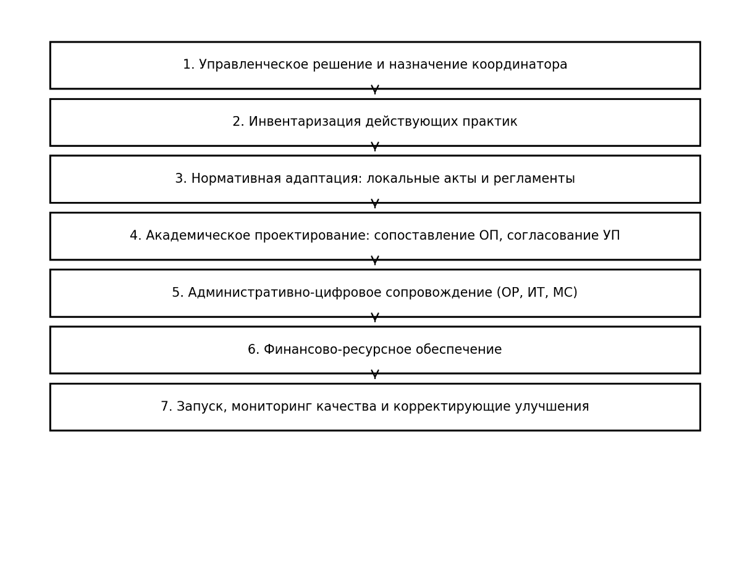

Рисунок 18 – Процесс внедрения методических рекомендаций в высшие учебные заведения

Следующий этап связан с нормативной адаптацией рекомендаций к внутренней регуляторике университета. Методические положения переводятся в систему локальных актов. Университет утверждает либо обновляет положение о ДДП, закрепляет требования к вузу-партнеру, определяет структуру и содержание соглашений, порядок подготовки согласованных учебных планов, процедуры академической мобильности, правила перезачета кредитов и признания результатов обучения, условия организации итоговой аттестации с участием представителей партнера, а также требования к оформлению итоговых документов – транскриптов, академических справок, дипломов и совместных документов. Одновременно фиксируются процедуры зачисления и направления обучающихся, сроки представления документов, распределение ответственности между подразделениями и основания для издания приказов. Нормативная адаптация должна завершаться включением новых процедур в систему внутреннего обеспечения качества, где определяются контрольные точки, критерии соответствия, формы отчетности и корректирующие меры.
После завершения нормативной настройки внедрение переходит в академико-проектную плоскость, в которой ключевым становится сопоставление образовательных программ и согласование учебных планов с вузом-партнером. Правила кредитной технологии прямо требуют учитывать как ГОСО, так и требования вуза-партнера, а также фиксировать перечень дисциплин, их объем и последовательность освоения в индивидуальном учебном плане. Поэтому профильные кафедры и академические комитеты должны заранее определить матрицу сопоставимости результатов обучения, распределение дисциплин по семестрам, периоды мобильности, порядок прохождения практик, требования к итоговой аттестации и формат выпускных документов.
Параллельно выстраивается административно-цифровой контур, обеспечивающий воспроизводимость процедур и прозрачность для обучающихся. Офис регистратора совместно с ИТ-подразделениями настраивает академические процессы: форматы транскриптов с указанием вуза-партнера, шаблоны договоров на обучение, механизмы учета мобильности, порядок фиксации результатов дисциплин и практик, а также процедуры восстановления после завершения академической мобильности. Подразделения международного сотрудничества формируют единый пакет документов для входящей и исходящей мобильности, организуют коммуникацию с партнером и обеспечивают сопровождение иностранного обучающегося, включая информационную поддержку, адаптационные мероприятия и консультирование по вопросам учебного процесса. Отдельно отрабатывается механизм перезачета: определяется перечень подтверждающих документов, включая транскрипт, отчеты по практике и подтверждения по НИР, устанавливаются сроки рассмотрения и ответственные лица, что снижает риск академической разницы и спорных ситуаций при признании результатов обучения.
Существенным элементом внедрения выступает финансово-ресурсное обеспечение. На уровне университета формируется модель финансирования, в которой закрепляются источники оплаты обучения, порядок сохранения либо начисления стипендии, распределение расходов между университетом и обучающимся, правила оплаты академической разницы, а также условия покрытия затрат на проживание, страхование и логистику при обучении за рубежом. Для сетевых программ и консорциумов дополнительно учитываются квоты, целевые гранты и требования уполномоченных органов. Ресурсная составляющая включает доступ обучающихся к учебно-методическим материалам, цифровым платформам, библиотекам, лабораториям, общежитиям и инфраструктуре принимающей стороны, что должно быть закреплено в соглашениях и внутренних регламентах.
Завершающая стадия связана с запуском программ в рабочем режиме и формированием механизма мониторинга качества. Университет определяет показатели результативности: конкурс и набор на программу, долю обучающихся, успешно завершивших обучение в вузе-партнере, долю полностью перезачтенных кредитов без академической разницы, результаты академической аттестации, удовлетворенность обучающихся и профессорско-преподавательского состава, устойчивости партнерских отношений в рамках реализации, а также степень соблюдения внутренних регламентов и требований национального регулирования. На основе данных мониторинга принимаются корректирующие решения: обновляются учебные планы, уточняются процедуры перезачета, усиливается академическое сопровождение, пересматриваются финансовые условия, унифицируется пакет документов и совершенствуется взаимодействие с партнером.
Таким образом, внедрение методических рекомендаций в практику высших учебных заведений представляет собой последовательную институционализацию ДДП: от управленческого решения и внутренней нормативной базы – к согласованным учебным планам, административно-цифровому сопровождению, ресурсному обеспечению и постоянному контролю качества с последующим совершенствованием программы.

  - Изменение ГОСО в рамках Правил организации учебного процесса по кредитной технологии обучения
Связь ГОСО и Правил организации учебного процесса по кредитной технологии обучения в контексте двудипломного образования выстраивается по цепочке «стандарт → правила реализации → договорные механизмы между университетами-партнёрами». ГОСО формирует обязательную рамку для всех организаций высшего и послевузовского образования: именно в нём закрепляются требования к содержанию образования, ориентированному на результаты обучения, к предельному объёму учебной нагрузки, уровню подготовки обучающихся и срокам освоения программы, причём эти требования обязательны вне зависимости от формы собственности и ведомственной принадлежности вуза. В действующей редакции ГОСО прямо отражено, что стандарт обновлялся: редакция от 04.03.2025 № 90 введена в действие с 23 марта 2025 года, а в пункт 1 затем внесены изменения приказом от 22.04.2025 № 200, вступившим в силу с 10 мая 2025 года. Иначе говоря, сама нормативная рамка результатов обучения и параметров учебной нагрузки не является статичной, она меняется, и эта подвижность особенно чувствительно затрагивает двудипломные программы как одну из наиболее уязвимых к регуляторным изменениям форм академического сотрудничества [84; 89].
Именно Правила по кредитной технологии обучения выступают тем самым операционным звеном, через которое положения ГОСО переводятся в практику организации образовательного процесса. Через них стандарт получает процедурное выражение в проектировании учебных планов, формировании индивидуальных траекторий, признании периодов обучения, оформлении транскриптов и иных академических документах. Существенный для двудипломного образования поворот был закреплён приказом Министра науки и высшего образования от 28 января 2026 года №90: в Правила было введено понятие двудипломного образования как возможности параллельного обучения по образовательным программам и учебным планам с получением двух равноценных дипломов либо одного основного и второго дополнительного. Не менее важно и то, что Правила были дополнены специальной главой, регулирующей порядок разработки и реализации программ двудипломного образования и совместных образовательных программ. По сути данная работа и задаёт минимально необходимый нормативный каркас того, как должна быть устроена ДДП, чтобы она одновременно соответствовала требованиям ГОСО и требованиям университета-партнёра [84; 89].
В правовом смысле двудипломное образование в Правилах рассматривается как форма сотрудничества, основанная на сопоставимости и синхронизации программ двух университетов, когда стороны принимают на себя совместные обязательства по целям программы, структуре учебного плана, организации образовательного процесса и присуждаемым степеням или квалификациям. Отсюда вытекает почти прямой вывод: любое изменение ГОСО, будь то уточнение терминологии, корректировка требований к результатам обучения, изменение структуры образовательной программы или параметров учебной нагрузки, автоматически требует повторной проверки сопоставимости и синхронизации. Если у одной из сторон изменяется рамка результатов обучения либо пересматриваются обязательные параметры нагрузки и сроков, то прежняя матрица соответствия дисциплин и модулей может уже не обеспечивать корректность, а риски несоответствия начнут проявляться в процедурах признания кредитов, организации итоговой аттестации и даже в содержании академического транскрипта. Поэтому изменение ГОСО для двудипломной программы на практике означает необходимость новой нормативной настройки программы: требуется заново сопоставить результаты обучения и компетенции, переоценить трудоёмкость и кредитный объём модулей, уточнить оценочные процедуры и условия допуска к итоговой аттестации, а также привести в соответствие внутреннюю документацию – РУП, ИУП, силлабусы, каталоги элективных дисциплин, положения о перезачёте [10, р. 3-85; 12].
Нормативная логика Правил состоит в том, что двудипломные программы разрабатываются на основе соглашения между двумя вузами-партнёрами, а их реализация возможна лишь при соблюдении ряда обязательных условий. К таким условиям относятся разработка и утверждение согласованных образовательной программы и учебного плана; освоение обучающимся части программы в вузе-партнёре; прозрачное признание и перезачёт периодов обучения в партнёрском университете при наличии заранее согласованных правил, корректного использования ECTS и сопоставимых стандартов обеспечения качества; участие преподавателей в совместной разработке программы, преподавании в партнёрском вузе и работе общих приёмных и аттестационных комиссий; присуждение степени каждого из университетов-партнёров либо одной совместной степени в соответствии с достигнутыми договорённостями. Наиболее значимым здесь представляется именно положение о признании и перезачёте: автоматический перезачёт допустим не сам по себе, не по формальному совпадению названий дисциплин, а как результат заранее согласованных стандартов качества и единых принципов признания результатов обучения. В практическом плане это означает, что изменения ГОСО должны быть своевременно отражены и в совместной системе качества партнёров; иначе механизм автоматического перезачёта превращается в уязвимое место программы, поскольку создаёт риск несоответствия стандарту и, как следствие, потенциальных претензий со стороны аккредитационных органов либо внутреннего контроля.
Правила также достаточно подробно показывают, каким образом двудипломная программа должна быть встроена в учебную документацию. Индивидуальный учебный план обучающегося должен содержать перечень дисциплин, их трудоёмкость в кредитах и академических часах, распределение по семестрам и по вузам-партнёрам, а также порядок перезачёта. Программа реализуется по модульному принципу, при этом каждый университет-партнёр обеспечивает разработку модулей, их информационно-методическое сопровождение, подготовку и сертификацию преподавателей. Отдельно закреплено, что программа двудипломного образования должна учитывать требования ГОСО Республики Казахстан и требования вуза-партнёра. Для диссертационного анализа именно эта формула имеет принципиальное значение: ДДП не может соответствовать требованиям «в общем и целом», приблизительно, она обязана одновременно отвечать национальному стандарту и локальным либо национальным требованиям партнёрской стороны. По этой причине любые изменения ГОСО влекут обновление согласованных модулей, пересмотр индивидуальных учебных планов и нередко корректировку самого соглашения о программе либо его приложений. Далее Правила фиксируют и механизмы обмена академическими данными: сведения об учебных достижениях по модулям направляются в вузы-партнёры после завершения семестра; в конце учебного года партнёр выдаёт транскрипт; перезачёт кредитов и ликвидация академической разницы оформляются распоряжением руководителя соответствующего подразделения, как правило декана; офис регистратора включает зачтённые дисциплины и кредиты в академический транскрипт с отметкой университета-партнёра; по завершении обучения выдаются дипломы и транскрипты в согласованных формах. Эти положения напрямую соотносятся с ГОСО, поскольку и транскрипт, и сама структура фиксируемых результатов обучения должны быть сопоставимы с тем, как стандарт определяет учебную нагрузку и ожидаемые результаты. Иначе документально подтвердить соответствие программы установленным требованиям становится заметно сложнее [55, р. 3-104; 61, р. 3-150].
В обобщённом виде для главы диссертации можно сформулировать следующий вывод: изменение ГОСО внутри системы кредитной технологии обучения влияет на двудипломные программы не через отмену либо специальное разрешение самой формы, а через обновление нормативных требований к результатам обучения и параметрам образовательной программы. Далее эти обновления должны быть переведены в согласованные учебные планы, модульные конструкции и процедуры признания и перезачёта, которые прямо предусмотрены Правилами для ДДП [36; 89].
Для того чтобы практика двудипломного образования в условиях меняющегося ГОСО не превращалась всякий раз в ручное устранение последствий очередной редакции стандарта, требуется более устойчивый организационно-нормативный и процедурный механизм. В каждом вузе целесообразно закрепить формализованную процедуру реагирования на изменения ГОСО именно применительно к ДДП: триггером в этом случае должна выступать публикация либо введение в действие новой редакции стандарта или изменений к нему, а результатом – обновлённая матрица соответствия результатов обучения и модулей, протокол согласования с партнёром и пакет изменений в приложения к соглашению, включая учебный план, правила перезачёта, модель транскрипта и календарь мобильности. Не менее важно укрепление совместной системы обеспечения качества, поскольку Правила связывают автоматический перезачёт с общими принципами и стандартами качества. Это можно институционально оформить через совместный QA-комитет, наделённый полномочиями утверждать изменения учебных планов и оценочных средств, согласовывать единые критерии оценивания ключевых результатов обучения, требования к итоговой аттестации и проводить регулярные взаимные аудиты модулей, в том числе с анализом экзаменационных материалов и выборкой студенческих работ. Регуляторные требования нуждаются и в технологической поддержке: раз Правила предусматривают обмен академическими показателями, выдачу транскриптов партнёром и внесение перезачётов офисом регистратора, вполне логично выстраивать единый цифровой контур обмена данными – защищённый реестр результатов обучения и кредитов, стандартизированные форматы транскриптов, электронную верификацию документов – чтобы уменьшить задержки, потерю данных и расхождения между версиями ИУП. Особого внимания требует и управление академической разницей. Поскольку Правила допускают увеличение сроков обучения, использование летних семестров и дополнительных модулей, более рациональным выглядит переход от ситуативного закрытия разницы к плановой модели bridging-модулей, то есть коротких выравнивающих модулей, заранее встроенных в траекторию и согласованных по кредитам и результатам обучения. Это позволяет не допускать хаотичного накопления различий при очередном обновлении ГОСО. Нуждается в укреплении и кадровый компонент: Правила прямо связывают качество ДДП с вовлечённостью преподавателей и их подготовкой либо сертификацией в рамках модулей, следовательно, речь должна идти о совместных методических школах, обязательной подготовке преподавателей по единым подходам к оцениванию, взаимных стажировках и совместной разработке силлабусов, основанных на результатах обучения. Наконец, для повышения управляемости программы полезно закрепить систему KPI, которая бы измеряла исполнение нормативной модели не декларативно, а по факту: долю дисциплин с заранее согласованными результатами обучения, долю кредитов, перезачтённых автоматически без апелляций, сроки обмена транскриптами, долю студентов, закрывающих академическую разницу без продления обучения сверх нормативной модели, а также долю несоответствий, выявленных внутренним и внешним аудитом. В таком случае двудипломное образование перестаёт быть разовой проектной активностью и приобретает свойства устойчивого процесса, способного выдерживать изменения ГОСО без потери качества и без размывания юридической определённости, сохраняя ключевые требования нормативной базы: синхронизацию программ, прозрачность индивидуального учебного плана, автоматическое признание при единых стандартах качества и корректное документирование результатов в транскриптах [95, р. 3-104; 100].

Таблица 17 – RACI-матрица

Этап процесса | ОВПО-инициатор | ОВПО-партнёр | Совместный QA-  комитет | Офис регистратора/  академический офис | Юрслужба /  договорной отдел | ИТ-служба | Студент / эдвайзер
1. Мониторинг изменений ГОСО (триггер) | R/A | I | I | I | I | I | I
2. Анализ «дельты ГОСО» (что изменилось) | R | C | C | C | I | I | I
3. Обновление матрицы соответствия (ГОСО → РО → модули/оценивание) | R | C | A | C | I | I | I
4. Решение: есть ли разрывы по обязательным требованиям | C | C | R/A | C | I | I | I
5. Перепроектирование ОП/РУП (модули, кредиты, практики, ИА) | R/A | C | C | C | I | I | I
6. Согласование распределения модулей/семестров между вузами | R | R | C | C | I | I | I
7. Верификация оценочных проце дур и единых критериев (ключевые РО) | C | C | R/A | C | I | I | I
8. Обновление соглашения/прило жений (учебный план, календарь мобильности, перезачёт) | C | C | I | I | R/A | I | I
9. Обновление правил автоматического перезачёта (эквивалентность, разница) | C | C | C | R/A | C | I | I
10. Регламент обмена транскриптами и формат данных (в т.ч. e-Transcript) | I | I | C | R | I | A/R | I
11. Обновление ИУП студентов и индивидуальных траекторий | C | I | I | R/A | I | I | C
12. Реализация академической мобиль ности (освоение части ОП у партнёра) | I | R/A | I | C | I | I | R
13. Перезачёт и фиксация в транс крипте (с отметкой вуза-партнёра) | I | C | I | R/A | I | C | I
14. Практики и итоговая аттеста ция в полном объёме (соответствие обновлённым требованиям) | R | R | A | C | I | I | R
15. Мониторинг KPI/рисков и цикл улучшений (споры по перезачёту, сроки транскриптов, «разница») | R | C | A | R | I | C | I
Примечания:
1. R (Responsible) – выполняет работу.
2. A (Accountable) – утверждает и несёт ответственность за результат.
3. C (Consulted) – консультирует, участвует в согласовании.
4. I (Informed) – информируется
В соответствии с таблицей 17, представлена RACI-матрица, показывающая распределение ролей по процессу обновления двудипломной программы при изменениях ГОСО в логике кредитной технологии обучения.
Логика предложенной RACI-матрицы опирается на то, что Правила организации учебного процесса по кредитной технологии обучения для двудипломного образования фактически распределяют ответственность между тремя узловыми блоками: вузами-партнёрами как разработчиками и носителями академического содержания программы, совместным контуром обеспечения качества, без которого невозможен содержательно обоснованный автоматический перезачёт, и офисом регистратора либо академическим офисом как оператором индивидуальных учебных планов, транскриптов и процедур признания результатов обучения. В Правилах прямо закреплено, что двудипломная программа реализуется на основании соглашения между вузами-партнёрами и строится на сопоставимости и синхронизации программ, а стороны принимают общие обязательства по целям программы, учебному плану, организации учебного процесса и присуждаемым степеням или квалификациям. Из этого следует, что именно оба университета выступают основными субъектами выполнения и ответственности за академическую архитектуру программы, тогда как партнёрская сторона практически неизбежно включается как консультируемая на тех этапах, где требуется проверка эквивалентности дисциплин, модулей и результатов обучения. Одновременно Правила устанавливают обязательность признания и автоматического перезачёта периодов и результатов обучения в вузе-партнёре, но допускают это лишь при наличии общих принципов и сопоставимых стандартов обеспечения качества. Поэтому этапы, связанные с верификацией матрицы соответствия, едиными критериями оценивания и решением о допустимости обновлённой версии программы, обоснованно закрепляются за совместным QA-контуром как за центром ответственности за качество и сопоставимость, поскольку без этой проверки автоматический перезачёт теряет содержательное основание и превращается в риск несоответствия ГОСО [84; 93, р. 127-153]:
Первый шаг – мониторинг изменений ГОСО – отнесён к вузу-инициатору как к стороне, запускающей управленческий цикл. Правила не возлагают функцию такого мониторинга на партнёрский вуз или офис регистратора, однако предполагают, что организация высшего и послевузовского образования сама обеспечивает учебный процесс в соответствии с обязательными требованиями стандарта и Правил. Поэтому именно инициатор программы в большинстве случаев становится владельцем процесса нормативного комплаенса и получает роль R/A.
Второй и третий шаги, связанные с анализом так называемой «дельты ГОСО» и обновлением матрицы соответствия, логично закреплены за вузом-инициатором как исполнителем, поскольку сама матрица относится к инструментам проектирования образовательной программы и внутренней академической документации. Партнёрский вуз, совместный QA-комитет и офис регистратора при этом сохраняют статус консультируемых сторон: партнёр предоставляет данные об эквивалентности собственных модулей и требований, QA задаёт критерии допустимости и доказательности соответствия, а регистратор проверяет реализуемость решений в терминах кредитов, индивидуальных планов и перезачёта. Такое распределение непосредственно соотносится с нормативным требованием о сопоставимости и синхронизации программ, а также с необходимостью утверждения согласованных учебных планов.
Четвёртый шаг, то есть решение о наличии либо отсутствии разрывов по обязательным требованиям, обозначен как зона R/A для совместного QA-комитета, поскольку именно этот орган должен подтвердить, что обновлённая программа по-прежнему обеспечивает достижение результатов обучения и покрывает обязательные компоненты. Если этого подтверждения нет, двудипломная траектория начинает формировать риск выпуска обучающегося с несоблюдением обязательных требований. По существу речь идёт не о техническом сопоставлении часов и кредитов, а о содержательном управленческом акте в системе качества, который влияет на допустимость автоматического перезачёта и на корректность итоговой аттестации. Поэтому здесь QA выступает accountable, тогда как оба университета и офис регистратора остаются консультируемыми сторонами.
Пятый шаг – перепроектирование образовательной программы и рабочего учебного плана – закреплён как R/A за вузом-инициатором, поскольку изменение структуры модулей, практик, кредитного объёма и итоговой аттестации относится к сфере академической ответственности ОВПО. Университет-партнёр в этой точке выступает консультируемой стороной, так как любые изменения должны сохранять согласованность общей модели программы и не нарушать уже достигнутую сопоставимость.
Шестой шаг, касающийся распределения модулей и семестров между университетами, имеет двусторонний характер, поэтому роль выполнения закреплена за обеими сторонами. Правила прямо предполагают, что обучающийся осваивает часть программы в вузе-партнёре и что сама ДДП реализуется на основе соглашения. Следовательно, распределение семестров, модулей и академической нагрузки не может приниматься в одностороннем порядке, оно всегда требует согласованного решения.
Седьмой шаг – верификация оценочных процедур и единых критериев достижения ключевых результатов обучения – вновь относится к зоне R/A совместного QA-комитета. Если результаты обучения декларируются как сопоставимые, то и механизмы их оценки должны подтверждать эту сопоставимость на реальном, а не на номинальном уровне. В противном случае перезачёт становится лишь формальной операцией и остаётся уязвимым с точки зрения качества. Нормативная основа такого распределения очевидна: Правила связывают признание результатов обучения с общими принципами и стандартами обеспечения качества.
Восьмой шаг, включающий обновление соглашения и его приложений, закреплён за юридической службой либо договорным подразделением как за исполнителем и ответственным субъектом, поскольку сама двудипломная программа реализуется на основании соглашения, а изменения учебного плана, календаря мобильности и правил перезачёта обычно оформляются именно через дополнительные соглашения либо приложения. Академические подразделения здесь определяют содержание изменений, но корректность договорной фиксации и правовая чистота формулировок лежат всё же на юридическом контуре.
Девятый, десятый и одиннадцатый шаги – обновление правил перезачёта, регламентов обмена транскриптами и индивидуальных учебных планов – обоснованно закреплены за офисом регистратора или академическим офисом. Именно через него, в логике Правил, проходит фиксация учебных достижений, оформление признания и перезачёта, включение зачтённых дисциплин и кредитов в академический транскрипт, а также сопровождение индивидуальных траекторий обучающихся. Партнёрский вуз и совместный QA-комитет в этих процедурах выступают как консультируемые стороны, поскольку партнёр формирует и передаёт подтверждённые результаты обучения, а QA подтверждает допустимость эквивалентности и критериев признания. ИТ-служба получает статус консультируемой либо в отдельных частях accountable/responsible там, где речь идёт о цифровой интеграции – e-Transcript, электронном реестре результатов, форматах обмена данными, потому что без технической реализуемости сам регламент остаётся декларацией.
Двенадцатый шаг, связанный с реализацией академической мобильности и освоением части образовательной программы у партнёра, отнесён как A/R к принимающему вузу и как R к самому студенту. Это объясняется тем, что фактическое предоставление дисциплин и модулей, организация обучения, оценивание и формирование транскрипта осуществляются на стороне принимающего университета, тогда как студент выступает непосредственным участником и исполнителем своей образовательной траектории. Такая логика напрямую вытекает из нормы о том, что обучающийся осваивает часть программы в вузе-партнёре, а полученные результаты подлежат последующему признанию и перезачёту.
Тринадцатый шаг – перезачёт и фиксация результатов в транскрипте – закреплён за офисом регистратора как R/A, поскольку именно этот структурный блок оформляет признание результатов и вносит соответствующие записи в академический транскрипт с указанием университета-партнёра. Партнёр, в свою очередь, остаётся консультируемой стороной, предоставляющей исходный транскрипт и подтверждение результатов, а ИТ-служба подключается там, где требуется цифровая верификация сведений.
Четырнадцатый шаг, касающийся практик и итоговой аттестации в полном объёме, имеет более сложную логику распределения. Роль A закреплена за совместным QA-контуром, поскольку итоговая аттестация выступает ключевой контрольной точкой подтверждения достижения результатов обучения и соответствия обязательным требованиям. Вместе с тем фактическое проведение практик и организационное обеспечение итоговой аттестации осуществляют вузы и обучающийся, поэтому именно они получают роль R. Нормативная опора здесь состоит в требовании полного прохождения практик и итоговой аттестации в рамках согласованного учебного плана ДДП.
Наконец, пятнадцатый шаг – мониторинг KPI, рисков и последующий цикл улучшений – обоснованно закреплён как A за совместным QA-комитетом и как R за вузом-инициатором и офисом регистратора, поскольку контроль качества, корректности признания результатов и своевременности обмена академическими документами относится к системной функции внутреннего обеспечения качества, тогда как сбор операционных показателей – споров по перезачёту, сроков выдачи транскриптов, объёма академической разницы – осуществляется именно в академическом управлении и в офисе регистратора как у владельцев этих данных.
Тем самым предложенная RACI-матрица не является условной или произвольной схемой. Её распределение вытекает из трёх нормативных ядер Правил кредитной технологии обучения применительно к двудипломному образованию: двусторонней договорной природы программы и требования сопоставимости и синхронизации программ; обязательности признания и автоматического перезачёта результатов обучения при наличии общих принципов и стандартов обеспечения качества; процедурной роли офиса регистратора в сопровождении индивидуальных учебных планов, оформлении перезачёта и ведении транскриптов.

5.5 Стандарт организации «Разработка и реализация двудипломных образовательных программ» как инструмент институционализации двудипломного образования
Внедрение двудипломного образования в систему высшего и послевузовского образования не сводится только к наличию межвузовских соглашений, даже если они формально заключены и действуют. Для устойчивой реализации таких программ необходим единый управленческий и качественный каркас, который обеспечивает сопоставимость результатов обучения, прозрачность процедур, а также стабильность самой программы в условиях различий национальных требований и институциональных практик. В этом контексте стандарт организации «Разработка и реализация совместных и двудипломных образовательных программ» выступает нормативно-методической основой, задающей порядок разработки, реализации и контроля качества ДДП в ЕНУ. Он охватывает весь цикл предоставления образовательной услуги, включая академическую, организационно-правовую и административную стороны, то есть фактически фиксирует не отдельные элементы, а всю связку процессов в целом [16, с. 36-48; 100].
Особенность данного стандарта состоит в том, что он изначально выстроен в логике сопряжения с внутренней системой обеспечения качества университета и одновременно с действующим законодательством Республики Казахстан в сфере образования. За счёт этого стандарт становится не просто локальным регламентом, а механизмом, с помощью которого двудипломное образование переводится из режима единичных, во многом персонализированных инициатив в режим устойчивой университетской практики, основанной на единых требованиях, распределённых ролях и формализованных процедурах. Именно в этом и заключается его институционализирующая функция [31, с. 3-31; 32].
Нормативная база стандарта включает положения национального законодательства об образовании, а также международные ориентиры, которые задают рамки сопоставимости и признания квалификаций. В их числе Болонская декларация и Лиссабонская конвенция о признании квалификаций. Дополнительно учитывается СТ РК ISO 29993-2023 «Услуги по неформальному обучению: Требования к услугам», который используется как референс к требованиям, предъявляемым к образовательной услуге. В совокупности такой набор ссылочных документов формирует правовую и методологическую основу, необходимую для совместных программ, где наиболее чувствительными остаются риски расхождения в структуре программы, распределении кредитов, правилах оценивания и оформлении выпускной документации [10, р. 3-85; 12].
Терминологический аппарат стандарта задаёт единое понимание самих форматов сотрудничества и тем самым снимает значительную часть практических разночтений. Совместная образовательная программа определяется как программа, реализуемая двумя и более университетами на основе согласованного плана и приводящая к получению одного или более дипломов. ДДП, в свою очередь, рассматривается как разновидность совместной программы, при которой выпускник получает два диплома – диплом казахстанского вуза и диплом вуза-партнёра. Наряду с этим вводятся определения партнёрской организации, академической мобильности и координационного комитета программы как органа, который отвечает за реализацию программы и контроль её качества. Подобная терминологическая фиксация имеет не только формальный, но и практический смысл, поскольку устраняет одну из типичных проблем двудипломной практики – неоднозначность в трактовке статуса программы и распределения управленческой ответственности [14, с. 6-8; 56, р. 343-357].
В разделе общих положений стандарт закрепляет базовые условия легитимности и сопоставимости. ДДП должна основываться на официально заключённом межвузовском соглашении; её реализация должна обеспечивать сопоставимость образовательных результатов, процедур оценивания и механизмов контроля качества между вузами-партнёрами; сам образовательный процесс должен учитывать академическую мобильность и взаимное признание зачтённых дисциплин, кредитов и периодов обучения. Существенно и то, что стандарт прямо допускает применение таких программ на всех уровнях высшего и послевузовского образования – бакалавриат, магистратура, докторантура. Это расширяет сферу его действия и делает его применимым ко всему контуру подготовки кадров в университете [12; 89].
Одним из ключевых блоков стандарта являются требования к партнёрским отношениям. В нём задаётся обязательная структура межвузовского соглашения: в документе должны быть определены цели и принципы реализации ДДП, механизм согласования учебного плана, распределение академической нагрузки, порядок совместного управления программой, процедуры приёма, обучения, оценивания и выпуска студентов, а также правила признания результатов обучения и выдачи дипломов. Отдельно закрепляется требование институциональной надёжности партнёра: партнёрская организация должна быть официально признана в своей стране и обладать необходимой лицензией либо аккредитацией на реализацию программ соответствующего уровня. Тем самым стандарт вводит входной фильтр качества партнёрства и снижает риск академической либо юридической непризнанности полученных результатов обучения.
Проектирование и согласование программы в стандарте логически увязано с согласованным учебным планом как с ядром всей двудипломной конструкции. Совместные учебные планы должны разрабатываться в соответствии с национальными требованиями обеих сторон и с принципами Болонского процесса. При этом учебный план включает распределение дисциплин между вузами, перечень обязательных и элективных курсов, соответствие национальным квалификационным рамкам, систему зачёта кредитов ECTS или иной совместимой системы, а также условия прохождения практики и итоговой аттестации. Важно и то, что любые изменения структуры программы допускаются только по согласованию обеих сторон и после утверждения координационным комитетом. Такое правило переводит управление программой в режим контролируемых изменений и не допускает разрыва в согласованности учебного дизайна.
Существенное значение для внедрения ДДП имеет положение о соблюдении внутренних стандартов университета. Стандарт прямо устанавливает, что реализация двудипломных программ осуществляется с учётом внутренних стандартов системы обеспечения качества, закреплённых в Руководстве по внутреннему обеспечению качества. Для ДДП обязательными являются положения, касающиеся политики качества, разработки и утверждения образовательных программ, участия внешних стейкхолдеров, актуализации планов развития программ, описания модели выпускника, студентоцентрированного подхода, а также постоянного мониторинга и периодической оценки образовательных программ. Одновременно перечисляются и внутренние процедуры, которые применяются к ДДП на общих основаниях: академическая политика, перезачёт курсов и кредитов по типу ECTS, организация профессиональной практики и научной стажировки, процедуры контроля учебных достижений и научной деятельности, положения об академической мобильности.
Распределение ответственности внутри университета также получает формализованное выражение. За соблюдение требований внутреннего обеспечения качества при реализации ДДП отвечают кафедры, академический совет, профильные департаменты – академических вопросов, международного сотрудничества, стратегического развития, – а также проректоры, курирующие учебную, научную и международную деятельность. Проверка соблюдения внутренних стандартов осуществляется не формально, а через конкретные инструменты: анализ внутренних документов по программе, опросы и интервью участников, подтверждение наличия документированных процедур, включая планы развития, отчёты и протоколы заседаний, а также мониторинг образовательных достижений и дальнейшего трудоустройства выпускников. Тем самым стандарт формирует не декларативный, а поддающийся проверке механизм контроля качества, что для ДДП особенно важно.
Требования к структуре и содержанию программы ориентированы на целостность образовательного процесса и на действительно равнозначное участие сторон в формировании структуры, содержания и ожидаемых результатов обучения. При этом минимальный объём дисциплин, реализуемых в вузе-партнёре, должен составлять не менее 25 % общего объёма программы. Программа должна включать элементы проектной и (или) исследовательской деятельности с участием представителей обеих сторон и быть организована таким образом, чтобы обучение студентов осуществлялось в обеих институциях по согласованному графику. Эти положения важны потому, что переводят ДДП из режима формального «обмена дисциплинами» в режим реально интегрированной образовательной программы, где участие партнёра носит содержательный, а не декоративный характер.
Организация учебного процесса в рамках ДДП должна обеспечивать согласование академических календарей, расписаний и систем оценивания вузов-партнёров. При этом допускается использование как очных, так и дистанционных форматов обучения, но только при условии предварительного согласования и обеспечения качества реализации. Для двудипломных программ отдельно закрепляется обязательное обучение в зарубежном вузе продолжительностью не менее одного академического семестра. Наряду с этим на университеты возлагается обязанность обеспечивать поддержку академической мобильности, включая языковую подготовку, адаптационные мероприятия и визовое сопровождение. По сути, здесь фиксируется минимальный стандарт реальной доступности мобильности как одного из ключевых элементов двудипломного образования.
Система оценивания и признания результатов обучения выстраивается на принципе согласованности. Оценивание знаний и сформированных компетенций осуществляется по системе, принятой и признанной обеими сторонами; итоговая аттестация может проводиться совместно, с участием преподавателей обоих университетов; результаты обучения, полученные в вузе-партнёре, признаются и перезачитываются на основании трансферта кредитов и академической справки. Что касается модели выпускных документов, стандарт допускает как выдачу двух дипломов, так и оформление одного совместного диплома с указанием обеих организаций. В блоке контроля качества и мониторинга закрепляется центральная роль координационного комитета: именно он отвечает за обеспечение качества реализации ДДП, создаётся обеими сторонами и обеспечивает регулярное проведение внутренней, а при возможности и внешней оценки программы. Такая оценка включает удовлетворённость студентов, академическую успеваемость, показатели трудоустройства выпускников и степень соответствия достигнутых образовательных результатов заявленным целям. Подобный набор индикаторов делает мониторинг ориентированным не на формальные процедуры, а на результаты, подтверждаемые фактическими данными. Для магистратуры и докторантуры это особенно значимо, поскольку качество подготовки здесь проявляется не только в учебных достижениях, но и в последующей профессиональной либо научной траектории выпускника.
Информационное обеспечение обучающихся рассматривается стандартом как обязательное условие качества. Все студенты должны быть своевременно проинформированы о структуре программы, своих правах и обязанностях, правилах академической мобильности, сроках и формах аттестации. Кроме того, должен быть обеспечен доступ к учебным материалам, библиотечным ресурсам, электронным системам и консультационной поддержке с обеих сторон. Такой подход переводит информирование из разряда второстепенных сопроводительных действий в категорию стандартизируемых требований и тем самым уменьшает риски неравного доступа обучающихся к ресурсам партнёрских университетов.
Вопросы документации и выдачи дипломов также формализованы через обязательные требования к содержанию выпускных документов. Дипломы должны содержать сведения о совместной реализации программы и перечень изученных дисциплин. При выпуске по ДДП оформляются два отдельных диплома с приложениями, каждый на своём языке, а при необходимости – с официальным переводом. Образцы дипломов, приложений и иных выпускных документов согласовываются сторонами ещё на стадии подписания межвузовского соглашения. Это обеспечивает прозрачность квалификации выпускника и уменьшает вероятность спорных ситуаций при признании документов третьими сторонами – работодателями, регуляторами и другими университетам.
Блок ответственности сторон закрепляет принцип распределённой ответственности. Её содержание определяется соглашением о партнёрстве; каждая сторона отвечает за качество того образовательного компонента, который реализует; при наступлении форс-мажорных обстоятельств стороны совместно принимают меры для завершения обучения студентов либо предоставления им альтернативных возможностей продолжения образовательной траектории. Отдельно установлено, что стандарт подлежит пересмотру не реже одного раза в пять лет или по мере необходимости в случае изменения законодательства. Тем самым задаётся режим актуализации требований и сохраняется соответствие стандарта меняющимся нормативным условиям.
В целом стандарт организации фиксирует минимально необходимую архитектуру двудипломной программы. Речь идёт о легитимном партнёрстве, основанном на полноформатном межвузовском соглашении; о согласованном учебном плане с ECTS-совместимостью и контролем изменений; об интеграции программы с внутренней системой обеспечения качества и понятном распределении ответственности; об обеспеченной академической мобильности, включая обязательный семестр обучения в зарубежном вузе; о согласованных процедурах оценивания, признания результатов обучения и оформлении выпускной документации; о мониторинге результатов и удовлетворённости на основе измеримых индикаторов; об обязательном информационном и ресурсном сопровождении обучающихся; наконец, о периодическом пересмотре самого стандарта как условия его актуальности. Таким образом, стандарт выступает не просто регламентирующим документом, а инструментом управления качеством двудипломного образования в системе высшего и послевузовского образования. Он обеспечивает единообразие требований, снижает нормативные и академические риски, повышает предсказуемость результатов и формирует доказуемую модель качества, которая может быть масштабирована на разные уровни подготовки и различные типы партнёрств [31, с. 3-31; 100].

5.6 Экономический эффект двудипломного образования
Экономический эффект двудипломного образования проявляется как на уровне национальной экономики, так и на уровне конкретного университета. Для диссертационного исследования принципиально важно показать данный эффект не только в качественном, но и в стоимостном выражении. В связи с этим далее выделяются основные каналы формирования эффекта и приводится ориентировочная сценарная оценка прямых поступлений, возникающих за счёт обучения иностранных студентов:
1. Каналы экономического эффекта и показатели результативности.
В исследовании экономические эффекты двудипломного образования разграничиваются на три группы: прямые, косвенные и индуцированные. Прямой эффект связан прежде всего с оплатой обучения, а также иных услуг, предоставляемых университетом. Косвенный эффект проявляется через сопутствующие расходы обучающихся, расширение международных научно-образовательных связей и рост партнёрской сети. Индуцированный эффект, в свою очередь, связан с накоплением человеческого капитала, последующим повышением производительности выпускников и усилением инновационной активности в более широком масштабе (таблица 18) [88, р. 104-110; 105, с. 443-444].

Таблица 18 – Каналы экономического эффекта ДДП и показатели результативности

Уровень | Канал эффекта | Ключевые KPI (измеримые индикаторы) | Экономический результат
1 | 2 | 3 | 3
Государство/экономика | Экспорт образователь ных услуг | число иностранных студен тов; доля программ с англ. треком; выручка от обучения | рост несырьевого экспорта услуг; налоговая база; мультипликатор расходов
Государство/экономика | Рост человеческого капитала | трудоустройство выпускников; зарплатная премия; доля занятых в приоритетных секторах | рост производительности; повышение качества управления и инженерных компетенций
Государство/экономика | Инновации и FDI | совместные публика ции/проекты; гранты; патенты; R&D контракты | приток внешнего финансирования; ускорение трансфера технологий
Университет | Диверсификация доходов | выручка от обучения; число платных мест; доля софинансирования | снижение зависимости от одного источника; устойчивое
Продолжение таблицы 18

1 | 2 | 3 | 4
 |  |  | финансирование QA и цифровизации
 | Репутация и позиции в рейтингах | международные аккреди тации; доля международ ных преподвателей/ студентов; цитируемость | рост привлекательности для абитуриентов и партнеров; расширение портфеля проектов
Работодатели/рынок труда | Снижение дефицита компетенций | оценка работодателей; стажировки; доля выпускников с навыками English/Soft skills | снижение затрат на дообучение; рост конкурентоспособности компаний

2. Количественная оценка прямого эффекта: экспорт образовательных услуг.
Прямой экономический эффект для университетов и для страны в целом формируется за счёт оплаты обучения иностранными студентами. Согласно расчётной модели, представленной в таблицах 19, 20, при текущем уровне, составляющем около 31 тыс. иностранных студентов, объём прямых поступлений может достигать примерно 59.1 млрд. тенге в год в зависимости от средней стоимости обучения.

Таблица 19 – Стоимость обучения в вузах Республики Казахстан

Университет | Сопоставимая стоимость, тг/год
ЕНУ им. Л.Н. Гумилева | 2 189 315
КазНУ им. аль-Фараби | 2 033 333
Сатпаев Университет | 1 700 000
Назарбаев Университет | 7 665 000
Астана IT Университет | 2 500 000
Козыбаев Университет | 610 500
Атырауский университет им. Х. Досмухамедова | 630 000
Торайгыров Университет | 650 000
Кызылординский университет им. Коркыт Ата | 500 000
ВКУ им. С. Аманжолова | 1 660 000
КазАТИУ им. С. Сейфуллина | 847 000
Средняя сумма от оплаты университетов | 1 907 741

Таблица 20 – Сценарная оценка прямого эффекта (поступления от оплаты обучения), млрд тг/год

Сценарий | Стоимость обучения, тг/год на 1 студента | Прямой эффект (оплата обучения), млрд. тг/год
31000 иностранных обучающихся | 1 907 741 | 59.1
100000 иностранных обучающихся | 1 907 741 | 190.7

При выходе на целевой ориентир в 100 тыс. иностранных студентов данный показатель увеличивается уже 190.7 млрд. тенге в год (данные взяты с официального источника в рамках исполнения поручений Главы государства в 2025 году https://www.gov.kz/memleket/entities/sci/press/news/details/1132261? lang=ru). Тем самым экономический эффект в денежном выражении в рамках диссертации не просто обозначен, но и представлен в форме ориентировочных расчётов, пригодных для стратегического планирования и сопоставления [64, р. 3-167; 105, с. 444-445].
3. Университетский уровень: модель «доходы - затраты» и устойчивость ДДП.
На уровне университета экономический эффект двудипломных программ целесообразно оценивать через модель «дополнительные доходы - дополнительные затраты». К дополнительным доходам относятся поступления от оплаты обучения, целевые гранты, контракты с индустриальными партнёрами и различные формы партнёрского софинансирования. Дополнительные затраты включают координацию программы, разработку и регулярное обновление учебных планов, обеспечение мобильности, поддержку двуязычной инфраструктуры, совместные процедуры контроля качества и цифровое сопровождение учебного процесса. Для большей наглядности может быть использован расчётный сценарий: если программа привлекает минимальное количество в группе по рентабильности 12 обучающихся по стоимости обучения 1 907 741 тг. то валовая выручка составит 22,9 млн. тг.,а если брать на основе стандартной группы ЕНУ в количестве 25 иностранных студентов при средней стоимости обучения 1 907 741 тг. в год, то валовая выручка составит 47,7 млн. тг. Подобный расчёт (таблицы 21, 22), разумеется, не претендует на универсальность и исчерпывающую точность, однако он показывает, что экономический эффект ДДП вполне может быть выражен в конкретных денежных показателях и соотнесён с затратами на управление программой.

Таблица 21 – Расчет прибыли университета (с учетом 10% ежегодной инфляции)

KPI | 2025 год | 2026 год | 2027 год | 2028 год | 2029 год
Контингент | Стоимость обучения расчитана на 1 образовательные программы в количестве 12 человек
Стоимость обучения (тг.) | 1 907 741 | 2 098 515 | 2 308 366 | 2 539 202 | 2 793 122
Средняя оплата труда в год с учетом дополнительных затрат (тг.) -70% | 16 025 024 | 17 627 526 | 19 390 274 | 21 329 296 | 23 462 224
Поступление от обучения (тг.) | 22 892 892 | 25 182 180 | 27 700 392 | 30 470 424 | 33 517 464
Фин. результат (чистый доход) | 6 867 867 | 7 554 654 | 8 310 117 | 9 141 127 | 10 055 239

Таблица 22 – Расчет прибыли университета (с учетом 10% ежегодной инфляции)

KPI | 2025 год | 2026 год | 2027 год | 2028 год | 2029 год
Контингент | Стоимость обучения расчитана на 1 образовательные программы в количестве 25 человек
Стоимость обучения (тг.) | 1 907 741 | 2 098 515 | 2 308 366 | 2 539 202 | 2 793 122
Средняя оплата труда в год с учетом дополни тельных затрат (тг.) -70% | 33 385 467 | 36 723 992 | 40 396 413 | 44 436 054 | 48 879 659
Поступление от обучения (тг.) | 47 693 525 | 52 462 875 | 57 709 162 | 63 480 078 | 69 828 085
Фин. результат (чистый доход) | 14 308 057 | 15 738 862 | 17 312 748 | 19 044 023 | 20 948 425

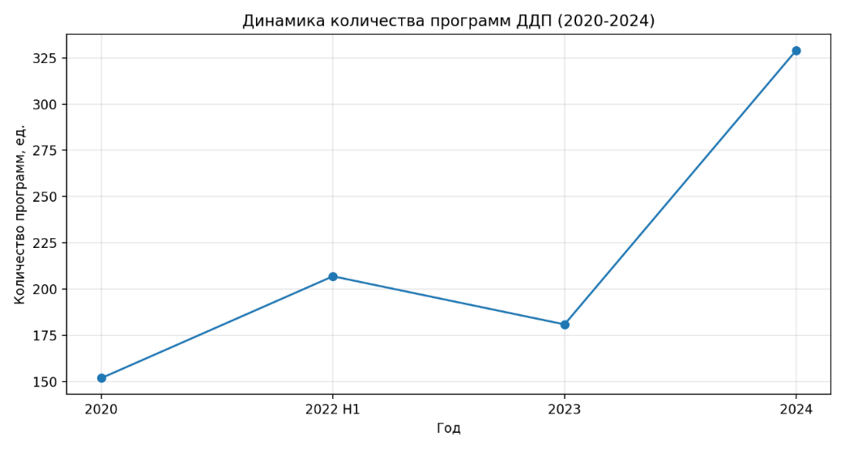

Рисунок 19 – Динамика количества программ ДДП (2020-2024)

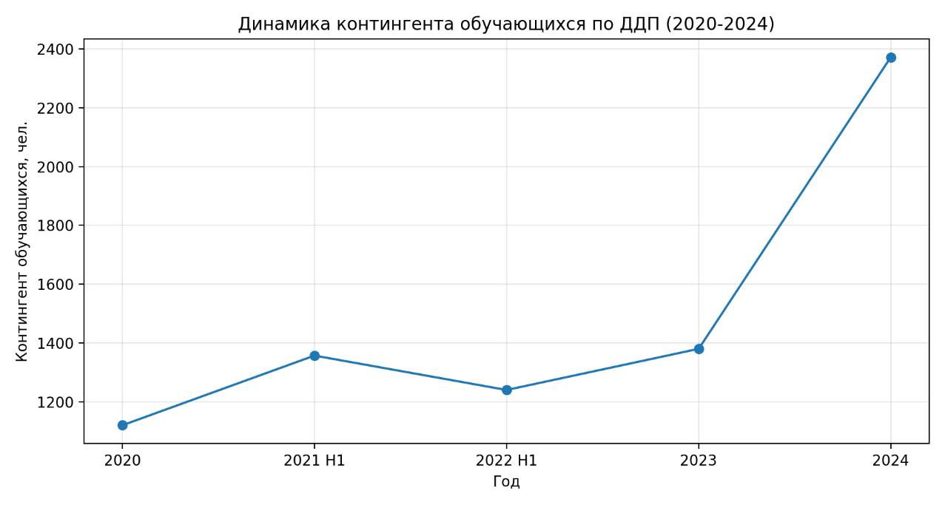

Рисунок 20 – Динамика контингента обучающихся по ДДП (2020-2024)

В соответствии с рисунками 19, 20, представленные графики динамики количества программ и контингента обучающихся, включены в экономический раздел не как самостоятельное или самоценное доказательство эффекта, а как исходные параметры масштабирования. Они позволяют увидеть, насколько быстро расширяется та база, из которой в дальнейшем формируются финансовые потоки. Иначе говоря, количественная динамика в данном случае интерпретируется как фактор экономического потенциала, но не как замещение денежной оценки как таковой.
4. Университетская модель сотрудничества на основе определенной программы, апробированное на базе ЕНУ с одобрением Министерства науки и высшего образования Казахстана и Министерством Китайской Народной Республики.
Ввиду апробационных работ и использования Модели и RACI-матрицы была разработна эфективная и стабильная ДДП. Данная работа показала программу, которая предоставила экономический эффект с хорошей прибылью и чистым доходом. За основу взята образовательная программа «Экономика» и произведена этапная работа показанная в таблице 23 [101, р. 1-16; 103, р. 69-80].

Таблица 23 – Этапы реализации совместного экономически эффективного проекта ДДП

Этап | Содержание
Инициирование сотрудничества | Проведение переговоров между университетами; при необходимости подключаются посреднические организации из КНР.
Предварительные договоренности | Стороны согласуют цели проекта, формат обучения, направления подготовки и базовые условия сотрудничества.
Официальное оформление намерений | Подготавливается и подписывается меморандум либо иной официальный документ о сотрудничестве.
Разработка образовательной программы | Совместно формируются образовательная программа, учебный план и механизм реализации. В качестве примера – программа «Экономика».
Подготовка пакета документов | Собираются необходимые материалы для подачи в уполномоченные органы и прохождения согласования.
Подача в профильные министерства | Документы направляются в компетентные государственные органы, при необходимости обеспечивается межведомственная поддержка.
Аккредитация или официальное одобрение | После рассмотрения материалов проект получает разрешение на практическую реализацию.
Организация приема обучающихся | Объявляется набор, проводится приемная кампания и отбор кандидатов.
Официальное зачисление студентов | Отобранные кандидаты оформляются приказом университета и становятся участниками проекта.
Формирование рабочей группы | Создается административно-академическая команда, сопровождающая реализацию проекта.
Финансовое обеспечение проекта | Поступает оплата за обучение, после чего средства распреде ляются между участниками согласно заключенным соглашениям
Полноценный запуск обучения | Начинается реализация программы: организация учебного процесса, сопровождение студентов и выполнение обязательств сторон.

Реализация совместной, включая двудипломную, образовательной программы представляет собой последовательность организационных, нормативных и академико-управленческих действий. Начинается с установления сотрудничества между университетами, проведения переговоров и согласования целей проекта, формата обучения, направлений подготовки и условий взаимодействия. Далее оформляются официальные намерения, разрабатывается образовательная программа, согласуются учебный план, содержание подготовки и механизм реализации. После этого формируется пакет документов для представления в уполномоченные органы, материалы направляются в профильные министерства и иные компетентные государственные структуры, что обеспечивает переход к аккредитации либо официальному одобрению программы. Получение разрешительных оснований позволяет организовать прием обучающихся, провести набор, конкурсный отбор и официальное зачисление. Одновременно создается рабочая административно-академическая группа, обеспечивающая сопровождение проекта, и решаются вопросы финансового обеспечения. Завершающим этапом становится запуск обучения, включающий реализацию программы, организацию учебного процесса, сопровождение студентов и исполнение обязательств сторон.
До начала работы 1-3 этапе был сделан экономический расчет эффективности программы двойного диплома. Далее проводится полный процесс работы экспертов для эффективной будущей реализации проекта.

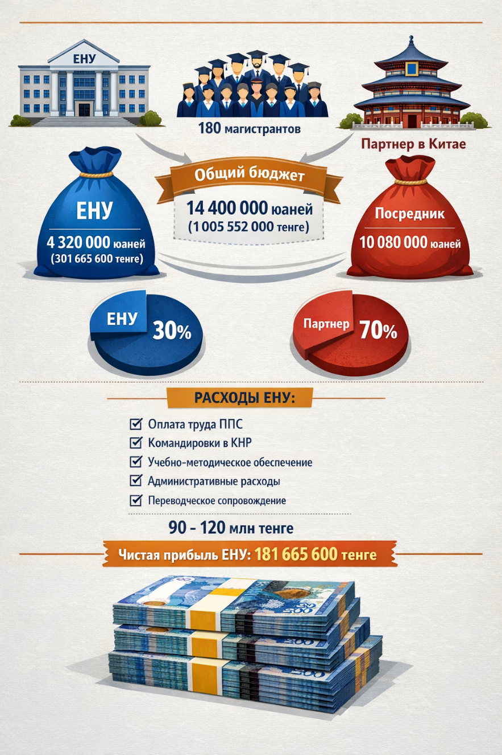

Рисунок 21 – Финансовая модель апробированной ДДП
На рисунке 21 показана модель с учетом использования методических рекомендаций, нормативной правовых актов, внутренних стандартов университета. Данный эффект показывает, как при правильной процедуре возможно превратить эффектную ДДП, которая не только подготавливает высококвалифицированных специалистов, но еще и несет финансовую прибыль для развития других ДДП.
5. Механизм формирования эффекта (логическая схема)
На рисунке 22 представлена укрупнённая логика формирования экономического эффекта, прослеживающая переход от институциональных условий и нормативно-организационных стандартов к измеримым результатам как на уровне университетов, так и на уровне экономики в целом.

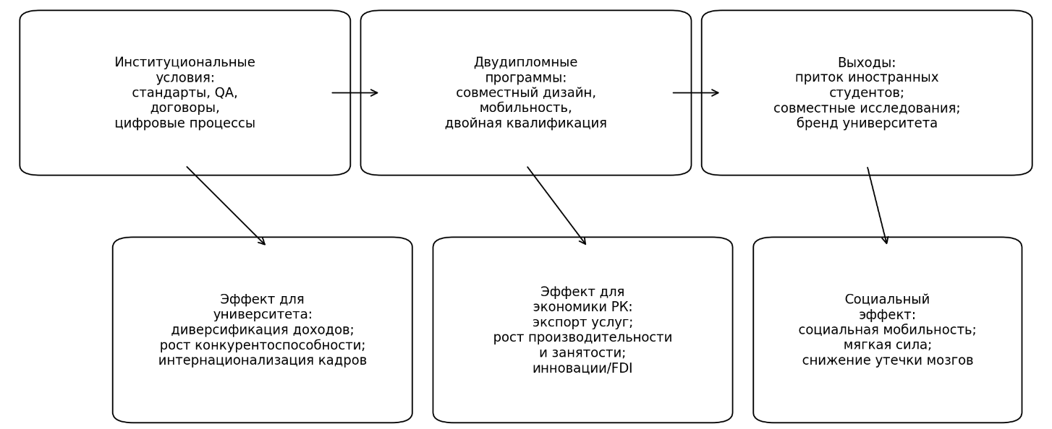

Рисунок 22 – Логическая схема формирования экономического эффекта ДДП

Таким образом, двудипломное образование может рассматриваться как один из инструментов развития экспортного потенциала образовательной сферы и одновременно как механизм ускоренного наращивания человеческого капитала. Для Казахстана достижение измеримого экономического эффекта становится возможным при одновременном сочетании трёх условий: роста контингента иностранных и мобильных обучающихся, наличия прозрачной финансовой модели программы и стандартизированного управления качеством.

Выводы по пятому разделу
Проведённое исследование показывает, что в мировой практике ДДП выступают не просто одной из форм академической мобильности, а скорее индикатором зрелости межуниверситетской интеграции, поскольку их результативность определяется степенью встроенности в совместное управление программой, прозрачностью признания результатов обучения и наличием доказательных процедур обеспечения качества.
В казахстанском контексте экспертная оценка, проведённая на базе трёх университетов, выявила ряд типовых барьеров: высокую трудоёмкость согласования учебных планов и матриц соответствия, недостаточную формализацию процедур взаимного признания дисциплин и квалификаций, финансовые ограничения мобильности и сопровождения, а также дефицит кадрового времени, необходимого для регулярного обновления РУП и индивидуальной поддержки студентов. В ответ на выявленные пробелы была разработана и апробирована модель измеримых индикаторов качества ДДП, сгруппированных в четыре блока: a) дизайн программы; б) реализация и ресурсы; в) результаты обучения; г) траектории выпускников.
Использование данной модели переводит управление ДДП от фиксации формальных признаков к сопоставимому мониторингу зрелости программ, зон риска и достигаемых эффектов, создавая тем самым основу для унифицированных методических требований, развития национального мониторинга и практик аккредитационной оценки.
Дополнительно обоснован экономический эффект ДДП. Он формируется через экспорт образовательных услуг и приток иностранных студентов, через рост человеческого капитала и инновационной активности, а на уровне университетов – через диверсификацию доходов и укрепление конкурентоспособности. Вместе с тем измеримый эффект возникает не автоматически, а лишь при наличии прозрачной финансовой модели, стандартизированного управления качеством и цифрового обеспечения признания результатов обучения, которое снижает транзакционные издержки и повышает доверие студентов и партнёров. Итоговый вывод состоит в том, что необходим переход от количественного наращивания ДДП к доказательному управлению их качеством: через институционализацию совместного проектирования учебных планов, формализацию процедур признания и перезачёта, укрепление ресурсно-финансовых механизмов и внедрение регулярного межвузовского мониторинга на основе измеримых индикаторов.

ЗАКЛЮЧЕНИЕ

В диссертационном исследовании решена актуальная для системы высшего и послевузовского образования Республики Казахстан научно-практическая задача, связанная с разработкой стандарта и рекомендаций по двудипломному образованию и их внедрением в университетскую практику как управляемого процесса обеспечения качества. Актуальность темы определяется тем, что ДДП за последние годы перестали быть форматом отдельных международных инициатив и фактически превратились в массовый инструмент интернационализации. Однако по мере расширения таких программ стали заметнее и сопутствующие риски: возникновение «формальной двойной вывески» без действительной мобильности и без реально совместного обучения, несопоставимость учебных планов и подходов к оцениванию, перегрузка обучающихся, а также чрезмерная концентрация партнёрств на ограниченном круге стран. В этих условиях становится необходимым переход от простого количественного роста портфеля программ к доказательному управлению их качеством, соотносимому с логикой Болонского процесса и современными подходами системы менеджмента качества в образовании.
Цель исследования, заключавшаяся в разработке стандарта и рекомендаций в сфере двудипломного образования и их внедрении в систему высшего учебного заведения Республики Казахстан, достигнута. В ходе работы были последовательно решены поставленные исследовательские задачи. Обобщено современное состояние и динамика развития ДДП в Казахстане и в странах – участниках Болонского процесса, показано значение кредитной сопоставимости и признания результатов обучения как базового механизма формирования доверия между университетами. Проанализировано влияние двудипломного образования на подготовку высококвалифицированных кадров, при этом установлено, что устойчивый положительный эффект возникает не сам по себе из факта наличия соглашения, а лишь тогда, когда имеет место реальная интеграция программ: согласованы результаты обучения, сопоставлены дисциплины, кредиты и оценки, действуют прозрачные правила признания, а также предусмотрены совместные механизмы внутреннего и внешнего обеспечения качества. Кроме того, были систематизированы нормативные требования и практики регулирования в Казахстане и за рубежом, что позволило выделить общие подходы, пригодные для формирования единой системы стандартов. На этой основе разработаны рекомендации и документированная процедура внедрения стандарта двудипломного образования, ориентированные на включение ДДП во внутреннюю систему менеджмента качества университета.
Сопоставление европейских и азиатских практик позволило точнее раскрыть управленческую логику успешной реализации двудипломных программ. Европейская модель на сегодняшний день представляется наиболее нормативно оформленной, поскольку инструменты Европейского пространства высшего образования и программы Erasmus+ переводят совместный характер программы в набор проверяемых процедур управления, обеспечения качества и документирования. Азиатские модели, в свою очередь, не столько опровергают этот подход, сколько дополняют его иными управленческими акцентами: в Сингапуре акцент делается на селективный академический дизайн и рационализацию образовательной траектории, в Малайзии – на публичную регуляторную прозрачность квалификаций и распределения ответственности, в Китае – на институционализацию партнёрств при государственной поддержке и при наличии ресурсного обеспечения. Показано, что сетевые консорциумы усиливают легитимацию и воспроизводимость ДДП, а цифровые платформы снижают транзакционные издержки и уменьшают риски «ручного» взаимозачёта благодаря интероперабельности и прослеживаемости процедур.
Существенным результатом исследования стало обоснование необходимости цифрового контура сопровождения ДДП. Зарубежная практика показывает достаточно отчётливый переход от «бумажного» обмена документами к использованию согласованных стандартов данных и интерфейсов (API) между университетскими информационными системами. В европейском контуре мобильности выделяются такие ключевые цифровые решения, как EWP (Erasmus Without Paper) и связанные с ним цифровые Learning Agreement и межинституциональные соглашения, а также EMREX, обеспечивающий электронную передачу академических результатов и настроенное сопоставление дисциплин и оценок. Развитие инфраструктуры цифровых удостоверений и верифицируемых квалификаций, в том числе на базе Europass и модели European Learning Model, следует рассматривать уже не как факультативное направление, а как практическое условие ускорения признания результатов обучения и повышения доверия со стороны студентов и партнёров. Для Казахстана это задаёт вполне конкретный технологический ориентир: без цифровизации обмена академическими данными обеспечить массовое и устойчивое качество ДДП по мере расширения портфеля программ становится затруднительно, а в ряде случаев и просто невозможно.
На основе экспертной оценки и анализа национальной практики разработана и апробирована модель измеримых индикаторов качества ДДП, позволяющая перейти от формальных признаков, таких как наличие соглашения или единичные факты мобильности, к сопоставимому мониторингу зрелости программ и их результатов. Предлагаемая модель объединяет показатели в четыре взаимосвязанных блока: разработка программы, реализация и ресурсы, результаты обучения, а также траектории выпускников. В первый блок включены совместно утверждённые результаты обучения, матрица соответствия дисциплин и модулей, механизм распределения кредитов и периодов мобильности. Во втором блоке учитываются участие преподавателей партнёрских университетов, наличие языковой и цифровой инфраструктуры, а также финансовая устойчивость реализации программы. Третий блок связан с сопоставимостью академических достижений, завершением обучения и наличием совместной либо внешней оценки компетенций. Четвёртый блок отражает трудоустройство выпускников, их вовлечённость в непрерывное образование и международную академическую активность. Применение такой системы индикаторов создаёт основу для выявления зон риска, для принятия управленческих решений по улучшению качества и, что тоже важно, для последующего развития национального мониторинга.
Разработанные рекомендации для высших учебных заведений ориентированы на стандартизацию полного «пакета признания», включающего результаты обучения, сопоставление модулей и оценок, правила взаимозачёта и процедуры обеспечения качества, на создание отдельного QA-трека для ДДП, на проектирование «окон мобильности» без перегрузки обучающихся и на формирование прозрачной организационно-финансовой модели реализации. Предложено рассматривать ДДП как процесс системы менеджмента качества, где ISO 9001:2015 выступает в качестве управленческого каркаса, а ISO 21001:2018 задаёт образовательную специфику. Такой подход позволяет закрепить роли, регламенты, метрики и цикл постоянных улучшений не на уровне деклараций, а в реальной университетской практике. Особое внимание при этом уделено риско-ориентированному подходу: для каждой программы должны определяться критические точки, связанные с признанием кредитов, оцениванием, календарной синхронизацией, финансовыми условиями и языковой готовностью, а также меры предупреждения возможных несоответствий.
Практическая реализуемость предложенных решений подтверждена их апробацией на базе ЕНУ. В университете утверждено Положение о реализации совместных образовательных программах от 19.10.2024, подготовленное на основе разработанных методических рекомендаций, а также введён в действие стандарт организации СТ 06-06-08/380 от 22.04.2025, устанавливающий общие требования к разработке, реализации и обеспечению качества ДДП. Данный стандарт охватывает полный цикл предоставления образовательной услуги – академическую, организационно-правовую и административную составляющие – и тем самым обеспечивает институционализацию двудипломного образования как устойчивой университетской практики, а не как набора разрозненных инициатив отдельных подразделений или конкретных исполнителей.
В исследовании также раскрыта зависимость ДДП от изменений государственных общеобязательных стандартов образования и нормативных правил кредитной технологии обучения. Показано, что обновление требований к результатам обучения и параметрам образовательных программ неизбежно влечёт необходимость повторной нормативной перенастройки и повторного сопоставления действующих ДДП: требуется пересмотр матриц соответствия, трудоёмкости и кредитности модулей, процедур оценивания и взаимного признания, а также приведение в соответствие внутренних документов университета, включая учебные планы, силлабусы и положения о перезачёте. Предложены меры организационно-нормативного реагирования, которые позволяют снижать риски несоответствий при обновлениях ГОСО и поддерживать сопоставимость совместных программ в условиях динамично меняющейся регуляторной среды.
Отдельным результатом исследования стало обоснование экономического эффекта двудипломного образования. Показано, что на макроуровне этот эффект формируется через экспорт образовательных услуг и приток иностранных студентов, через рост человеческого капитала и усиление инновационной активности, а на уровне университетов – через диверсификацию доходов, улучшения международных партнерских отношений.
Научная новизна исследования состоит в том, что двудипломные программы концептуализированы как объект системы менеджмента качества образовательной организации с применением управленческого каркаса ISO 9001:2015 и отраслевой специфики ISO 21001:2018; разработана и валидирована экспертами модель измеримых индикаторов качества ДДП, ориентированная на проверяемость и сопоставимость; сформирован процедурный подход к внедрению методических рекомендаций и стандарта как управляемого изменения, включающего нормативное закрепление, организационную настройку, академическое проектирование, цифрово-административное сопровождение и мониторинг; обоснована необходимость цифровой интероперабельности как условия устойчивого масштабирования ДДП и предложены ориентиры по архитектуре обмена академическими данными.
Практическая значимость работы заключается в том, что разработанные методические рекомендации, модель индикаторов и стандарт организации могут быть использованы высшими учебными заведениями Республики Казахстан при проектировании и модернизации двудипломных программ, подготовке внутренней регламентной базы, формировании системы мониторинга качества и выстраивании партнёрских обязательств. Материалы исследования целесообразно применять также при разработке национальных методических требований, при оценке эффективности интернационализации и в рамках подготовки к внешней аккредитации совместных программ. Перспективы дальнейшего развития рассматриваемого направления связаны с цифровизацией обмена академическими данными, а также с расширением мониторинга образовательных результатов и последующих траекторий выпускников.

СПИСОК ИСПОЛЬЗОВАННЫХ ИСТОЧНИКОВ

1 Президент Республики Казахстан - Лидер Нации Н.А. Назарбаев. Стратегия "Казахстан-2050": новый политический курс состоявшегося государства: послание народу Казахстана // https://adilet.zan.kz/rus. 10.10.2025.
2 Кожагулова Г.К. Тенденции развития высшего образования в Республике Казахстан // Драйверы развития общего и профессионального образования: матер всерос. науч.-практ. конф. с междунар. участ. – Павлово: ННГУ им. Н.И. Лобачевского, 2021. – С. 324-328.
3 Совместное заявление европейских министров образования / Болонская декларация (Болонья, 19 июня 1999 г.) // https://iqaa.org/images/doc. 10.10.2025.
4 Kuzhabekova A., Lee J.T., Almukhambetova A. Impacts of the Bologna Process on higher education in Kazakhstan // In book: The European Higher Education Area. – Cham: Springer, 2015. – 898 р.
5 Institute for Statistics. Global Flow of Tertiary-Level Students / UNESCO (Montreal, 2024) // https://web.archive.org/web. 10.11.2025.
6 Education at a Glance 2024: OECD Indicators / OECD. – Paris, 2024. – 498 р.
7 Guidelines for Quality Provision in Cross-Border Higher Education / UNESCO, OECD. – Paris, 2005. – 24 р.
8 de Wit H. Internationalization of Higher Education in the United States of America and Europe: A Historical, Comparative, and Conceptual Analysis. – Westport, CT: Greenwood Press, 2002. – 28 р.
9 Материалы по Болонскому процессу и инструментам Европейского пространства высшего образования / Higher Education Development National Center (Астана, 2024) // https://enic-kazakhstan.edu.kz/ru. 10.10.2025.
10 Convention on the Recognition of Qualifications concerning Higher Education in the European Region / Council of Europe. – Lisbon, 1997. – 86 р.
11 Global Convention on the Recognition of Qualifications concerning Higher Education / UNESCO. – Paris, 2019. – 18 р.
12 Закон Республики Казахстан. Об образовании: принят 27 июля 2007 года, №319-III // https://adilet.zan.kz/rus/docs/Z070000319_. 10.10.2025.
13 Комекбаев Е.С. Современное состояние двудипломного образования в Республике Казахстан // Сейфуллинские чтения-18: матер. междунар. науч.-практ. конф. – Астана, 2022. – С. 276-279.
14 Ровнякова И.В. Реализация совместных образовательных программ и двудипломного образования // Университетское управление: практика и анализ. – 2019. – №2(41). – С. 6-9.
15 Винокурова О.С. Особенности международных программ образования бакалавров с дипломами двух вузов (на примере программы "Международные финансы и управление инвестициями") // Высшее образование сегодня. – 2020. – №3. – C. 17-20.
16 Комекбаев Е.С. Совместное и двудипломное образование как новый стандарт качества образовательных программ // Высшая школа Казахстана. – 2025. – №4(52). – С. 36-49.
17 Karimova B.S., Abdrasheva D.M., Makasheva A.P. et al. Internationalization of higher education and its impact on the formation of students’ linguocultural competence // Bulletin of Ablai Khan KazUIRandWL. – 2025. – Vol. 4, Issue 79. – P. 353-367.
18 Погорельская А.М., Троицкий Е.Ф. Пакулин В.С. Интернационализация системы высшего образования в Казахстане: 2022–2023 гг. – преемственность курса или смена ориентиров? // Высшее образование в России. – 2024. – Т. 33, №1. – С. 68-86.
19 Kovaleva L., Lee J.T. Higher Education in Kazakhstan // In book: The Palgrave Handbook of Asia Pacific Higher Education. – NY., 2016. – P. 653-663.
20 Национальный доклад о состоянии и развитии системы образования Республики Казахстан.: по итогам 2023 года / АО «Национальный центр исследований и оценки образования «Талдау» имени А. Байтұрсынұлы» – Астана, 2024. – 378 с.
21 Материалы о стратегических партнёрствах и филиалах зарубежных университетов в Казахстане / Министерство науки и высшего образования Республики Казахстан // https://www.gov.kz/memleket/entities/sci?. 20.02.2026.
22 Комекбаев Е.С. Возможности улучшения образовательных программ посредством внедрения двудипломного образования: проблемы и рекомендации // Сейфуллинские чтения-19: матер. междунар. науч.-практ. конф., посв. 110-лет. М.А. Гендельмана. – Астана, 2023. – С. 191-195.
23 Мухтарова К.С., Мылтыкбаева А.Т., Жолдасбекова Ж.М. Сотрудничество Казахстана и России в рамках двудипломного образования – одна из лучших программ подготовки студентов международного уровня к успешной карьере в глобальном мире // Молодой ученый. – 2017. – №16(150). – С. 473-474.
24 Шебеко К.К., Друк В.Ю., Хмель О.А. Управление программами двойных дипломов в общеевропейской перспективе // Экономика и банки. – 2015. – №1. – С. 59-65.
25 Бартош Д.К., Кабахидзе Е.Л. О стимулирующих факторах реализации программ двойных/совместных дипломов в российских вузах // Педагогика и психология образования. – 2016. – №4. – С. 29-36.
26 Мухамбеткалиева Г. Интернационализация высшего образования в контексте двустороннего сотрудничества между РК и ФРГ // Вестник КазНУ. – 2017. – Т. 60, №2. – С. 206-217.
27 Викторова Е.В. Программы двойных дипломов как фактор формирования инновационной среды университета // Инновации. – 2010. – №12(146). – С. 27-31.
28 Knight J. Doubts and Dilemmas with Double Degree Programs // In book: Global Perspectives on International Joint and Double Degree Programs. – NY.: IIE, 2011. – P. 57-66.
29 Standards and Guidelines for Quality Assurance in the European Higher Education Area (ESG) / ENQA. – Brussels, 2015. – 32 р.
30 Шихотова Е.В., Новицкая Ю.В. Проблемы и перспективы академической мобильности в современном вузе // Вестник науки и образования. – 2020. – №6(51). – С. 19-23.
31 ISO 9001:2015. Системы менеджмента качества. Требования. – Введ. 2015-09-28. – М., 2015. – 32 с.
32 ISO 21001:2018. Система менеджмента для образовательных организаций // https://tuv-austria.ru/iso-21001-2018-sistema. 10.10.2025.
33 Комекбаев Е.С., Қурмангалиева Д.Б. Қос дипломды білім және оның жоғары оқу орындарының сапа менеджменті жүйесіне әсері // Вестник Евразийского национального университета имени Л.Н. Гумилева. Серия Педагогика. Психология. Социология. – 2025. – №1(150). – С. 367-380.
34 Форрат Н.В. Проблема качества высшего образования: мировые вызовы и их российские трансформации // Вопросы образования. – 2009. – №2. – С. 121-138.
35 Постановление Правительства Республики Казахстан. Об утверждении Концепции развития высшего образования и науки в Республике Казахстан на 2023–2029 годы: утв. 28 марта 2023 года, №248 // https://adilet.zan.kz/rus/docs/P2300000248. 10.10.2025.
36 Приказ Министра науки и высшего образования Республики Казахстан. Об утверждении Методических рекомендаций по реализации стратегического партнерства с зарубежными организациями высшего и (или) послевузовского образования в Республике Казахстан: утв. 28 октября 2024 года, №500 // https://prg.kz/document/?doc_id=36646323. 10.10.2025.
37 Healey N. Managing International Branch Campuses: What Do We Know? // Higher Education Quarterly. – 2018. – Vol. 69, Issue 4. – P. 386-409.
38 Андрюшина Е.В., Рябинина А.М. Последствия интернационализации высшего образования в современном мире: теория и практики // Власть. – 2023. – №02. – С. 24-29.
39 Hudzik J.K. Comprehensive Internationalization: Institutional Pathways to Success. – NY.: Routledge, 2015. – 280 р.
40 Lee J.T., Kuzhabekova A. Reverse flow in academic mobility from core to periphery: motivations of international faculty working in Kazakhstan // Higher Education. – 2018. – Vol. 76. – P. 369-386.
41 Egron-Polak E., Hudson R. Internationalization of Higher Education: Growing Expectations, Fundamental Values. – Paris, 2014. – 146 р.
42 Бобыло А.М. Сетевое партнерство университетов как новый этап развития научно-образовательного сотрудничества России и Республики Казахстан // Высшее образование в России. – 2022. – №5-1. – С. 1003-1007.
43 Байденко В.И. Интернационализация образования // Высшее образование в России. – 2017. – №11. – С. 122-135.
44 Официальные материалы по сетевым образовательным программам. 2024 / Университет Шанхайской организации сотрудничества // https://dms.enu.kz/dvojnoj-diplom/programma-universitet-shanhajskoj. 10.10.2025.
45 Шалгынбаева К.К. Из опыта партнерского взаимодействия в рамках УШОС // Педагогический журнал Башкортостана. – 2015. – №3(58). – C. 11-14.
46 Official documents and programme materials / BRICS Network University (2024) // https://global.hse.ru/en/nubrics/documentbrics. 10.10.2025.
47 Altbach P.G., Knight J. The Internationalization of Higher Education: Motivations and Realities // Journal of Studies in International Education. – 2007. – Vol. 11, Issue 3-4. – P. 290-305.
48 Official programme materials / UNITWIN/UNESCO Chairs Programme (Paris, 2024) // https://www.unesco.org/ru/unitwin. 10.10.2025.
49 de Wit H., Altbach P.G. Internationalization in Higher Education: Global Trends and Recommendations for Its Future // Policy Reviews in Higher Education. – 2021. – Vol. 5, Issue 1. – P. 28-46.
50 The European Approach for Quality Assurance of Joint Programmes (Brussels, 2015) // https://enic-kazakhstan.edu.kz/files/1559302514. 10.10.2025.
51 Altbach P.G., Teichler U. Internationalization and Exchanges in a Globalized University // Journal of Studies in International Education. – 2001. – Vol. 5, Issue 1. – P. 5-25.
52 Gaebel M., Zhang T., Stoeber H. et al. Digitally enhanced learning and teaching in european higher education institutions. – Brussels: EUA, 2021. – 68 p.
53 Knight J. Updated Definition of Internationalization // International Higher Education. – 2003. – Vol. 33, Issue 33. – P. 2-3.
54 Knight J. Internationalization Remodeled: Definition, Approaches, and Rationales // Journal of Studies in International Education. – 2004. – Vol. 8, Issue 1. – P. 5-31.
55 ECTS Users’ Guide / European Commission. – Luxembourg, 2015. – 105 р.
56 Knight J., Lee J. International joint, double, and consecutive degree programs: new developments, issues, and challenges // In book: The SAGE Handbook of International Higher Education. – Thousand Oaks: Sage, 2012. – P. 343-358.
57 Recommendation on the Recognition of Joint Degrees / UNESCO, 2004 // https://www.dges.gov.pt/sites/default/files/recommendationjointdegrees. 10.10.2025.
58 Official platform materials / Erasmus Without Paper (Brussels, 2024) // https://erasmus-plus.ec.europa.eu/european-student-card-initiative/ewp. 10.10.2025.
59 Bamford J.K. International Joint Double Degrees and International Transitions in Higher Education: The Self, Pedagogy and Culture. – Singapore: Springer, 2020. – 283 p.
60 Harvey L., Green D. Defining Quality // Assessment & Evaluation in Higher Education. – 1993. – Vol. 18, Issue 1. – P. 9-34.
61 The European Recognition Manual for Higher Education Institutions. – Ed. 2nd. – Groningen, 2016. – 151 p.
62 Kuder M., Lemmens N., Obst D. Global Perspectives on International Joint and Double Degree Programs. – NY.: IIE, 2013. – 248 p.
63 Вахидова Л.В. О подготовке будущего педагога в условиях двудипломного образования // Вестник Башкирского государственного педагогического университета им. М. Акмуллы. – 2023. – №1. – P. 99-103.
64 Sallis E. Total Quality Management in Education. – Ed. 3rd. – London: Kogan Page, 2002. – 168 p.
65 Harvey L., Knight P.T. Transforming Higher Education. – Buckingham (UK), 1996. – 206 p.
66 Harvey L., Newton J. Transforming Quality Evaluation // Quality in Higher Education. – 2004. – Vol. 10, Issue 2. – P. 149-165.
67 Srikanthan G., Dalrymple J. Developing a Holistic Model for Quality in Higher Education // Quality in Higher Education. – 2002. – Vol. 8, Issue 3. – P. 215-224.
68 de Wit H., Hunter F., Howard L. et al. I nternationalization of Higher Education: The Need for a More Ethical and Qualitative Approach // Journal of International Students. – 2020. – Vol. 10, Issue 1. – P. 1-4.
69 Diploma Supplement Template and Explanatory Notes / European Commission (Brussels, 2023) // https://www.enic-naric.net/page-diploma. 10.10.2025.
70 Martin M., Stella A. External Quality Assurance in Higher Education: Making Choices. – Paris, 2007. – 146 p.
71 Westerheijden D.F., Stensaker B., Rosa M.J. Quality Assurance in Higher Education: Trends in Regulation, Translation and Transformation. – Dordrecht: Springer, 2007. – 264 p.
72 Agency Reviews and Thematic Analysis under ESG 2015 / ENQA. – Brussels, 2020. – 28 p.
73 de Wit H. Internationalisation of Higher Education: Nine Misconceptions // International Higher Education. – 2011. – Issue 64. – P. 6-7.
74 Brandenburg U., de Wit H. The end of Internationalization // International Higher Education. – 2011. – Issue 62. – P. 15-17.
75 Knight J. Higher Education in Turmoil: The Changing World of Internationalization. – Rotterdam: Sense Publishers, 2008. – 253 p.
76 Altbach P.G., Reisberg L., Rumbley L.E. Trends in Global Higher Education: Tracking an Academic Revolution. – Paris, 2009. – 278 p.
77 van der Wende M. Internationalisation Policies: About New Trends and Contrasting Paradigms // Higher Education Policy. – 2001. – Vol. 14. – P. 249-259.
78 Qiang Z. Internationalization of Higher Education: Towards a Conceptual Framework // Policy Futures in Education. – 2003. – Vol. 1, Issue 2. – P. 248-270.
79 Altbach P.G. Global Perspectives on Higher Education. – Baltimore: Johns Hopkins University Press, 2016. – 332 p.
80 Зелезинская Л.А. Программы двух дипломов как вид совместных образовательных программ России и Китая // KANT. – 2024. – Vol. 3, Issue 52. – P. 297-304.
81 Teichler U. The Changing Debate on Internationalisation of Higher Education // Higher Education. – 2004. – Vol. 48. – P. 5-26.
82 Komekbaev E.S. et al. Bibliometric analysis of internationalization trends in European higher education: collaboration networks and the role of dual-degree programs // Iberoamerican Journal of Science Measurement and Communication. – 2025. – Vol. 9, Issue 1. – P. 1-13.
83 Mihut G., Altbach P.G., de Wit H. Understanding Higher Education Internationalization: Insights from Key Global Publications. – Rotterdam: Sense Publishers, 2017. – 350 p.
84 Приказ Министра образования и науки Республики Казахстан. Об утверждении Правил организации учебного процесса по кредитной технологии обучения в организациях высшего и (или) послевузовского образования: утв. 20 апреля 2011 года, №152 // https://adilet.zan.kz/rus/docs/V1100006976. 10.10.2025.
85 Quality Assurance and the Internationalisation of Higher Education // OECD. – Paris, 1999. – 270 p.
86 Huyen P.T.T. Quality Assurance of Joint Degree Programs: A Literature Review // International Journal of Latest Research in Humanities and Social Science. – 2024. – Vol. 7, Issue 5. – P. 12-19.
87 Zheng G. Quality assurance guidelines for sino-finnish joint degree provision. – Tampere, 2024 – 48 p.
88 Комекбаев Е.С. Развитие двудипломного образования как способ сдерживания утечки кадров за рубеж и подготовки новых высококвалифицированных специалистов // Quality Management: Search and Solutions: mater. of the 9th internat. scient.-pract. conf. – Dallas, 2023. – P. 104-111.
89 Приказ и.о. Министра науки и высшего образования Республики Казахстан. О внесении изменений и дополнения в приказ Министра науки и высшего образования Республики Казахстан от 20 июля 2022 года №2 "Об утверждении государственных общеобязательных стандартов высшего и послевузовского образования": утв. 4 марта 2025 года, №90 // https://prg.kz/document/?doc_id=33666130. 10.10.2025.
90 Официальные материалы по обмену академическими данными / EMREX, 2024 // https://emrex.eu/. 10.10.2025.
91 Beerkens M. Evidence-Based Policy and Higher Education Quality Assurance: Progress, Pitfalls and Promise // European Journal of Higher Education. – 2018. – Vol. 8, Issue 3. – P. 272-287.
92 Stensaker B. Outcomes of Quality Assurance: A Discussion of Knowledge, Methodology and Validity // Quality in Higher Education. – 2008. – Vol. 14, Issue 1. – P. 3-13.
93 Dill D.D. Academic Accountability and University Adaptation: The Architecture of an Academic Learning Organization // Higher Education. – 1999. – Vol. 38. – P. 127-154.
94 Martin M. Internal Quality Assurance: Enhancing Higher Education Quality and Graduate Employability. – Paris, 2022. – 279 p.
95 Martin M. Quality and employability in higher education: viewing internal quality assurance as a lever for change. – Paris, 2018. – 105 p.
96 Stohl M. We Have Met the Enemy and He Is Us: The Role of the Faculty in the Internationalization of Higher Education in the Coming Decade // Journal of Studies in International Education. – 2007. – Vol. 11, Issue 3-4. – P. 359-372.
97 Newton J. Barriers to Effective Quality Management and Leadership in Higher Education // Management in Education. – 2002. – Vol. 16, Issue 3. – P. 17-21.
98 Bilyalov D. Organizational socialization and job satisfaction of faculty at Nazarbayev University in Kazakhstan // European Education. – 2018. – Vol. 50, Issue 3. – P. 229-248.
99 Положение о реализации совместных/двудипломных образовательных программ. / НАО «Евразийский национальный университет имени Л.Н. Гумилева» // https://enu.kz/ru/page/. 10.08.2025.
100 Стандарт организации «Разработка и реализация совместных/двойных дипломных образовательных программ / НАО «Евразийский национальный университет имени Л.Н. Гумилева» // https://enu.kz/ru/page/. 10.08.2025.
101 Komekbaev E.S. Unlocking scientific potential through dual degrees in Kazakhstan's higher education system // Iberoamerican Journal of Science Measurement and Communication. – 2025. – Vol. 5, Issue 2. – P. 1-17.
102 Srikanthan G., Dalrymple J. Developing Alternative Perspectives for Quality in Higher Education // International Journal of Educational Management. – 2003. – Vol. 17, Issue 3. – P. 126-136.
103 Srikanthan G., Dalrymple J. Implementation of a Holistic Model for Quality in Higher Education // Quality in Higher Educ. – 2005. – Vol. 11, Issue. 1. – P. 69-81.
104 СТ РК ISO 29993-2023. Услуги по неформальному обучению. Требования к услугам // https://prg.kz/document/?doc_id=32811413. 10.10.2025.
105 Комекбаев Е.С., Курмангалиева Д.Б. Двудипломное образование как программа подготовки высококвалифицированных специалистов для отраслей АПК // Трансформация АПК Казахстана в мировой продовольственный хаб: предпосылки и перспективы: матер. Междунар. Науч.-практ. Конф., посв. 80-лет. Е.Т. Тулеуова. – Семей, 2022. – С. 443-445.

ПРИЛОЖЕНИЕ А

Методические рекомендации по разработке и реализации программ совместного и двудипломного образования для внедрения в систему менеджмента качества университетов Республики Казахстан

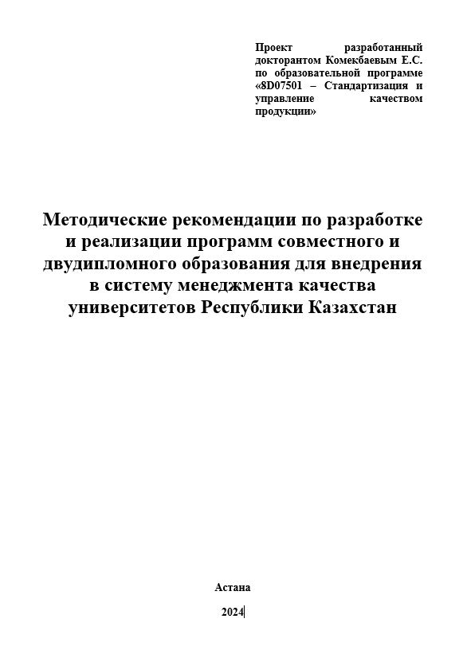

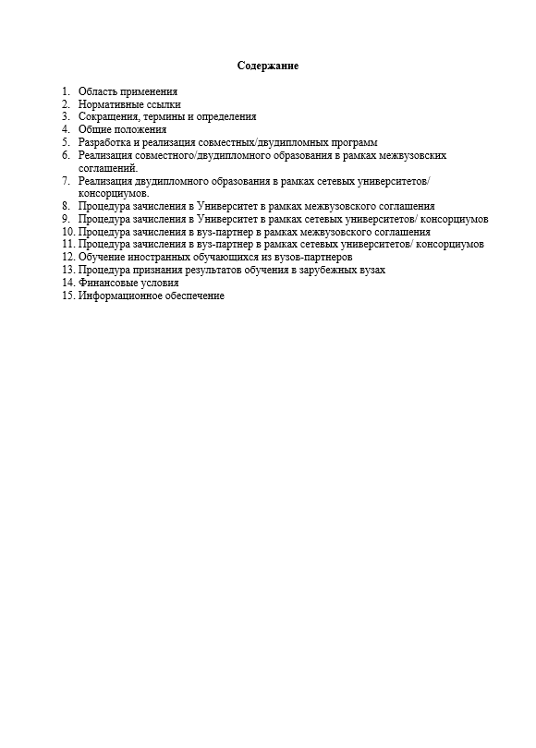

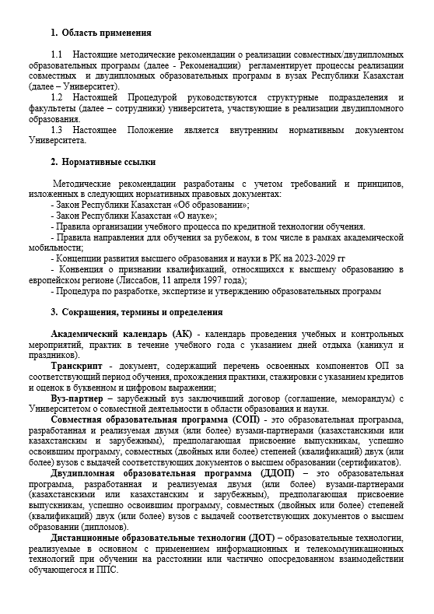

ПРИЛОЖЕНИЕ Б

Благодарственные письма

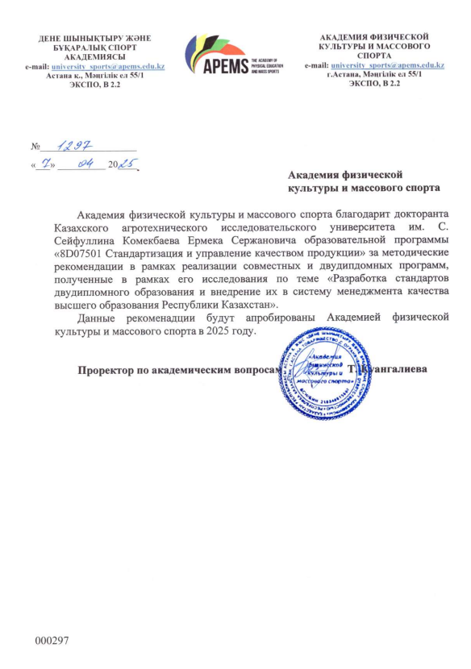

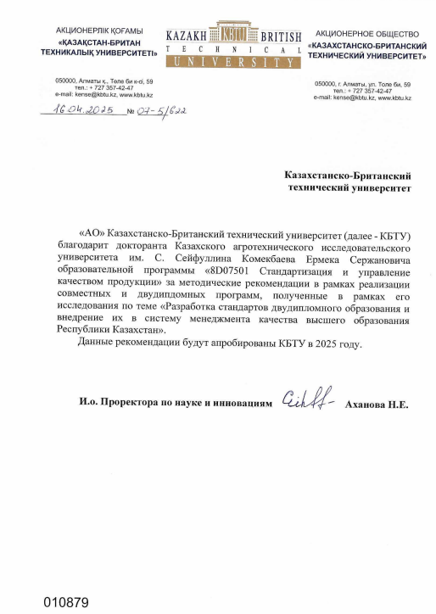
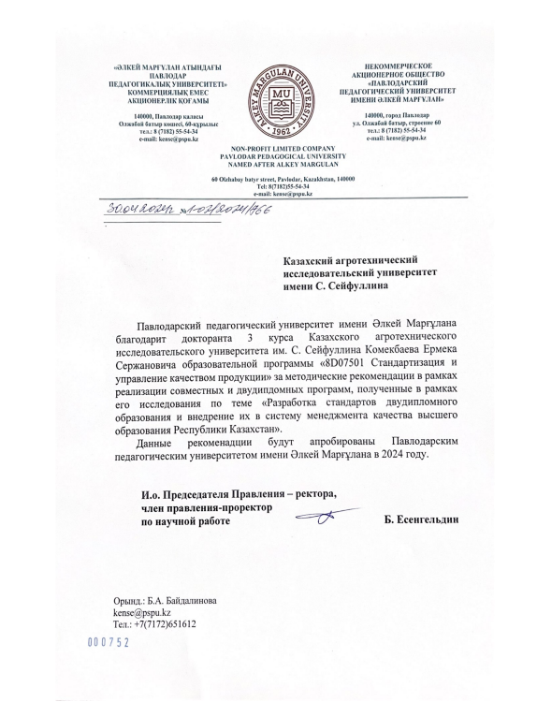

ПРИЛОЖЕНИЕ В

Положение о реализации совместных образовательных программ НАО «Евразийский национальный университет им Л.Н. Гумилева»

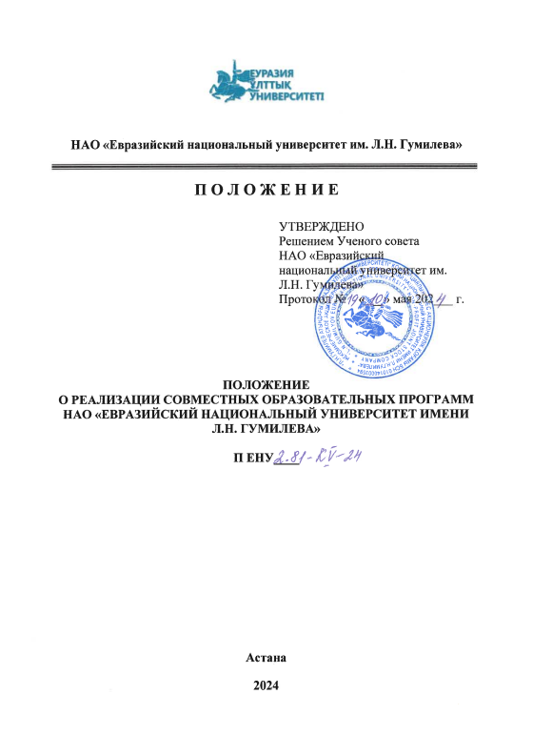

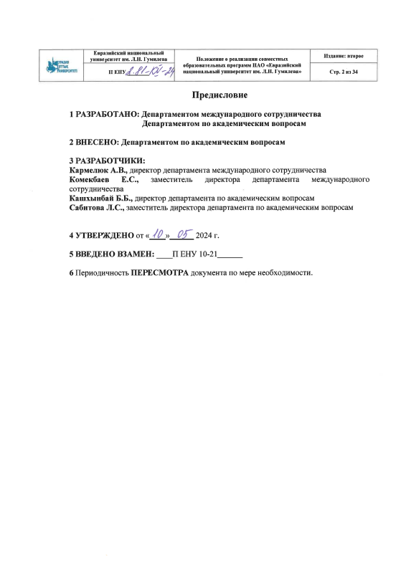
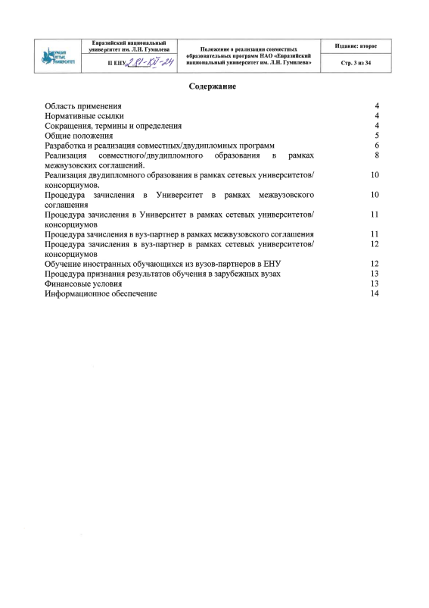

ПРИЛОЖЕНИЕ Г

Разработка и реализация совместных и двудипломных образовательных программ

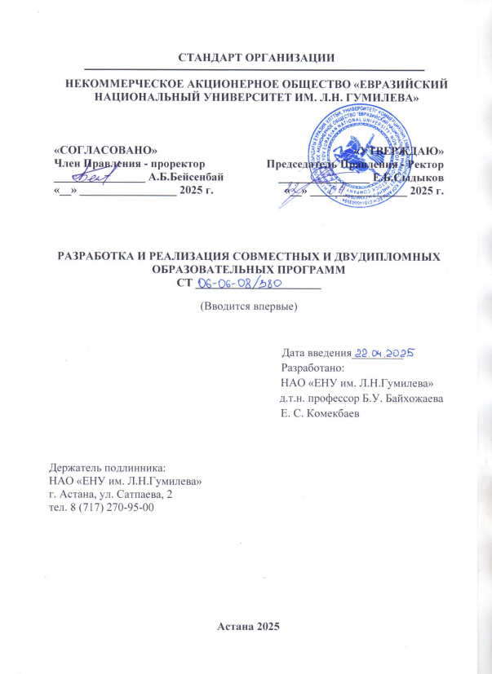

ПРИЛОЖЕНИЕ Д

Проект «Стандарт Республики Казахстан»

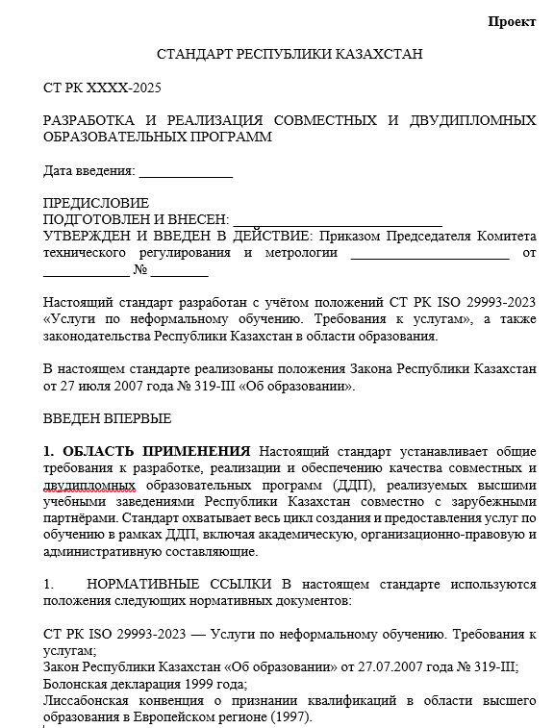

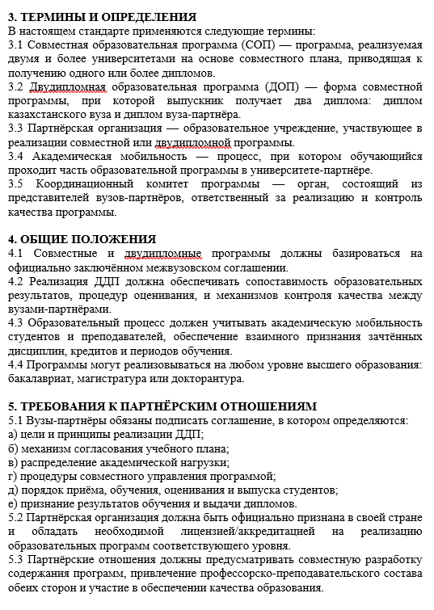

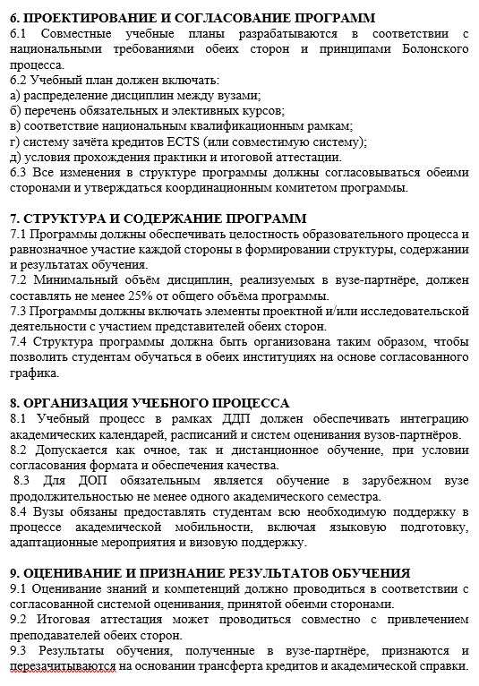

ПРИЛОЖЕНИЕ Е

Уведомление о рассмотрении представленных предложений при подготовке изменений в Правила организации учебного процесса по кредитным технологиям обучения в части разработки и реализации ДДП

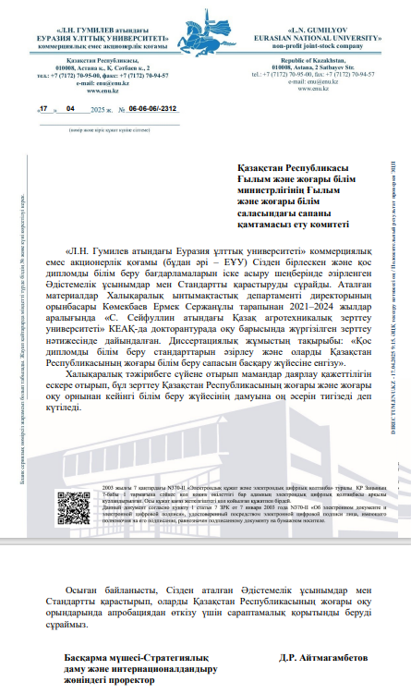
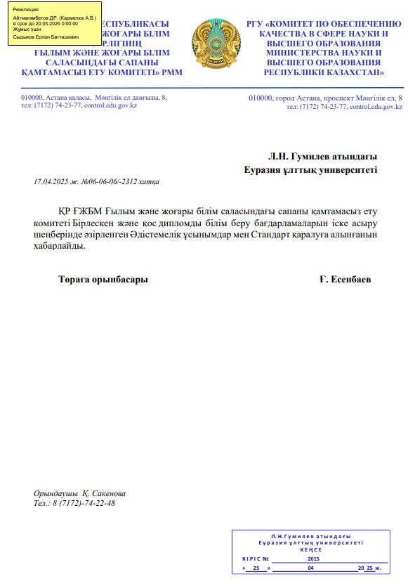

ПРИЛОЖЕНИЕ Ж

Справки об участие в проектах
